ООО «ГрадоСервис»

ПРОГРАММНОЕ ОБЕСПЕЧЕНИЕ

«MapSurfer»

Версия 3.37.1
Руководство пользователя

2022
1 Общие сведения о программе 5
1.1 Описание программы 5
1.2 Требования к программным и аппаратным средствам 7
2 Работа в Программе 8
2.1 Запуск программы 8
2.2 Пользовательский интерфейс программы 10
2.3 Выбор подложки окна карты 11
2.4 Поиск объекта по адресу на карте 12
2.5 Панель управления слоями 13
2.5.1 Редактирование и удаление слоя 19
2.5.2 Отображение объектов слоя на карте 23
2.5.3 Получение атрибутивной информации по объектам слоя 26
2.5.4 Добавление объекта 26
2.5.5 Редактирование объекта 29
2.6 Панель инструментов 29
2.7 Панель пользователя 42
2.7.1 Модуль заданий 43
2.7.1.1 Описание модуля заданий 43
2.7.1.2 Создание оперативного задания 45
2.7.1.3 Редактирование задания 47
2.7.1.4 Удаление задания 48
2.7.1.5 Создание плановых заданий по расписанию 48
2.7.1.5.1 Расписание 48
2.7.1.5.2 Создание расписания 50
2.7.1.5.3 Редактирование расписания 50
2.7.1.5.4 Перезапуск расписания 51
2.7.1.5.5 Удаление расписания 51
2.7.1.5.6 Создание шаблона задания 52
2.7.1.5.7 Редактирование шаблона задания 54
2.7.1.5.8 Удаление шаблона задания 55
2.7.1.6 Контракты 55
2.7.1.6.1 Контракты в «ActiveMap» 55
2.7.1.6.2 Создание контракта 56
2.7.1.6.3 Управление контрактами 59
2.7.1.6.4 Создание оперативного задания по контракту 61
2.7.1.6.5 Создание планового задания с контрактом 62
2.7.2 Модуль управления 64
2.7.2.1 Основные сведения об элементах управления 65
2.7.2.1.1 Сортировка таблиц 65
2.7.2.1.2 Поисковая строка и фильтр 66
2.7.2.1.3 Добавление новой записи 66
2.7.2.1.4 Редактирование записи 66
2.7.2.1.5 Удаление записи 67
2.7.2.1.6 Экспорт данных 68
2.7.2.2 Панель пользователя 68
2.7.2.3 Навигационная панель функциональных блоков 68
2.7.2.3.1 Блок «Управление» 69
2.7.2.3.1.1 Вкладка «Пользователи» 69
2.7.2.3.1.2 Вкладка «Типы пользователей» 70
2.7.2.3.1.3 Вкладка «Метки пользователей» 71
2.7.2.3.1.4 Вкладка «Роли» 72
2.7.2.3.1.5 Вкладка «Организации» 73
2.7.2.3.1.6 Вкладка «Кластеры организаций» 74
2.7.2.3.2 Блок «Задания» 75
2.7.2.3.2.1 Вкладка «Виды работ» 76
2.7.2.3.2.2 Вкладка «Этапы» 76
2.7.2.3.2.3 Вкладка «Приоритеты» 77
2.7.2.3.2.4 Вкладка «Настраиваемые поля» 77
2.7.2.3.2.5 Вкладка «Ярлыки для файлов» 78
2.7.2.3.3 Блок «Слои» 79
2.7.2.3.3.1 Вкладка «Слои» 80
2.7.2.3.3.2 Вкладка «Группы» 91
2.7.2.3.3.3 Вкладка «Иконки» 92
2.8 Завершение работы 93
3 Возможные проблемы и их решение 94
3.1 Проблемы с запуском программы 94
3.2 Проблемы с авторизацией 94
4 Словарь терминов 95
5 Версии продукта 104

АННОТАЦИЯ
Настоящий документ предназначен для изучения:
- назначения программного продукта «MapSurfer» (далее по тексту – Программы), функций, выполняемых программой, и ее эксплуатации;
- последовательности действий пользователя, обеспечивающих загрузку, запуск, выполнение и завершение Программы «MapSurfer»;
- функций, выполняемых Программой, формата и возможных вариантов команд, с помощью которых пользователь осуществляет загрузку и управляет выполнением Программы;
- сообщений, формируемых Программой в ходе ее выполнения, их содержания и соответствующих действий оператора.

1.1 Описание программы
Программный продукт «MapSurfer» представляет собой многофункциональный программный инструмент для визуализации пространственных данных, публикации и отображения геоинформационных ресурсов, разработки пользовательских портальных приложений на основе web-технологий. Программа обеспечивает публикацию базовых картографических слоев, динамически обновляемых специализированных слоев, космических снимков.
Программный продукт «MapSurfer» обеспечивает сбор и интеграцию разрозненной информации, визуализацию созданных заданий с отображением вложений и истории его выполнения и геоинформационных данных объектов на карте.
«MapSurfer» является частью многокомпонентной веб-системы «ActiveMap», предназначенной для удаленного управления сотрудниками.
«ActiveMap» – это онлайн-система организации взаимодействия работы выездных сотрудников и диспетчера (координатора заданий). Система «ActiveMap» реализует управление заданиями и непрерывное информирование о стадии выполнения работ.
Возможности «ActiveMap»:
- Гибкая настройка под потребности компании.
«ActiveMap» можно адаптировать под любой бизнес-процесс. Для каждой организации можно настроить список видов работ, этапы и сроки выполнения заданий.
- Добавление заданий и контроль их выполнения.
Система позволяет добавлять плановые и оперативные задания, в том числе, по расписанию по заданному шаблону.
- Инвентаризация объектов на местности.
«ActiveMap» помогает проводить инвентаризацию объектов: обновление информации по состоянию существующих объектов, выявление несуществующих и создание новых объектов.
- Контроль выездных сотрудников.
Система помогает осуществлять контроль сотрудников, который предполагает отслеживание местонахождения выездных сотрудников в реальном времени, просмотр истории их перемещения и фиксацию выполнения заявок.
- Удобное и быстрое взаимодействие между сотрудниками и координаторами работ.
«ActiveMap» ускоряет процесс обмена результатами между выездным сотрудником и координатором работ. Координатор также может оперативно обновлять информацию по заданию, которая сразу отобразится у выездного сотрудника. Координатор может оперативно вернуть задание на выполнение по результатам работы выездного сотрудника.
- Использование материалов фото и видеофиксации, данных GLONASS/GPS.
Система позволяет фиксировать факт выполнения работы на местности при помощи фотографий, видеозаписей, данных о местонахождении. Это дает возможность избежать выездного контроля выполненных заявок.
- Настройка прав пользователей системы.
Система дает возможность настраивать права пользователей – каждому пользователю присваивается определенная роль. Роль пользователя системы влияет на доступ к списку заданий, возможностям редактирования и управления этими заданиями. Предусмотрены роли от простых пользователей до администратора всей системы.
- Отображение объектов обслуживания на карте.
«ActiveMap» позволяет создавать задания на основе объектов обслуживания с автоматическим заполнением координат и полей задания.
- Электронные документы.
В системе можно создавать отчеты по работе с заданиями и активности пользователей по форме документа организации, реализовывать выписку счетов при работе выездных сотрудников.
Подробнее о возможностях всестороннего использования системы «ActiveMap» можно узнать на сайте компании ООО «ГрадоСервис» https://gradoservice.ru/products/activemap.

1.2 Требования к программным и аппаратным средствам
Программа создана с использованием web-технологий, что позволяет запускать ее с любого персонального компьютера, на котором имеется выход в интернет. Для организации рабочего места диспетчера требуется персональный компьютер с техническими характеристиками не ниже следующих:
- процессор Intel Core i3,
- операционная система Windows 7,
- скорость доступа в интернет не менее 1 Мбит/с.
Для функционирования программы не требуется дополнительной установки стороннего программного обеспечения на рабочей станции.
Программа открывается с помощью интернет-браузера (Internet Explorer, Mozilla Firefox, Opera, Google Chrome, Microsoft Edge).

2 Работа в Программе

2.1 Запуск программы
Для запуска Программы необходимо открыть интернет-браузер (Internet Explorer, Mozilla Firefox, Opera, Google Chrome, Microsoft Edge), в адресной строке ввести адрес web-страницы Программы. Появится стартовое окно программы (Рис. 2.1).
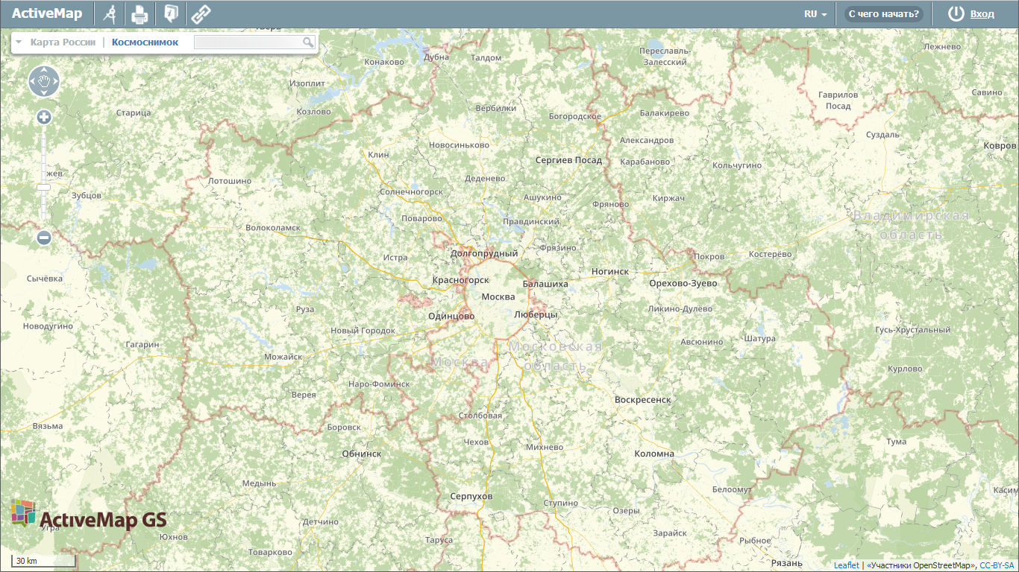
Рис. 2.1 Стартовое окно программы
Для авторизации в Программе следует нажать кнопку «Вход», находящуюся в правом верхнем углу страницы, и ввести логин и пароль в окне авторизации (Рис. 2.2).
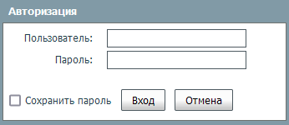
Рис. 2.2 Окно авторизации
После авторизации загрузится главное окно (стартовая web-страница) Программы с функциональным набором, соответствующим правам доступа пользователя (Рис. 2.3).
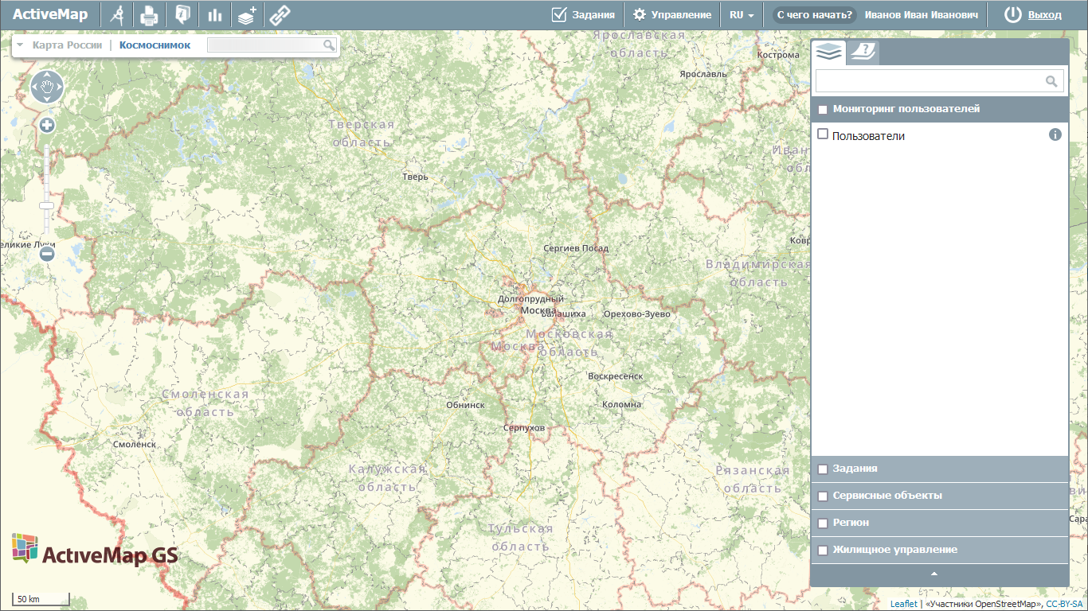
Рис. 2.3 Стартовая web-страница программы
Настройки доступа к данным устанавливаются администратором индивидуально для каждого пользователя в зависимости от его роли. Роли отличаются друг от друга набором действий, которые они могут совершить в системе. Роли назначаются администраторами при создании аккаунтов пользователей. Выделяют следующие типы ролей:
- «Администратор» создает пользователей с любой ролью. Также создает справочники для заданий (виды работ, этапы, приоритеты, дополнительные поля, стикеры), распределяет права доступа к слоям и отчетам.
- «Администратор кластера» создает организации в своем кластере, пользователей с ролями «Администратор кластера», «Администратор организации», «Инспектор кластера», «Инспектор организации» и «Пользователь организации». Выдает пользователям возможность просматривать и управлять заданиями других организаций своего кластера, права доступа пользователям своего кластера к слоям и отчетам.
- «Администратор организаций» создает пользователей с ролями «Администратор организации», «Инспектор кластера», «Инспектор организации» и «Пользователь организации». Выдает права доступа к слоям и отчетам пользователям своей организации. При необходимости корректирует задания, возвращает задания на доработку.
- «Инспектор кластера» проверяет, назначает и завершает задания внутри своего кластера, имеет право добавлять фото из памяти смартфона.
- «Инспектор организации» проверяет, назначает и завершает задания внутри своего ведомства.
- «Главный инспектор» проверяет, назначает и завершает все задания.
- «Пользователь организации» исполняет или создает задания.
- «Клиент» создает задания, но не видит задания, созданные другими пользователями его организации.

2.2 Пользовательский интерфейс программы
Главное окно Программы содержит (Рис. 2.4):
- Область отображения карты.
- Панель инструментов.
- Элементы управления базовыми слоями с поисковой строкой.
- Панель управления тематическими слоями.
- Панель пользователя.
- Панель навигации по карте.
- Масштабную линейку.
- Масштабную шкалу.
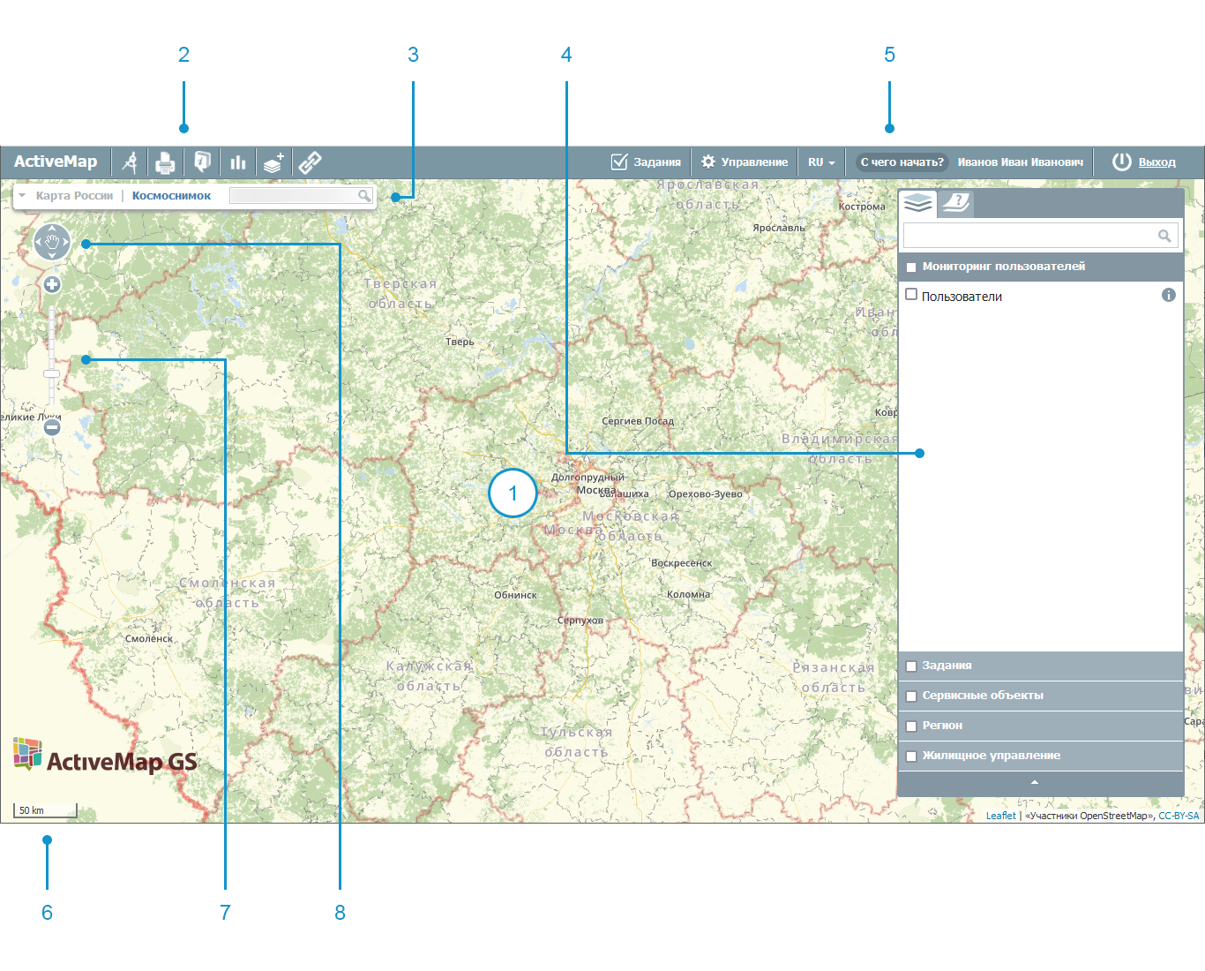
Рис. 2.4 Элементы главного окна

2.3 Выбор подложки окна карты
В Программе предусмотрено два типа картографической подложки: карты и космические снимки (Рис. 2.5).
Рис. 2.5 Выбор подложки окна карты
Активная подложка на панели поиска окрашена серым цветом. В левой части панели расположены названия подложек со схематическими картами, в правой – с космическими снимками. Для переключения со схематической карты на космоснимок необходимо нажать кнопку справа с названием подложки-космоснимка (Рис. 2.6).
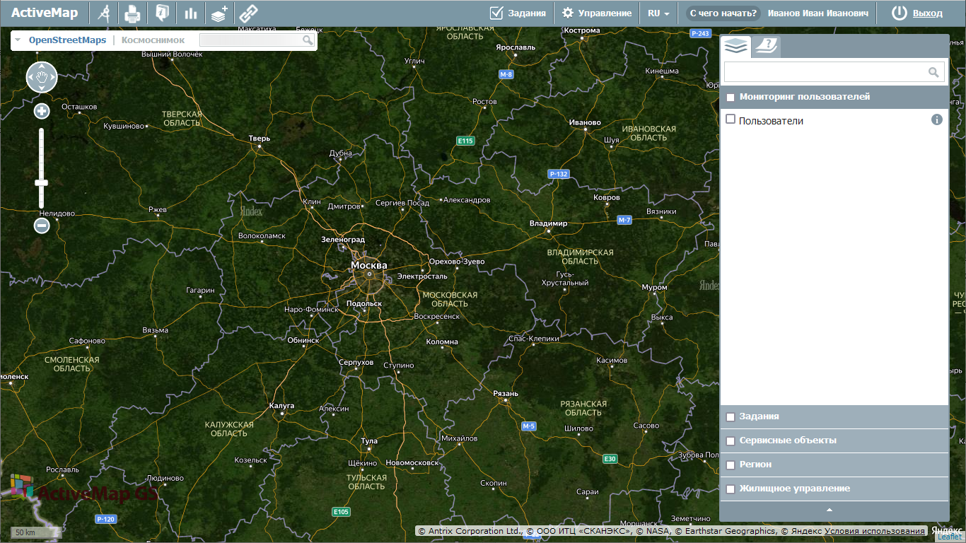
Рис. 2.6 Подложка Яндекс с космическим снимком
Для возврата к схематической карте необходимо нажать кнопку с названием соответствующей подложки.
Поддерживается выбор одной из нескольких подложек одного типа. При наличии нескольких подложек одного типа рядом с названием подложки появляется стрелка, раскрывающая выпадающий список с названиями других подложек (Рис. 2.7).
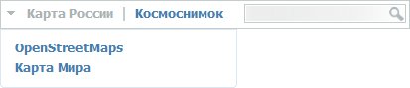
Рис. 2.7 Список подложек со схематическими картами

2.4 Поиск объекта по адресу на карте
Для поиска объекта на карте в поле поиска (Рис. 2.8) необходимо ввести адрес. Для поиска города достаточно указать его наименование, для поиска улицы — наименование города, улицы, либо только наименование улицы, для поиска дома — наименование города, улицы, номер дома, либо только наименование улицы и номер дома. Для ввода значений можно воспользоваться обычной или виртуальной клавиатурой. Вводить все значения можно без запятой, регистр букв значения не имеет.
Рис. 2.8 Поле поиска объектов
После нажатия на кнопку, обозначенную лупой, или на клавишу «Enter» в левой части экрана на информационной панели появится окно с найденными объектом. При нажатии левой кнопки мыши на строчку с найденным объектом произойдет его выделение, и карта переместится на место его расположения, в котором будет представлен список найденных объектов. Для отображения результатов поиска на карте необходимо в окне «Результаты поиска» щелкнуть кнопкой мыши по интересующему варианту. Найденный объект будет расположен в центре экрана и обозначен контрастной пиктограммой (Рис. 2.9).
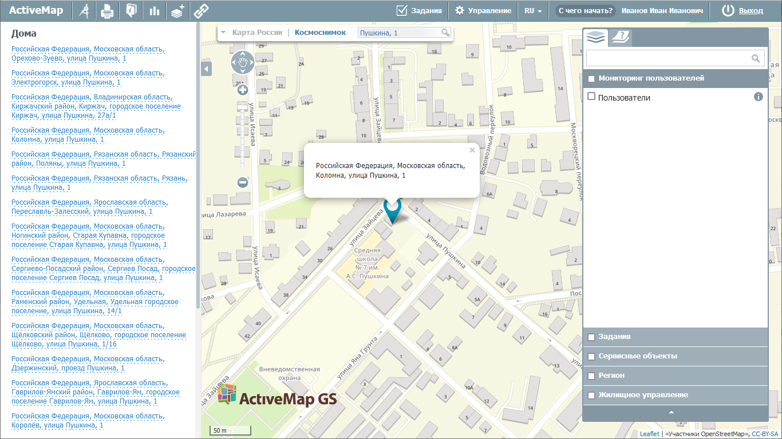
Рис. 2.9 Результаты поиска объекта в списке и на карте

2.5 Панель управления слоями
В правой части страницы расположена панель управления слоями. Панель управления слоями содержит вкладки:
- «Слои»,
- «Легенда».
Во вкладке «Слои» неавторизованным пользователям будут видны только слои по умолчанию, а каждому авторизованному пользователю будет открыт набор доступных ему слоев (Рис. 2.10).
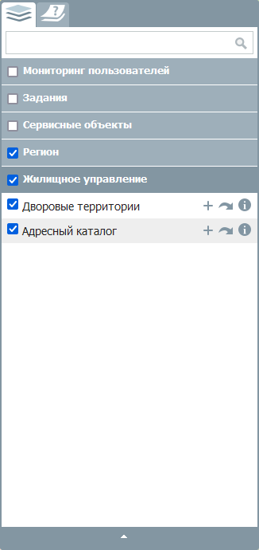
Рис. 2.10 Вкладка «Слои» панели управления слоями
При переходе во вкладку «Легенда» отобразится список с условными обозначениями объектов выбранных на данный момент слоев (Рис. 2.11).
Рис. 2.11 Вкладка «Легенда» панели управления слоями
Тематические слои объединяются в группы. Для просмотра определенного слоя группы необходимо поставить галочку в окошке слева от названия интересующего слоя (Рис. 2.12).
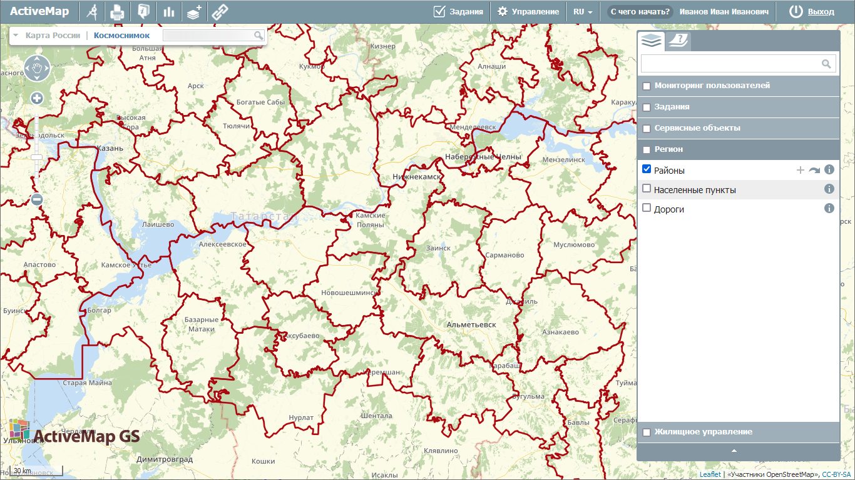
Рис. 2.12 Отображение выбранного слоя на карте
Нажатие на кнопку справа от названия слоя откроет в левой части экрана боковую панель со вкладками фильтра, легенды и, при наличии, метаданных.
Вкладка «Легенда» показывает набор условных обозначений для отображения объектов слоя на карте Рис. 2.12). Этот набор может отличаться в зависимости от типа и стиля слоя.
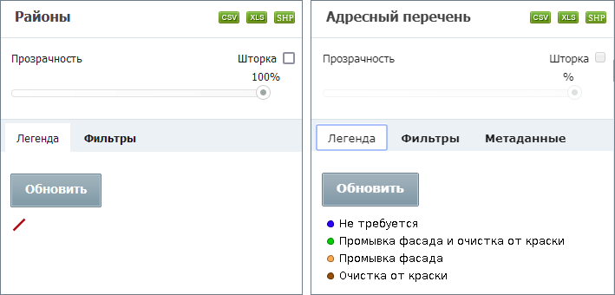
Рис. 2.13 Примеры легенды для разных типов и стилей слоев
Вкладка «Фильтр» позволяет отбирать объекты включенного слоя по параметрам (Рис. 2.14).
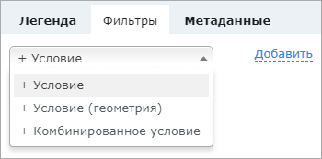
Рис. 2.14 Виды фильтров
Фильтрация возможна по атрибутам слоя (параметр «Условие»), а также по вхождению объектов в нарисованную границу области на карте (параметр «Условие (геометрия)»). Для фильтрации по этим двум категориям необходимо выбрать параметр «Комбинированные условия» (Рис. 2.15).
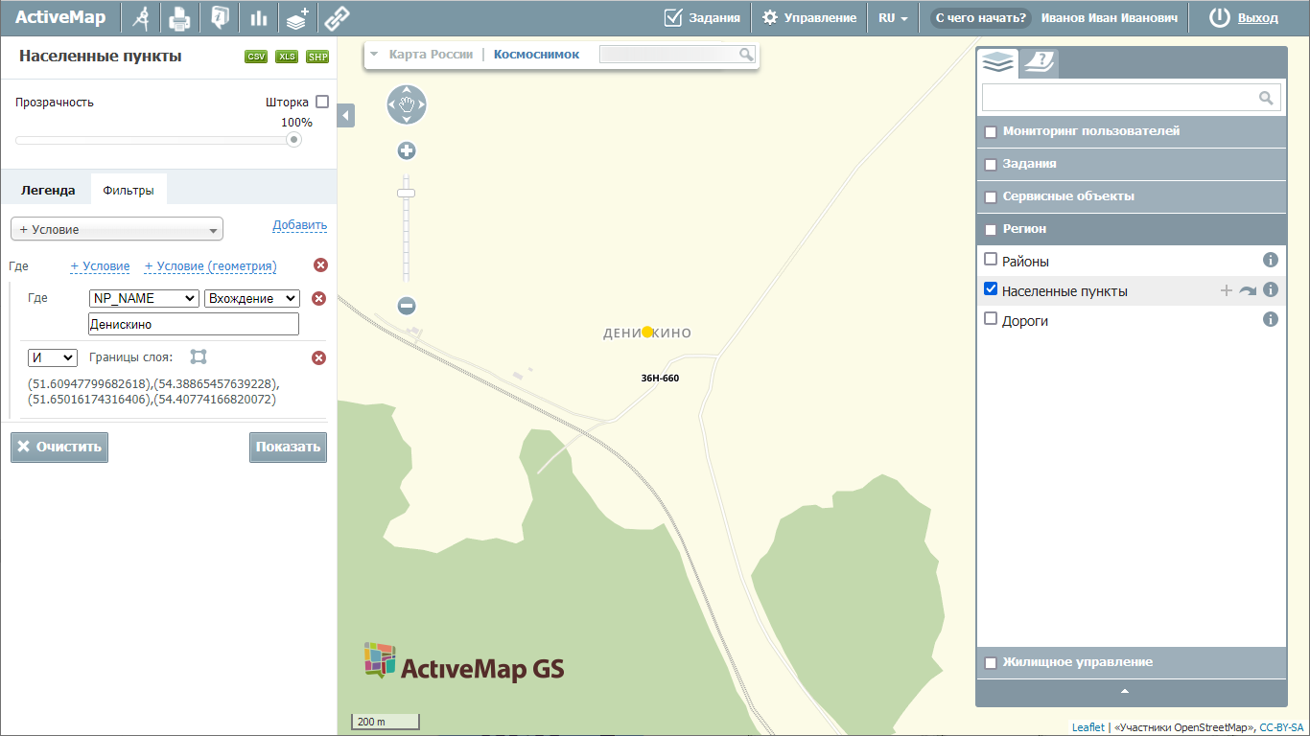
Рис. 2.15 Применение комбинированного фильтра по названию и геометрии к слою населенных пунктов
При выборе фильтрации по атрибутивному полю появится выпадающий список с названиями имеющихся атрибутов, типом отбора (вхождение, соответствие) и полем для ввода значения атрибута. Если к атрибутивному полю, выбранному для фильтрации, прикреплен справочник, вместо поля ввода значения атрибута появится поле с выпадающим списком возможных значений.
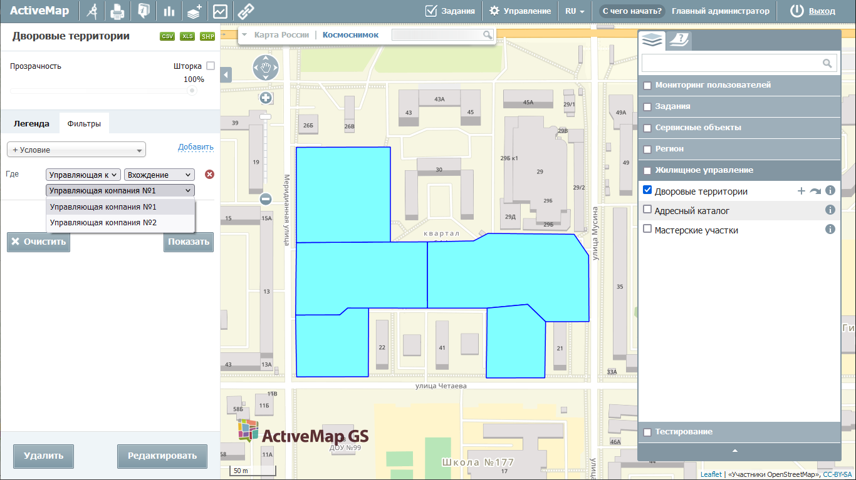
Рис. 2.16 Использование справочника для фильтрации объектов
На вкладке «Метаданные» собрана информация о данных слоя. При отсутствии метаданных вкладка не отображается на панели информации.
Инструмент «Шторка» позволяет скрыть часть активного слоя в окне карты. Управление вертикальной шторкой осуществляется с помощью курсора. Перемещая курсор в окне карты (влево/вправо), пользователь ограничивает область вывода активного слоя. Эта функция удобна для проведения визуального анализа различий на изображениях одной и той же территории. Для отключения функции требуется снять галочку в поле «Шторка» (Рис. 2.17).
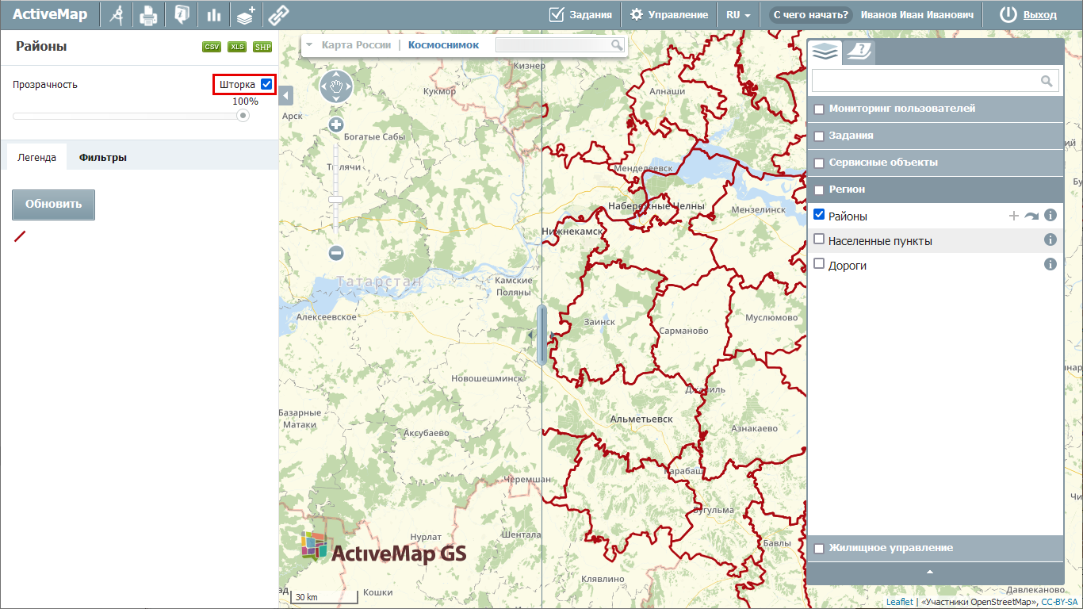
Рис. 2.17 Инструмент «Шторка»
Примечание:
Воспользоваться инструментами вкладки можно только при включенном слое.

2.5.1 Редактирование и удаление слоя
Нажатие на кнопку справа от названия слоя (Рис. 2.18) открывает в левой части экрана боковую панель со вкладками фильтра, легенды и метаданных, описанную ранее.
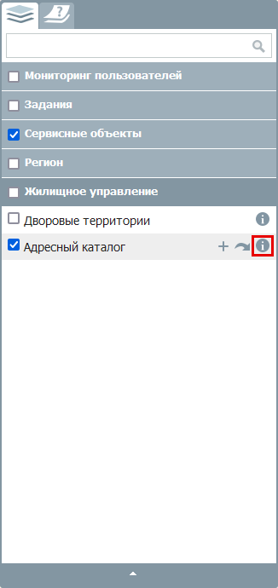
Рис. 2.18 Кнопка вывода информации по слою
При наличии у пользователя соответствующих прав на слой помимо перечисленных вкладок в нижней части панели присутствуют кнопки «Удалить» и «Редактировать» (Рис. 2.19).
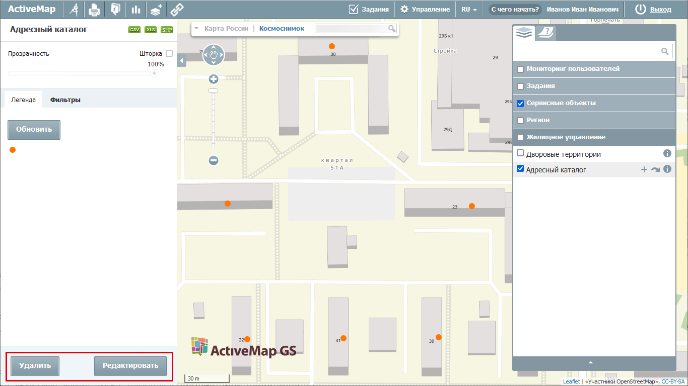
Рис. 2.19 Кнопки «Удалить» и «Редактировать» на панели информации
При нажатии кнопки «Удалить» выбранный слой будет удален из системы. При выборе кнопки «Редактировать» появится окно редактирования слоя, в котором можно отредактировать любой атрибут (кроме типа геометрии), добавить новые атрибуты, изменить название, группу, стиль слоя (Рис. 2.20).
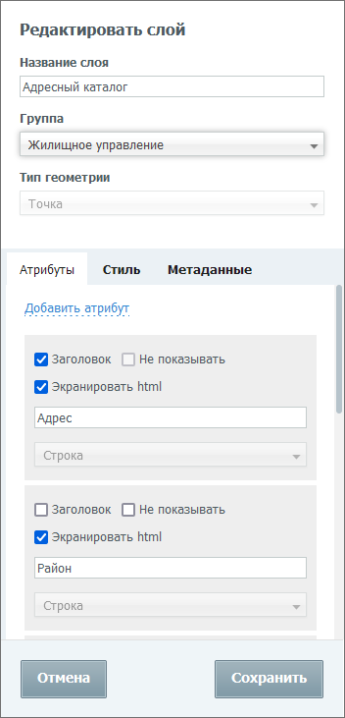
Рис. 2.20 Панель «Редактировать слой»
После внесения изменений необходимо нажать кнопку «Сохранить». Выйдет информационное окно об успешном изменении слоя (Рис. 2.21).
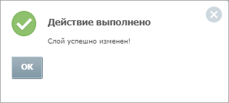
Рис. 2.21 Сообщение об успешном изменении слоя

2.5.2 Отображение объектов слоя на карте
Слева от названия каждого тематического слоя расположено поле управления видимостью слоя. Для включения видимости слоя (для отображения на карте объектов слоя) необходимо поставить галочку в этом поле (Рис. 2.22).
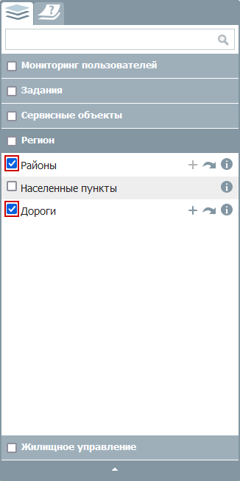
Рис. 2.22 Включение видимости слоев
Объекты выбранных слоев будут отображены на карте. Время загрузки слоя зависит от количества объектов слоя, поэтому загрузка слоя может произойти с задержкой в несколько секунд (Рис. 2.23).
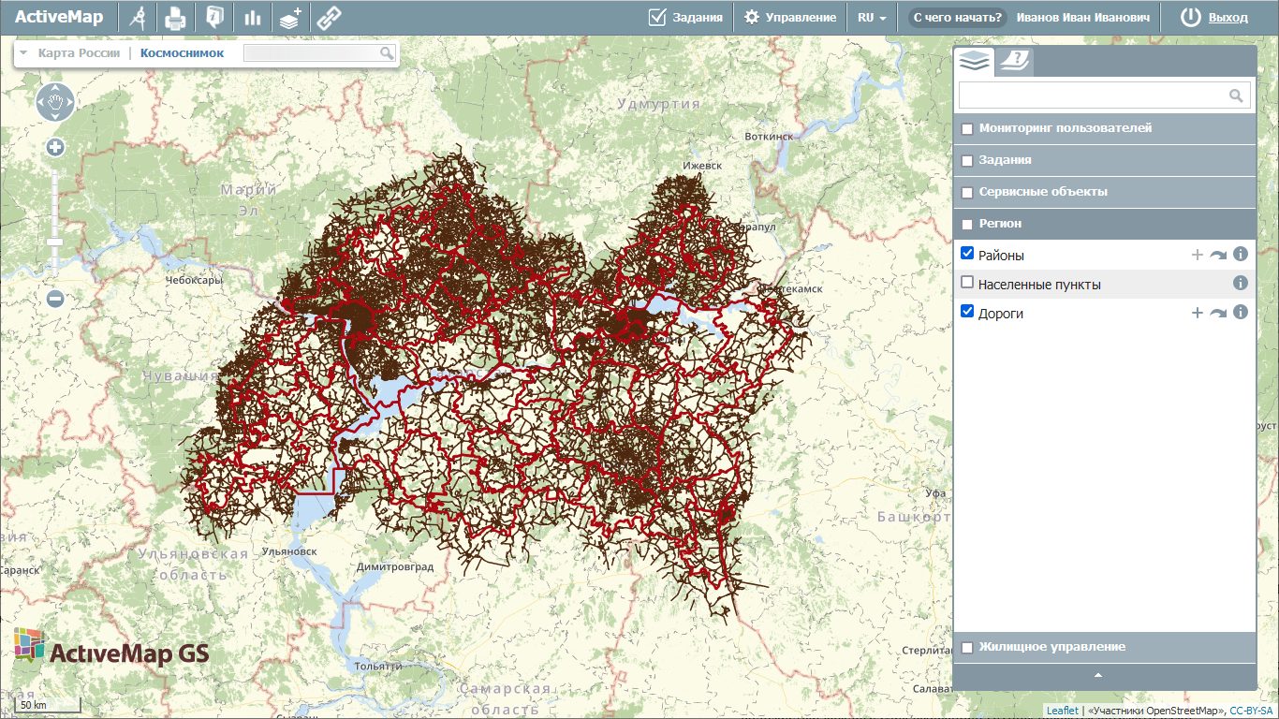
Рис. 2.23 Отображение выбранных слоев на карте
На карте могут отображаться точечные, линейные и полигональные (площадные) объекты слоя. При выборе нескольких слоев для отображения на карте произойдет «наложение» слоев друг на друга (каждый последующий выбранный слой отобразится на карте поверх предыдущего выбранного слоя).
Все слои выбранной группы можно включить одним действием, поставив галочку в поле управления видимостью группы. Галочки в полях управления видимостью каждого слоя выбранной группы появятся автоматически (Рис. 2.24).
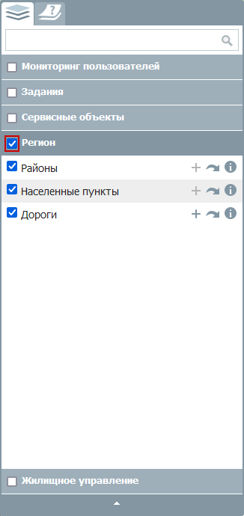
Рис. 2.24 Включение видимости группы слоев
На карте отобразятся все слои выбранной группы, причем каждый слой, стоящий ниже в списке слоев группы, будет отображаться на карте поверх слоя, стоящего выше в списке.
Снятие каждой поставленной галочки в поле управления видимостью слоя скроет на карте соответствующий слой. Снятие галочки, стоящей в поле управления видимостью группы, скроет целую группу слоев.

2.5.3 Получение атрибутивной информации по объектам слоя
После того, как все объекты выбранного тематического слоя отобразятся на карте, можно получить дополнительную атрибутивную информацию по каждому из объектов. Для этого необходимо выбрать объект на карте однократным нажатием левой кнопки мыши. Откроется окно с атрибутивной информацией по объекту. При нажатии на строку «Подробнее» в левой части окна откроется боковая панель с информацией по объекту (Рис. 2.25).
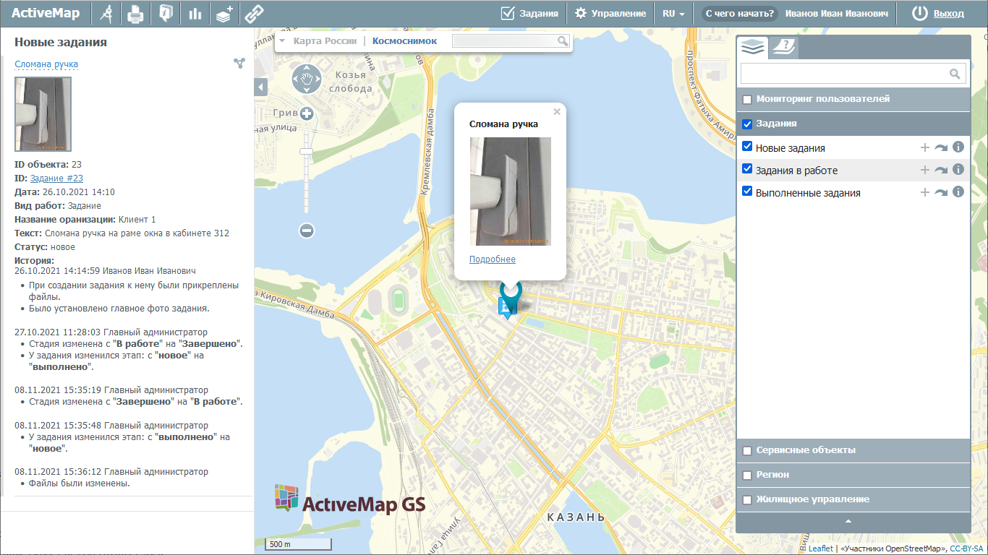
Рис. 2.25 Окно и боковая панель с информацией по объекту

2.5.4 Добавление объекта
Для добавления объекта на карту необходимо нажать кнопку , которая расположена на панели управления слоями (Рис. 2.26).
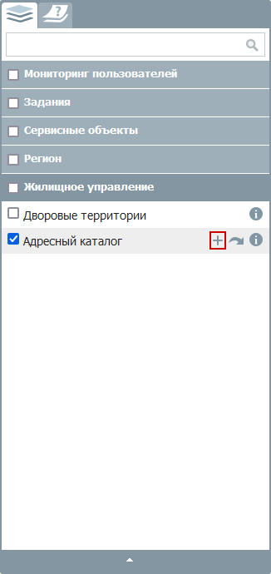
Рис. 2.26 Кнопка «Добавить объект» на панели слоев
После нажатия кнопки «Добавить объект» откроется окно «Новый объект» (Рис. 2.27). В данном окне в поле «Тип геометрии» указан тип геометрии добавляемого объекта. Для создания точечного объекта необходимо щелкнуть один раз левой кнопкой мыши по месторасположению объекта. Для создания линейного или полигонального объекта нужно щелкнуть левой кнопкой мыши в узлах линии или граней полигона. После создания геометрии объекта и заполнения атрибутивных полей (при необходимости – добавления фотографий и других файлов) нужно нажать на кнопку «Добавить».
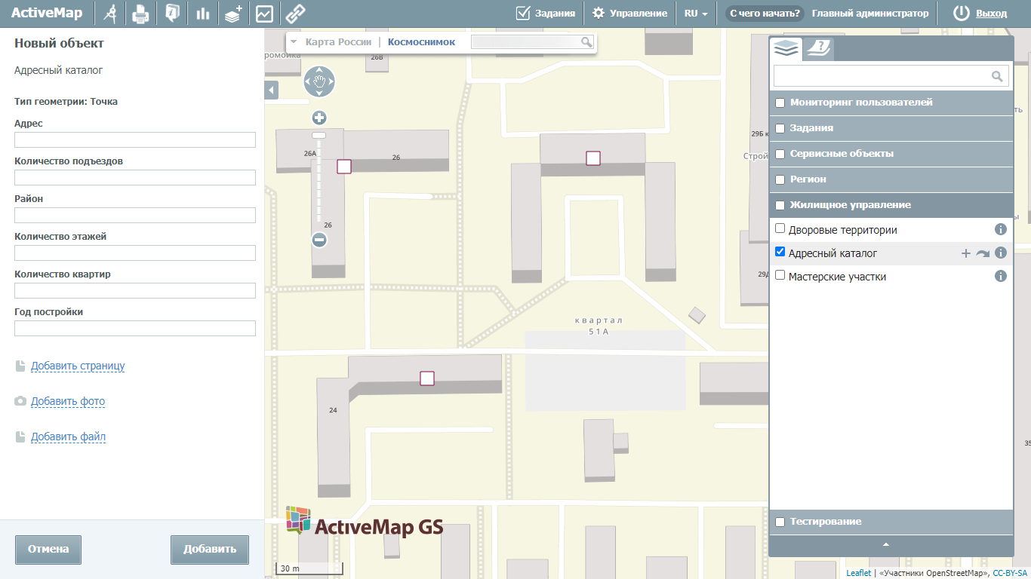
Рис. 2.27 Добавление нового объекта
Выйдет информационное сообщение об успешном добавлении объекта (Рис. 2.28), созданный объект отобразится на карте.
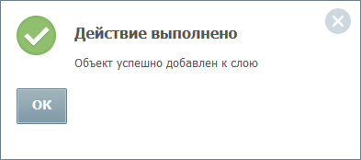
Рис. 2.28 Сообщение об успешном добавлении объекта
Для добавления линейного объекта необходимо обозначить вершины ломаной линии, сделав по одному щелчку кнопкой мыши на каждой вершине. В открывшемся окне «Новый объект» заполнить атрибутивные поля, при необходимости добавить фото или файлы и нажать на кнопку «Сохранить».
Для создания площадного объекта необходимо обозначить вершины фигуры, сделав по одному щелчку кнопкой мыши на каждой вершине. В открывшемся окне «Новый объект» заполнить атрибутивные поля, при необходимости добавить фото или файлы и нажать кнопку «Сохранить».

2.5.5 Редактирование объекта
Программа позволяет редактировать созданный объект. Для этого необходимо открыть окно объекта, выбрав объект на карте и нажав на строку «Подробнее», затем нажать кнопку . В открывшейся панели можно изменить информацию в атрибутивных полях, добавить фото или другие виды файлов. После внесения изменений необходимо нажать «Сохранить». Выйдет информационное сообщение об успешном изменении объекта (Рис. 2.29).
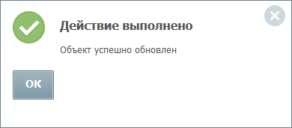
Рис. 2.29 Сообщение об успешном изменении объекта
При выборе кнопки выделенный объект будет удален с карты. Выйдет информационное сообщение об успешном удалении объекта (Рис. 2.30).
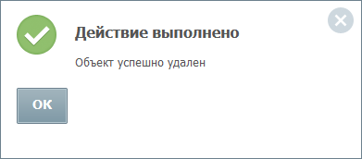
Рис. 2.30 Сообщение об успешном удалении объекта

2.6 Панель инструментов
Панель инструментов Программы состоит из следующих кнопок (Рис. 2.31):
- «Измерение расстояния»,
- «Печать карты»,
- «Список объектов в области»,
- «Отчеты»,
- «Создать слой»,
- «Онлайн-статистика»,
- «Фиксированная ссылка».
Рис. 2.31 Панель инструментов
— кнопка «Измерить расстояние» предназначена для измерения расстояний между двумя и более объектами на карте.
Для измерения расстояния необходимо нажать кнопку «Измерить расстояние», перевести курсор в точку начала измерения и нажать левую кнопку мыши, переместить курсор к другой точке и снова нажать левую кнопку мыши. Если требуется измерить расстояние между тремя и более объектами, то необходимо последовательно указать все вершины. Для окончания ввода вершин измерения необходимо дважды нажать левую кнопку мыши. После этого ввод вершин прекратится, а последняя вершина будет удалена с карты, на экране отобразится измеренное расстояние (Рис. 2.32).
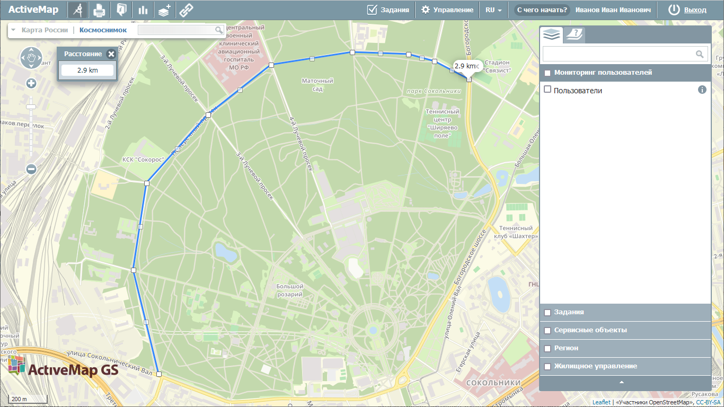
Рис. 2.32 Измерений расстояний на карте
Повторное нажатие кнопки «Измерение расстояния» позволит выйти из режима измерения расстояний. Все прочерченные отрезки, соединяющие выбранные объекты для измерения расстояний, автоматически исчезнут с карты.
— кнопка «Печать карты» предназначена для печати видимой области карты.
При нажатии на данную кнопку откроется новое окно, где можно выбрать нужный масштаб и положение карты. Так же под картой пользователь может добавить к ней комментарий, который будет сохранен и в печатной версии (Рис. 2.33).
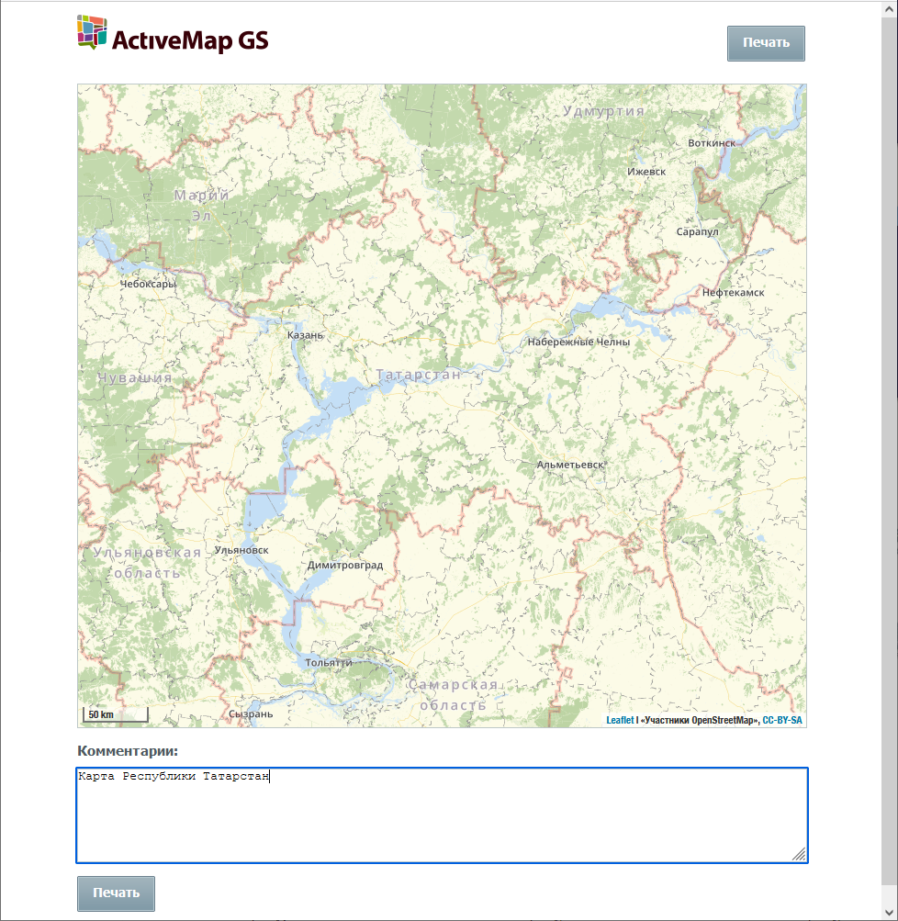
Рис. 2.33 Окно видимой области карты для печати
Если во время выбора функции печати на карте был включен «измеритель расстояния», то линия проложенного маршрута тоже будет сохранена в печатной версии.
После нажатия кнопки «Печать» появится окно мастера печати (Рис. 2.34), в котором необходимо выбрать один из установленных принтеров, ввести число копий, выбрать ориентацию страницы, диапазон страниц для печати и цветовой режим (цветной и черно-белый).
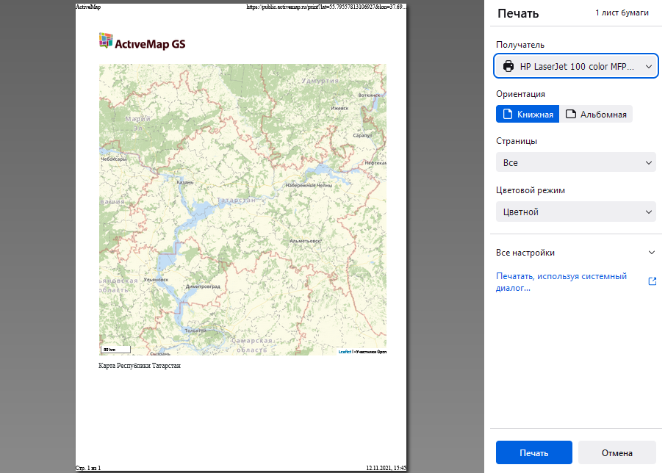
Рис. 2.34 Окно мастера печати
Также можно использовать дополнительные настройки, которые появятся при нажатии на строку «Все настройки»: размер бумаги, масштаб, количество страниц на одном листе, размер полей документа, флаги «Печатать колонтитулы» и «Печатать фон».
Настройки печати можно произвести и в стандартном окне печати Windows, которое появляется при нажатии на строку «Печатать, используя системный диалог» (Рис. 2.35).
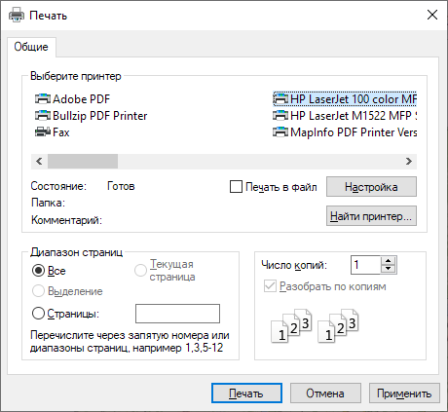
Рис. 2.35 Стандартное окно печати Windows
После нажатия на кнопку «Печать» принтер напечатает карту в том виде, в котором она была на экране на момент вызова мастера печати.
— кнопка «Список объектов области» позволяет узнать подробную информацию о выделенных объектах.
Для начала необходимо отметить интересующие слои галочкой на панели управления слоями. Далее нужно нажать кнопку «Список объектов области» и выделить при помощи мыши интересующий участок. После этого в левой части страницы откроется окно с перечнем объектов, находящихся на выделенном участке (Рис. 2.36). Можно узнать информацию по каждому из объектов в списке, нажав на его название.
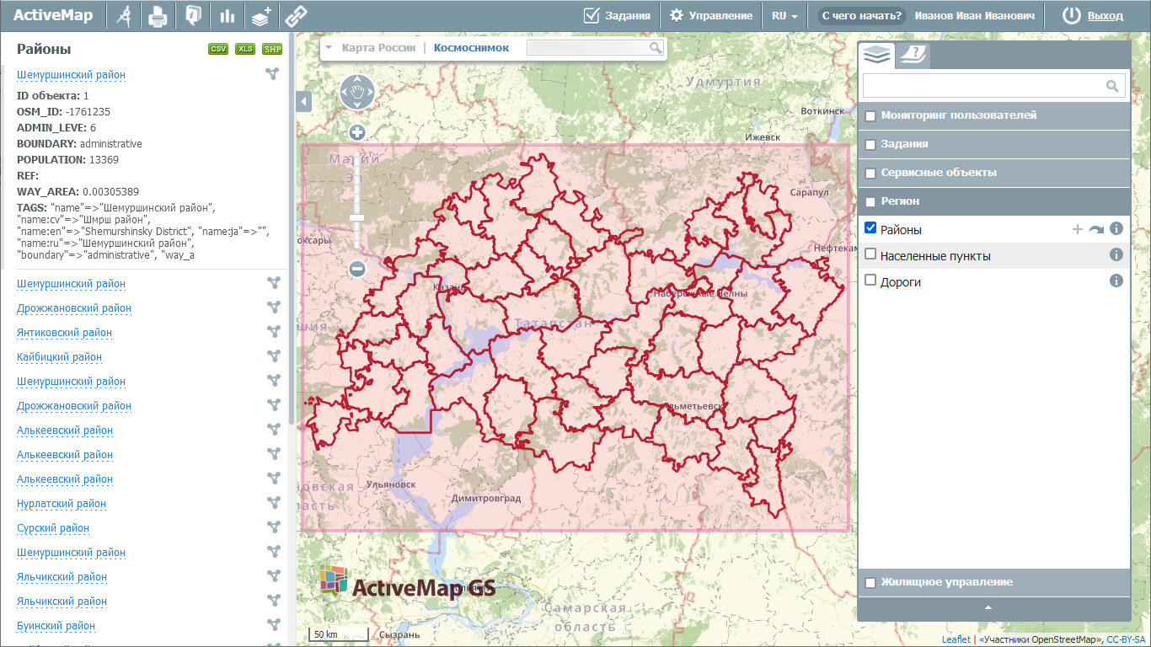
Рис. 2.36 Список объектов в выделенной области
Данные по слоям могут быть выгружены в xls-, csv- и shp-формате при помощи кнопок, находящихся над списком объектов:. Над результатами поиска появится информация о выгруженных данных (Рис. 2.37), которые можно сохранить или открыть во внешней программе, нажав на строку с названием выгрузки.
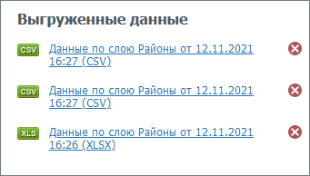
Рис. 2.37 Информация о выгруженных данных
— кнопка «Отчеты» позволяет составлять отчеты по каким-либо событиям за определенный срок.
При нажатии на кнопку откроется перечень параметров отчета (Рис. 2.38). Выбрав нужные, можно сохранить отчет в любом формате (PDF/Excel/Word/RTF).
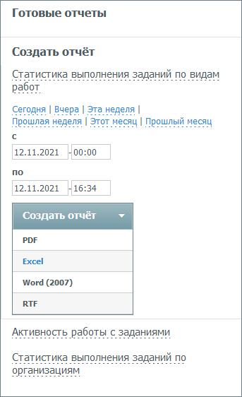
Рис. 2.38 Панель готовых отчетов
Данным инструментом могут пользоваться только авторизованные пользователи при наличии соответствующих прав, неавторизованным пользователям «Отчеты» не доступны.
— кнопка «Создать слой» позволяет создавать новые тематические слои с возможностью последующего их наполнения объектами.
Для создания нового слоя в Программе необходимо нажать кнопку «Создать слой». В левой части карты откроется панель создания нового тематического слоя (Рис. 2.39). В поле «Название» вводится название создаваемого слоя. Далее выбирается группа, к которой данный слой будет принадлежать, проекция и тип геометрии слоя («Точка», «Линия», «Полигон»).
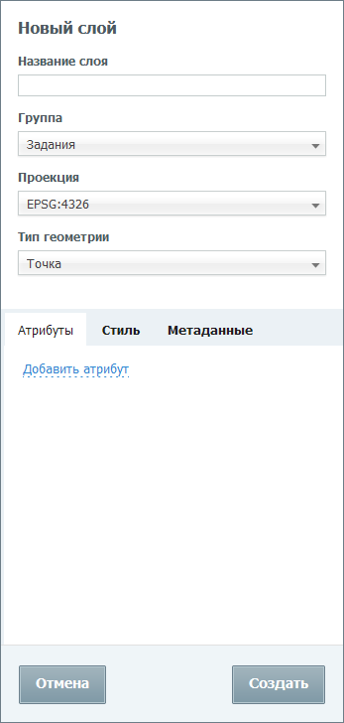
Рис. 2.39 Панель создания нового слоя
Для создания нового атрибутивного поля необходимо нажать на «Добавить атрибут». В открывшемся окне необходимо заполнить поле «Название» и выбрать тип данных создаваемого атрибутивного поля из выпадающего списка («Строка», «Целое число», «Вещественное число», «Дата», «Дата и время») (Рис. 2.40). Кроме того, можно включить следующие флаги:
- Заголовок — использование атрибута в качестве заголовка карточки объекта, выводимой при клике по объекту на карте.
- Не показывать — скрытие атрибута от пользователей.
- Экранировать html — интерпретация атрибута как html-контента, расширяющая возможности наполнения таких полей (например, их содержимым может стать ссылка или форматированный текст).
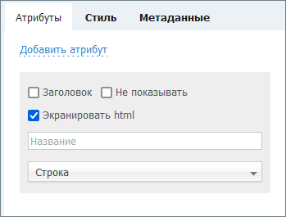
Рис. 2.40 Окно добавления нового атрибута
Можно настроить стиль отображения создаваемого слоя, перейдя во вкладку «Стиль». Для этого необходимо поставить галочку слева от строки «Можно редактировать стиль» и выбрать тип стиля:
- «Базовый» — стиль по умолчанию (не редактируется).
- «Простой» — стиль, где можно выбрать атрибут для подписи и задать ему цвет и размер, а для объектов слоя — параметры заливки и обводки (для точечных слоев — вид значков, для полигональных — прозрачность заливки) (Рис. 2.41).
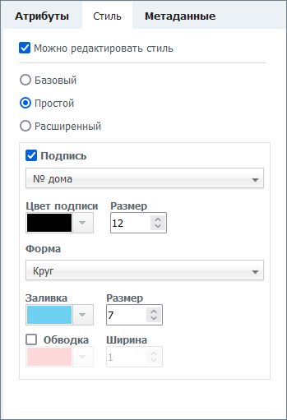
Рис. 2.41 Настройки простого стиля
- «Расширенный» — стиль, сформированный при помощи языка geocss. При выборе данного стиля появляется отдельное поле с кодом (Рис. 2.42).
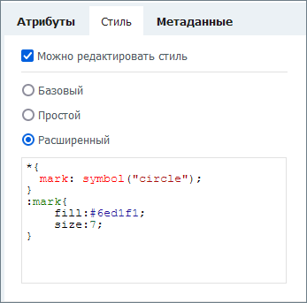
Рис. 2.42 Настройки расширенного стиля
После настройки стиля нового слоя необходимо нажать кнопку «Создать». После этого должно появиться окно об успешном создании слоя (Рис. 2.43). Новый слой отобразится на панели управления слоями в заданной группе.
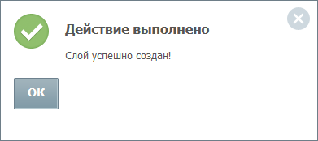
Рис. 2.43 Сообщение о создании слоя
— инструмент «Фиксированная ссылка» позволяет создавать URL-ссылку, чтобы можно было перейти по ней к системе, а также HTML-код для добавления на веб-сайт.
При выборе этого инструмента автоматически откроется окно с URL-ссылкой, которая сохранит зум карты, а также все слои, которые были «включены» на данный момент.
При создании HTML-кода для добавления на веб-сайт можно выбрать следующие параметры: размер карты, ширину и высоту, а также решить, будут ли отображаться элементы управления базовыми слоями и элементы управления картой (Рис. 2.44).
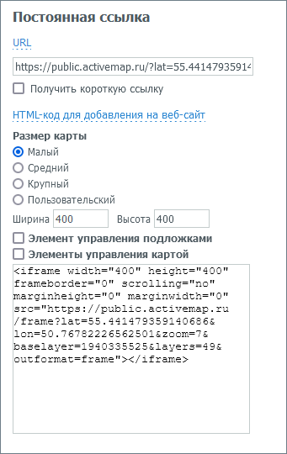
Рис. 2.44 Настройки постоянной ссылки
При наличии соответствующих прав и настроек на панели инструментов может присутствовать дополнительная кнопка «Онлайн-статистика».
— кнопка «Онлайн-статистика» открывает модуль статистики и позволяет просмотреть актуальные данные в режиме реального времени.
Модуль онлайн-статистики — это отчет, который обновляется через заданный промежуток времени на основе собранных данных по мониторингу пользователей и по заданиям в режиме онлайн (Рис. 2.45).
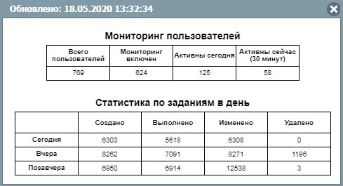
Рис. 2.45 Модуль онлайн-статистики

2.7 Панель пользователя
Панель пользователя включает в себя следующие элементы (Рис. 2.46):
Рис. 2.46 Панель пользователя
- «Модуль заданий» – позволяет создавать оперативные и плановые задания в системе.
- «Модуль управления» – позволяет получать информацию и управлять организациями, пользователями, заданиями, слоями, группами слоев и их параметрами в рамках прав доступа пользователя.
- «Язык интерфейса» – отвечает за переключение интерфейса на один из доступных языков.
- Кнопка «С чего начать?» – осуществляет переход на стартовую страницу, где можно скачать инсталляторы и руководства для основных продуктов комплекса «ActiveMap».
- «ФИО пользователя» – отображает имя текущего пользователя.
- Кнопка «Выход» – завершает сеанс работы в качестве зарегистрированного пользователя системы (позволяет выйти из аккаунта пользователя).

2.7.1 Модуль заданий

2.7.1.1 Описание модуля заданий
Модуль заданий позволяет создавать оперативные и плановые задания в системе.
Оперативные задания – задания, которые создаются для решения текущих вопросов.
Плановые задания – задания, которые создаются в указанную в расписании дату и время по заданному шаблону.
Возможности просмотра, создания и редактирования заданий зависят от роли пользователя в системе. Роли пользователей определяет Администратор организации или Администратор кластера.
Для перехода в модуль заданий необходимо на панели пользователя на главной странице геопортала нажать кнопку «Задания» (Рис. 2.47):
Рис. 2.47 Модуль заданий
В открывшемся окне можно ознакомиться со всеми заданиями, созданными на данный момент (Рис. 2.48). Пользователю будут доступны задания с учетом его прав в системе.
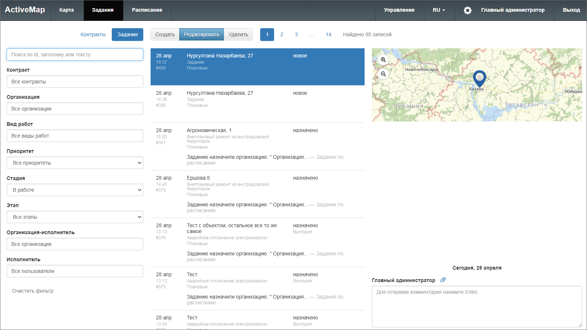
Рис. 2.48 Список заданий, доступных пользователю
Область фильтра, расположенная слева от списка заданий, предназначена для поиска в общем списке с использованием различных параметров.
Применяются следующие параметры фильтрации:
- «Контракт» (при наличии доступа),
- «Поиск по Id, заголовку или тексту»,
- «Организация»,
- «Вид работ»,
- «Приоритет»,
- «Стадия»,
- «Этап»,
- «Организация-исполнитель»,
- «Исполнитель».
Поле контекстного поиска позволяет найти задание по номеру, заголовку или описанию. Для поиска задания достаточно ввести часть номера, названия или описания. Для фильтрации заданий по стадии, виду работ, этапу, приоритету, организации, организации-исполнителю, исполнителю необходимо выбрать значения из выпадающего списка. Значения данных параметров настраиваются под индивидуальные особенности сферы деятельности организации. После ввода и выбора всех параметров фильтрации в списке заданий автоматически отобразятся задания, удовлетворяющие заданным критериям.

2.7.1.2 Создание оперативного задания
Для создания нового оперативного задания следует нажать кнопку «Создать» и заполнить форму (Рис. 2.49).
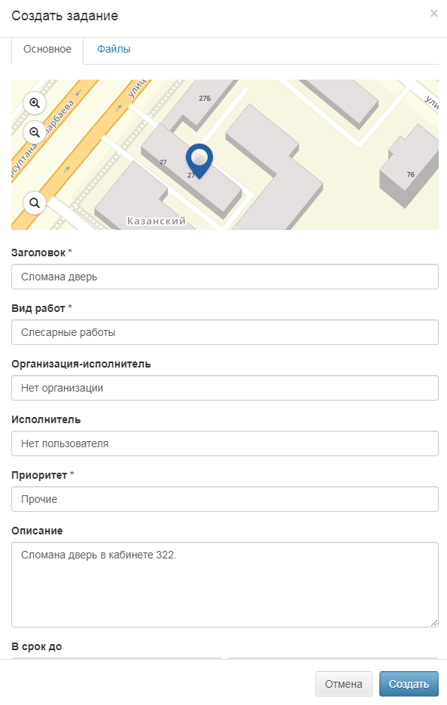
Рис. 2.49 Окно создания нового задания
Вкладка «Основное» содержит следующие поля:
- «Карта» — отметка объекта задания на карте (можно выбрать из объектов обслуживания, найти адрес в поисковой строке или отметить точку на карте);
- «Заголовок» — краткое обозначение проблемы/цели задания;
- «Организация» — организация, от имени которой будет создано задание (данное поле доступно главному администратору и главному инспектору);
- «Вид работы» — вид работы по заданию;
- «Организация-исполнитель» — организация, на которую будет назначено задание для исполнения;
- «Исполнитель» — пользователь, ответственный за выполнение задания;
- «Приоритет» — тип работ (есть возможность выбрать из списка: плановые, внеплановые, дополнительные и др.);
- «Описание» — подробное описание задания;
- «Срок до» — дата и время, до которого должно быть выполнено задание;
- «Настраиваемые поля» — дополнительные поля разных форматов, которые ранее были созданы и привязаны к определенному виду работ.
Во вкладке «Файлы» можно прикрепить файлы различных форматов (Рис. 2.50). Это могут быть фотографии, видеозаписи, аудиозаписи, текстовые файлы.
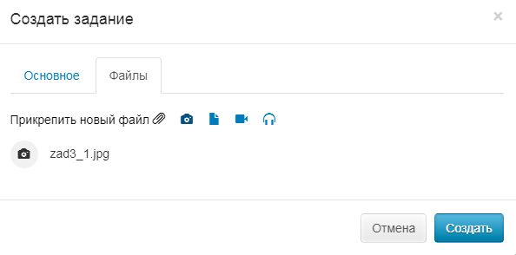
Рис. 2.50 Добавление файлов к новому заданию

2.7.1.3 Редактирование задания
Возможность редактирования полей задания зависит от роли пользователя. Для изменения задания требуется выделить необходимое задание и нажать кнопку «Редактировать», расположенную слева от списка заданий, или дважды щелкнуть по заданию. После этого задание открывается в режиме редактирования, в котором пользователь может заполнить/изменить доступные ему поля (Рис. 2.51).
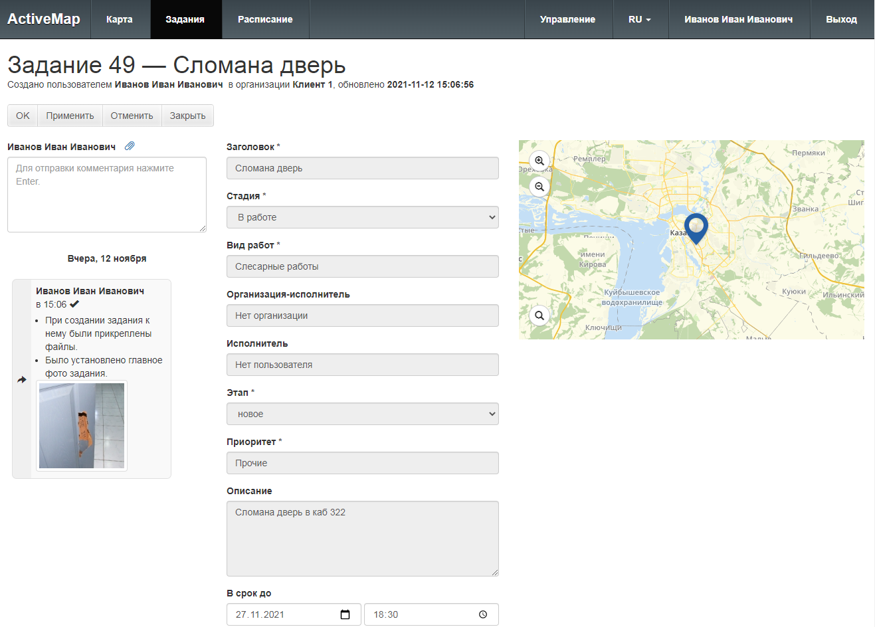
Рис. 2.51 Окно редактирования задания
После внесения всех правок нужно нажать одну из кнопок, находящихся в верхней части окна редактирования:
- «Ок» — сохранение изменений и переход к списку заданий;
- «Применить» — сохранение изменений без закрытия окна редактирования;
- «Отменить» — отмена всех изменений, внесенных до сохранения;
- «Закрыть» — закрытие окна редактирования (правки не будут сохранены, если их не сохранить до закрытия).

2.7.1.4 Удаление задания
Возможность управления заданием зависит от роли пользователя. Для удаления существующего задания требуется выделить его и нажать кнопку «Удалить», расположенную слева от списка заданий. Во всплывающем информационном окне следует подтвердить действие (Рис. 2.52).
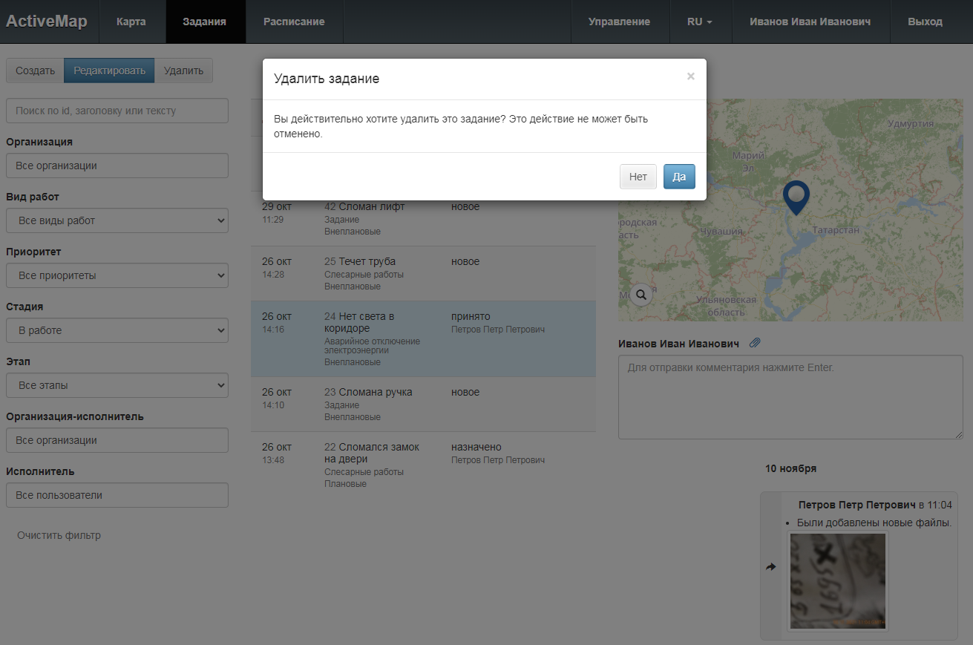
Рис. 2.52 Удаление задания
Если пользователь не имеет доступа к удалению заданий, выйдет сообщение: «Нет прав доступа».

2.7.1.5 Создание плановых заданий по расписанию

2.7.1.5.1 Расписание
Для перехода в окно с расписаниями и шаблонами заданий на верхней панели страницы требуется нажать кнопку «Расписание» (Рис. 2.53).
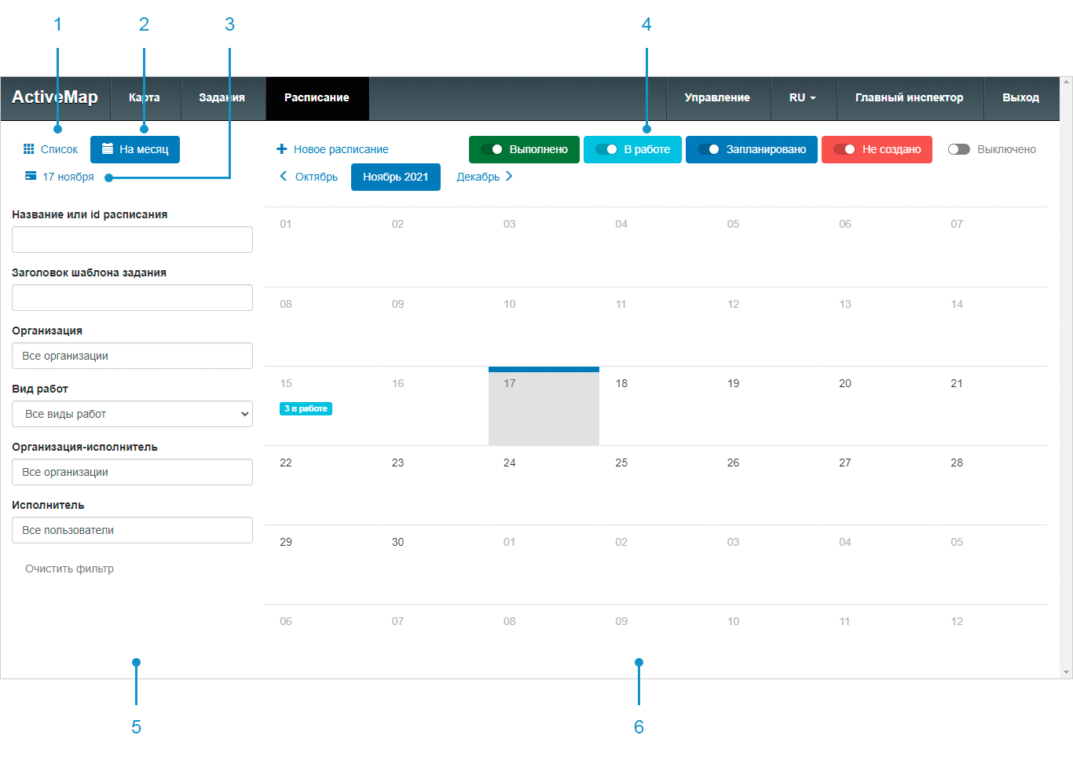
Рис. 2.53 Окно «Расписание»
Окно «Расписание» содержит следующие элементы:
- Кнопка «Список» — переход к списку созданных расписаний.
- Кнопка «На месяц» — переход к шаблонам заданий на месяц, привязанных к календарю.
- Кнопка выбора даты — переход к списку расписаний на выбранную дату.
- Легенда статуса создания заданий по шаблонам, с возможностью включения/выключения.
- Панель фильтра.
- Поле календарь с заданиями с отметкой текущего статуса.
Создание, редактирование расписаний и шаблонов заданий к ним доступны для ролей:
- Администратор,
- Администратор кластера,
- Администратор организации,
- Главный инспектор,
- Инспектор кластера,
- Инспектор организации.

2.7.1.5.2 Создание расписания
Для создания нового расписания необходимо нажать кнопку «+ Новое расписание» на верхней панели окна. Наличие этой кнопки в интерфейсе определяется ролью пользователя (подробнее в разделе Расписание). В открывшейся форме указать название расписания, срок выполнения задания, время запуска и отметить флажками даты в календаре, в которые будут создаваться задания. Для сохранения нажать на кнопку «Создать расписание» (Рис. 2.54).
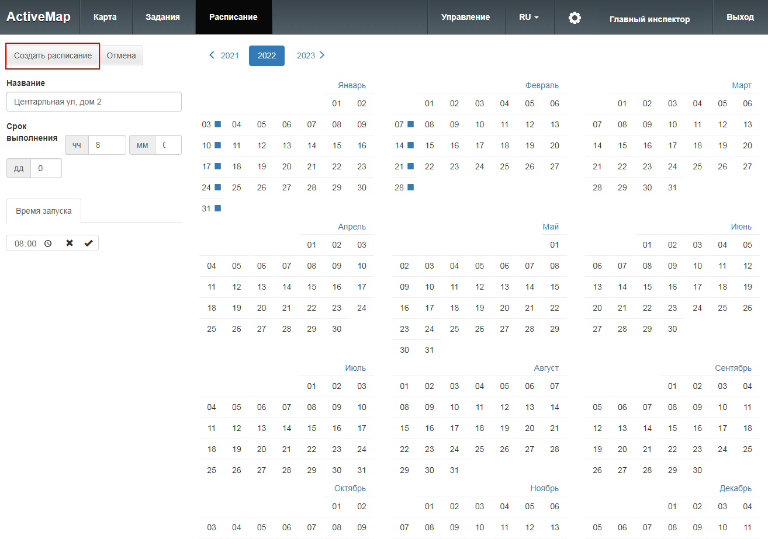
Рис. 2.54 Окно «Создание расписания»

2.7.1.5.3 Редактирование расписания
Для внесения изменений необходимо выбрать расписание, которое требуется изменить, и нажать на кнопку «Редактировать» (Рис. 2.55). Возможность редактирования расписания определяется ролью пользователя (подробнее в разделе Расписание).
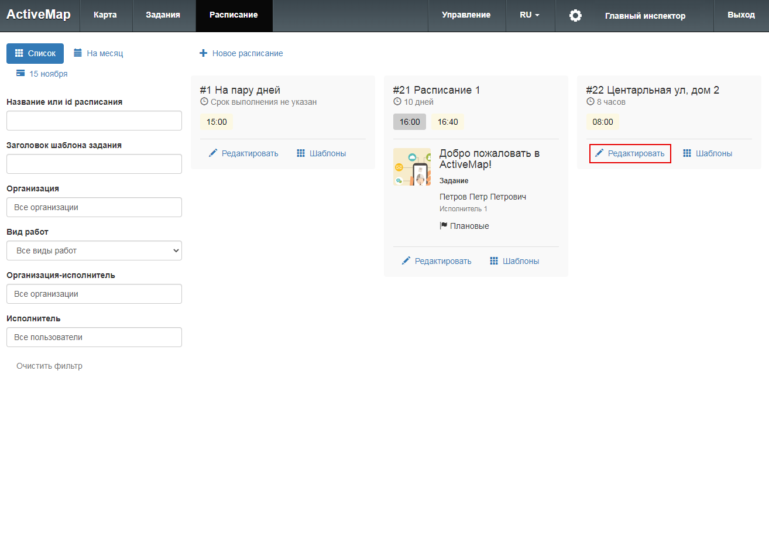
Рис. 2.55 Редактирование расписания

2.7.1.5.4 Перезапуск расписания
Если задание не было создано по расписанию по каким-то причинам (например, из-за несоответствия вида работ, организации или исполнителя), можно перезапустить создание шаблона. Для этого следует перейти в карточку расписания, внести изменения и нажать кнопку «Перезапустить».
При этом менять таким образом объект обслуживания нельзя (изменения на сервере не будут сохранены). Для изменения объекта обслуживания нужно создать новый шаблон.

2.7.1.5.5 Удаление расписания
Удаление расписания из системы не предусмотрено. Для того чтобы задания в дальнейшем не создавались по расписанию, необходимо отключить время запусков и убрать флажки в календаре через форму редактирования (Рис. 2.56).
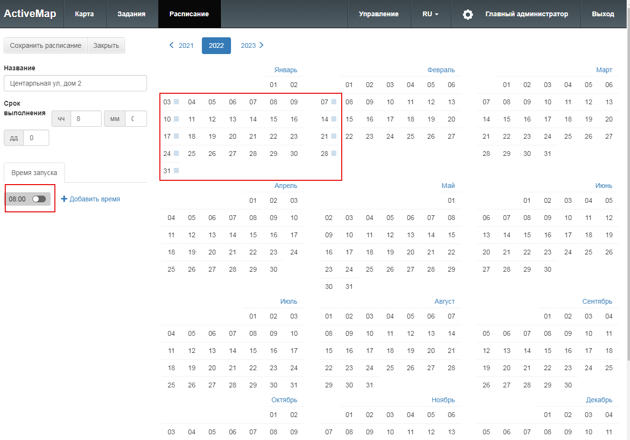
Рис. 2.56 Отключение расписания

2.7.1.5.6 Создание шаблона задания
Чтобы сделать шаблон задания, по которому будут создаваться плановые задания по расписанию, нужно нажать кнопку «Шаблоны», расположенную на карточке расписания. Откроется окно со списком шаблонов, прикрепленных к данному расписанию, если они есть (Рис. 2.57).
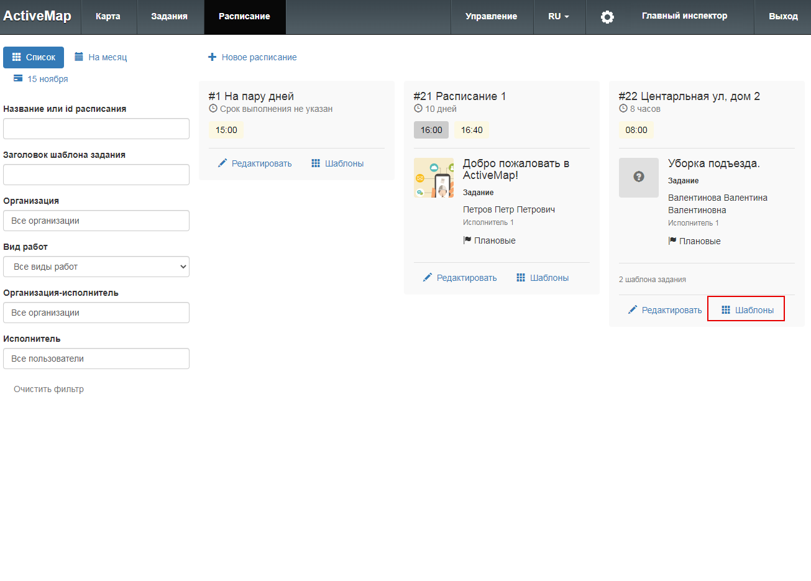
Рис. 2.57 Шаблоны заданий
Для создания шаблона задания необходимо нажать кнопку «Новый шаблон» и заполнить форму. Для сохранения нажать на кнопку «Создать шаблон» (Рис. 2.58).
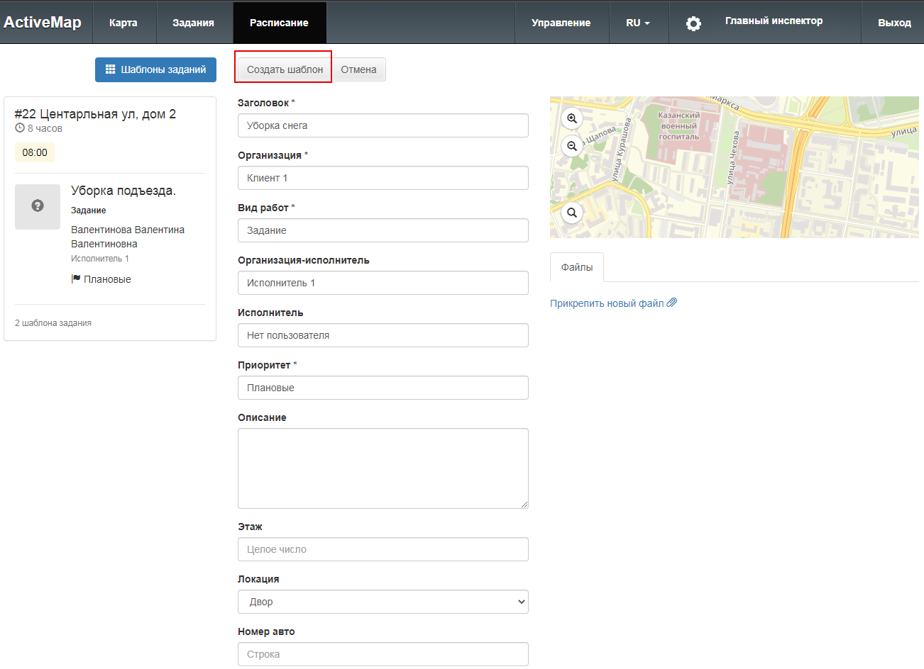
Рис. 2.58 Окно создания шаблона

2.7.1.5.7 Редактирование шаблона задания
Для изменения данных шаблона необходимо нажать кнопку «Редактировать шаблон», расположенную на карточке шаблона задания (Рис. 2.59).
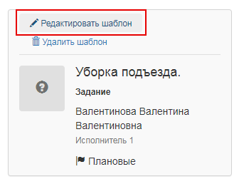
Рис. 2.59 Редактирование шаблона
Откроется форма карточки шаблона задания, в которую пользователь может внести изменения и сохранить их.

2.7.1.5.8 Удаление шаблона задания
Для удаления шаблона задания необходимо нажать кнопку «Удалить шаблон», расположенную на карточке шаблона задания (Рис. 2.60).
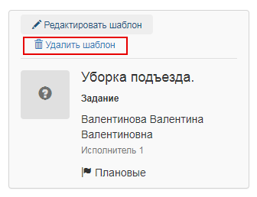
Рис. 2.60 Удаление шаблона

2.7.1.6 Контракты

2.7.1.6.1 Контракты в «ActiveMap»
К заданиям можно прикреплять договоры на оказание услуг (Контракты), заключенные с организацией, в рамках которых выполняется работа по заданию. Контракты могут создавать, редактировать и удалять пользователи с ролями администратор или администратор кластера. Контракты действуют в рамках кластера. Кластер выбирается автоматически, при создании используется кластер организации-заказчика. В другом кластере данный контракт пользователям будет недоступен. Права на просмотр контракта есть у главного инспектора, инспектора кластера, администратора и инспектора назначенной организации. Пользователи, которые видят задание, созданное по контракту, также будут получать минимальную информацию (id, заголовок). Контракт может включать в себя перечень объектов обслуживания и видов работ, по которым должны выполняться работы. После наступления даты начала действия контракта невозможно изменить эту дату, организацию-заказчика и организацию-исполнителя, а после завершения действия контракта еще и дату окончания.
В рамках контракта можно создавать оперативные задания, а также задания по расписанию. Оперативное задание и задание по расписанию может быть создано только в рамках одного контракта, нельзя добавить два контракта. Но в одном контракте может быть прикреплено несколько заданий и расписаний. При необходимости можно удалить из задания ранее выбранный контракт, а также добавить новый. При удалении контракта из системы оперативные задания, созданные по нему, и задания, созданные по расписанию, сохраняются (название контракта отображается в задании), само расписание будет удалено.

2.7.1.6.2 Создание контракта
Для перехода в окно с контрактами нужно кликнуть на «Контракты» в модуле «Задания». В открывшемся окне следует нажать «Создать», после чего откроется окно создания контракта (Рис. 2.61). В этом окне во вкладке «Основное» нужно заполнить следующие поля:
- название (обязательное поле) - название контракта;
- номер - номер контракта;
- дата начала и дата окончания - период действия контракта (если эти поля не заполнены, нельзя создать оперативное задание или задание по расписанию);
- заказчик (обязательное поле) - кластер этой организации будет присвоен контракту;
- исполнитель (обязательное поле) - организация, которая является исполнителем контракта и на которую задания будут назначены автоматически при выборе данного контракта;
- тумблер «Разрешить исполнителю создавать задания по контракту» (отключен по умолчанию) - если он отключен, то пользователи при создании задания не смогут выбрать данный контракт;
- описание - комментарий к контракту.
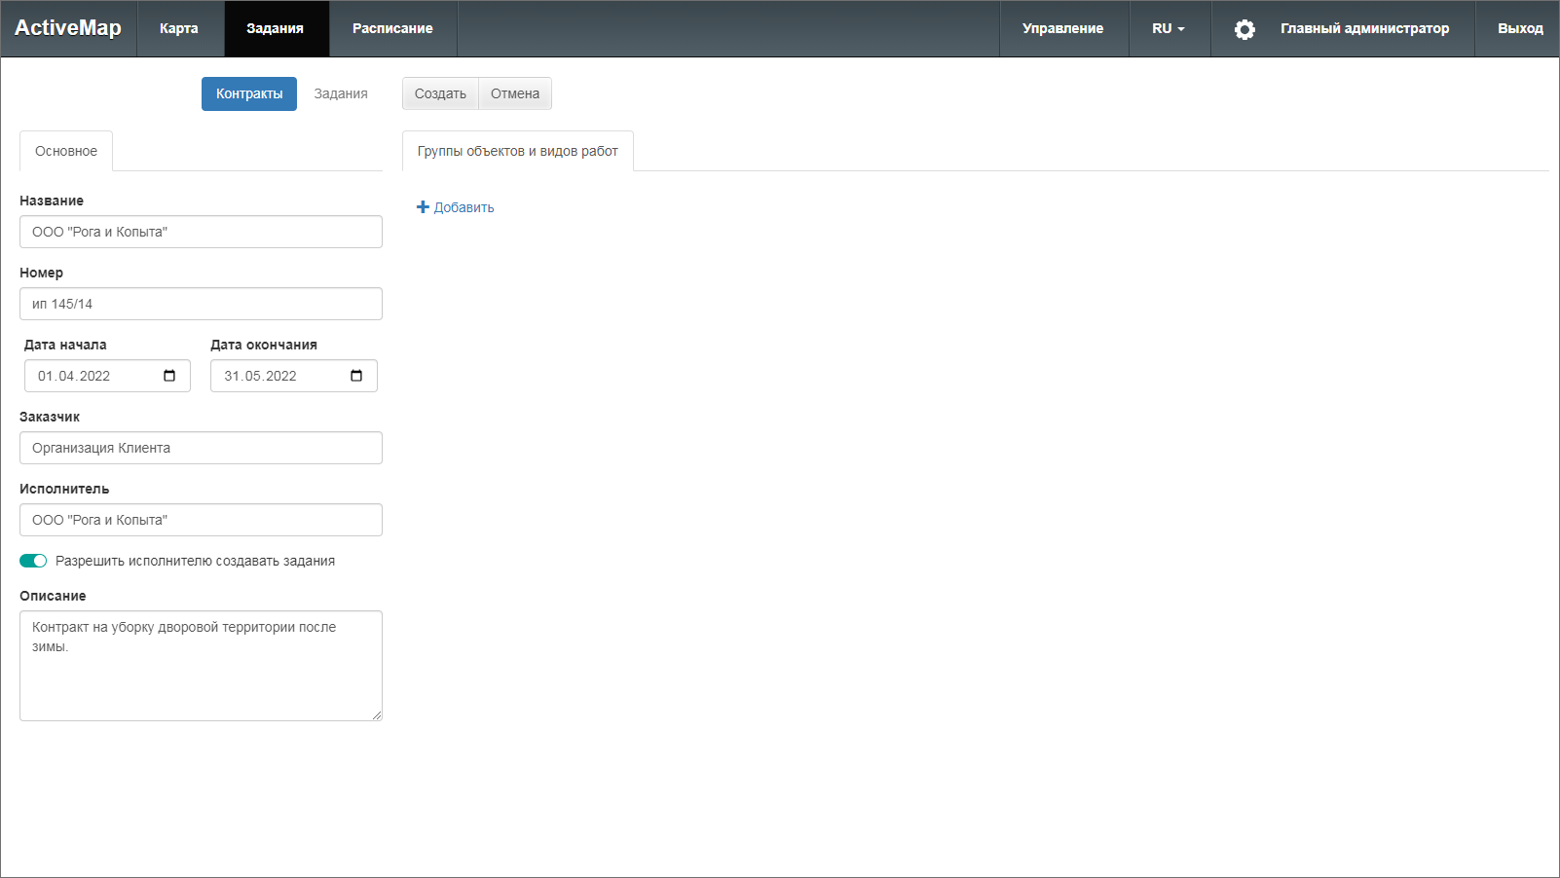
Рис. 2.61 Создание контракта
При необходимости в контракт можно добавить виды работ и указать перечень объектов обслуживания, по которым должны выполняться работы. Для этого во вкладке «Группы объектов и видов работ» нужно нажать «Добавить». Добавится блок выбора объектов обслуживания и видов работ. Чтобы добавить значения, нужно нажать «Изменить». При изменении объекта обслуживания откроется окно, в котором нужно выбрать слой и объекты. Для удобства в окне есть поисковая строка, а также возможность выделить все или отдельные объекты (Рис. 2.62).
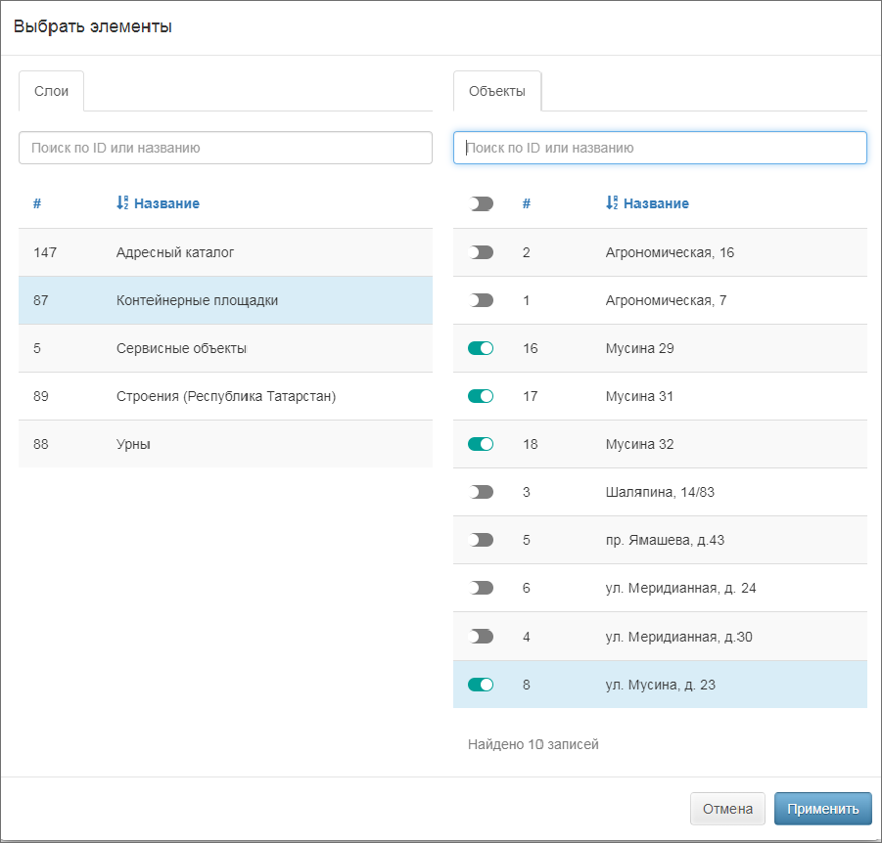
Рис. 2.62 Привязка контракта к объектам обслуживания
При изменении вида работ откроется окно, в котором нужно выбрать необходимые виды работ. Для удобства есть поисковая строка, возможность выделить все или отдельные виды работ, а также фильтр на отображение всех видов работ или только выбранных (Рис. 2.63).
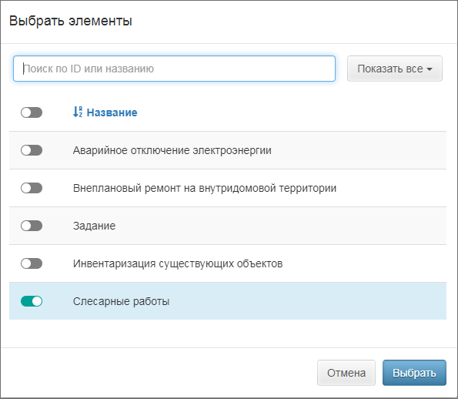
Рис. 2.63 Привязка контракта к видам работ
После сохранения данных по контракту задания могут быть созданы только по выбранным видам работ и объектам обслуживания. В рамках одного контракта может быть создано несколько подобных групп объектов и видов работ. Программа также осуществляет проверку на доступность организации-исполнителю выбранных видов работ. При отсутствии прав у организации контракт не будет сохранен, так как в дальнейшем это может привести к ошибкам при создании заданий. При выборе объекта, который имеет связь с организацией/кластером, задание должно быть создано в указанной организации. Если у данной организации нет прав на выбранный вид работ, контракт не будет сохранен.
После внесения всех данных по контракту нужно нажать «Создать». Контракт появится в списке контрактов «MapSurfer» и «ActiveMap Messages».

2.7.1.6.3 Управление контрактами
Для перехода в окно с контрактами в модуле «Задания» нужно кликнуть на «Контракты». В открывшемся окне (Рис. 2.64) будет представлен весь список внесенных в систему контрактов (для роли администратора) или список контрактов кластера (для администратора кластера).
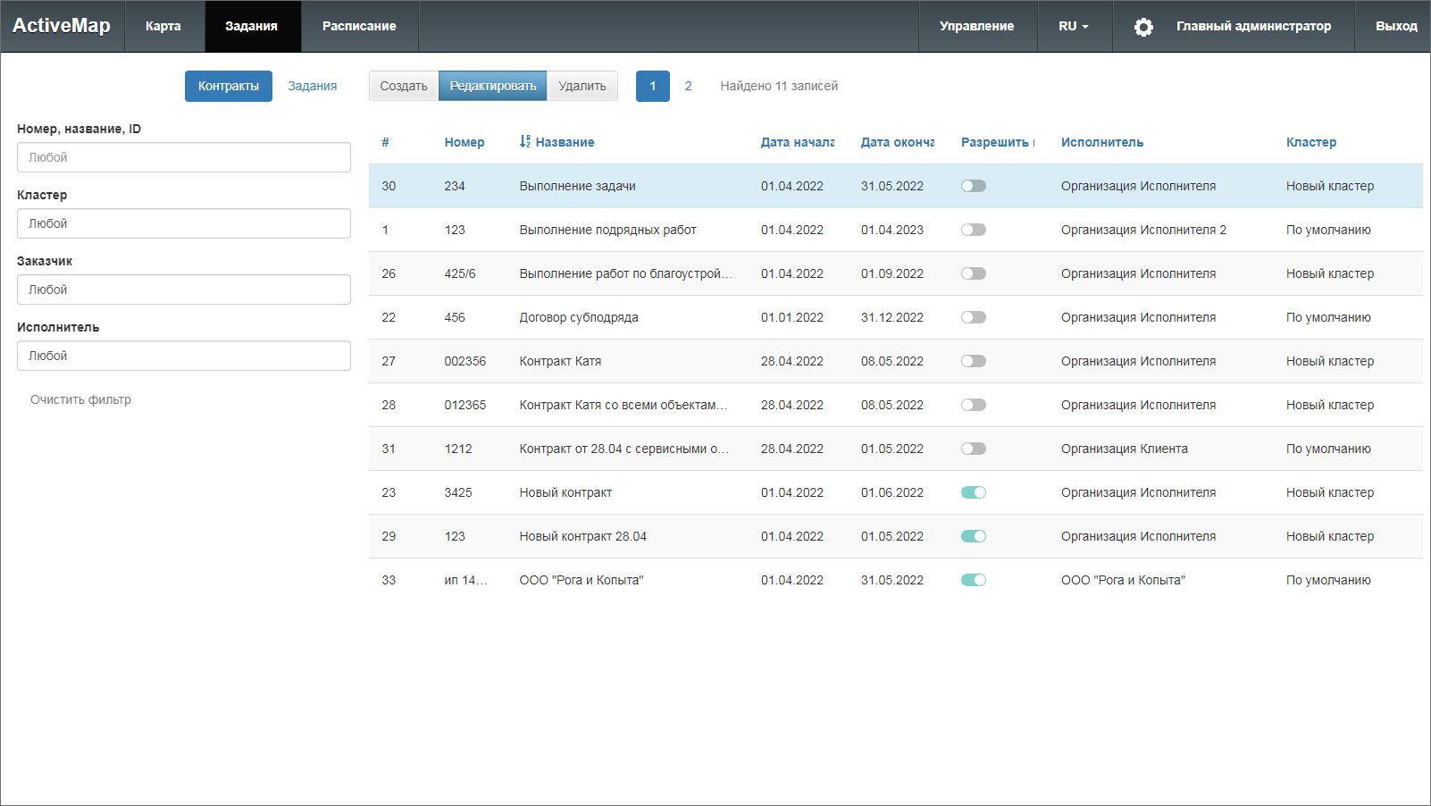
Рис. 2.64 Список контрактов
В окне контрактов есть поиск по номеру, названию и ID контракта, также можно настроить фильтры по следующим атрибутам контрактов:
- Кластер,
- Заказчик,
- Исполнитель.
Контракты представлены в виде таблицы, в которой отражена вся основная информация по контракту. Для удобства есть сортировка в двух направлениях, которая работает по нажатию на наименование атрибута. Для редактирования контракта следует выбрать его и нажать на «Редактировать». Откроется окно, аналогичное окну создания, где можно внести и сохранить правки. Чтобы удалить контракт, следует выбрать его и нажать на «Удалить». При удалении контракта оперативные задания, созданные по нему, и задания, созданные по расписанию, сохраняются (название контракта отображается в задании), само расписание будет удалено.

2.7.1.6.4 Создание оперативного задания по контракту
Создание задания подробно описано в разделе Создание оперативного задания. Появление контракта в кластере подразумевает дополнительную возможность подключения контракта (Рис. 2.65).
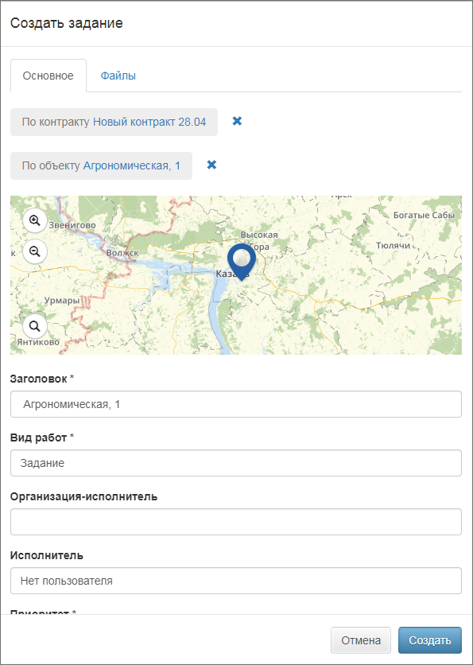
Рис. 2.65 Добавление контракта к заданию
Следует нажать «Выбрать контракт» и выбрать нужный из выпадающего списка. Поле «Организация-исполнитель» будет заполнено автоматически значением, указанным в контракте. Приложение выполняет проверку на корректность внесенных данных при выборе контракта. В случае несоответствия контракта и вида работ организации-исполнителя или объектов обслуживания будет отображено соответствующее сообщение.
При просмотре уже созданного задания будет отображаться информация о контракте (Рис. 2.66). При наличии соответствующих прав при необходимости можно удалить из задания ранее выбранный контракт, а также добавить новый.
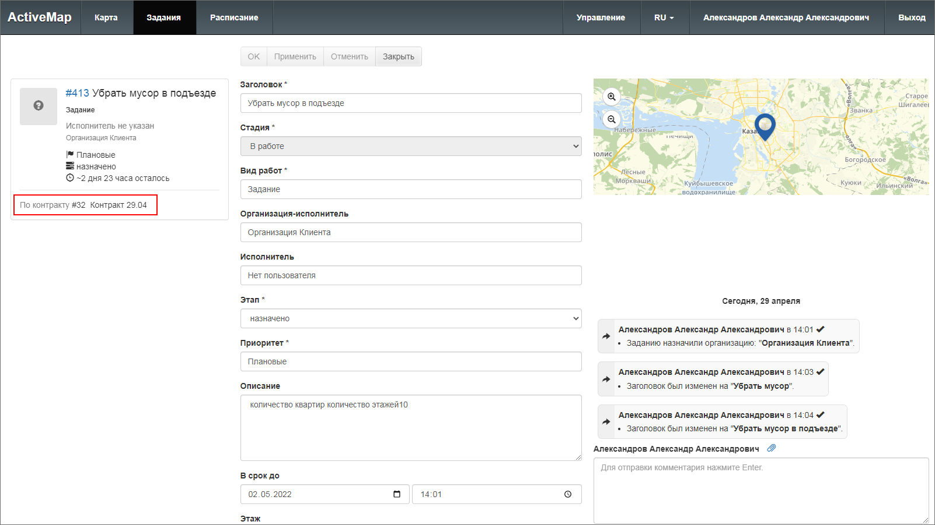
Рис. 2.66 Информация о контракте в задании
Во вкладке “Задания” панель фильтрации дополнена фильтром по контрактам для оперативного поиска заданий, созданных по контрактам.

2.7.1.6.5 Создание планового задания с контрактом
Создание расписания подробно описано в разделе Расписание. Если в кластере есть контракт, то при создании нового расписания появится поле для выбора контракта (Рис. 2.67).
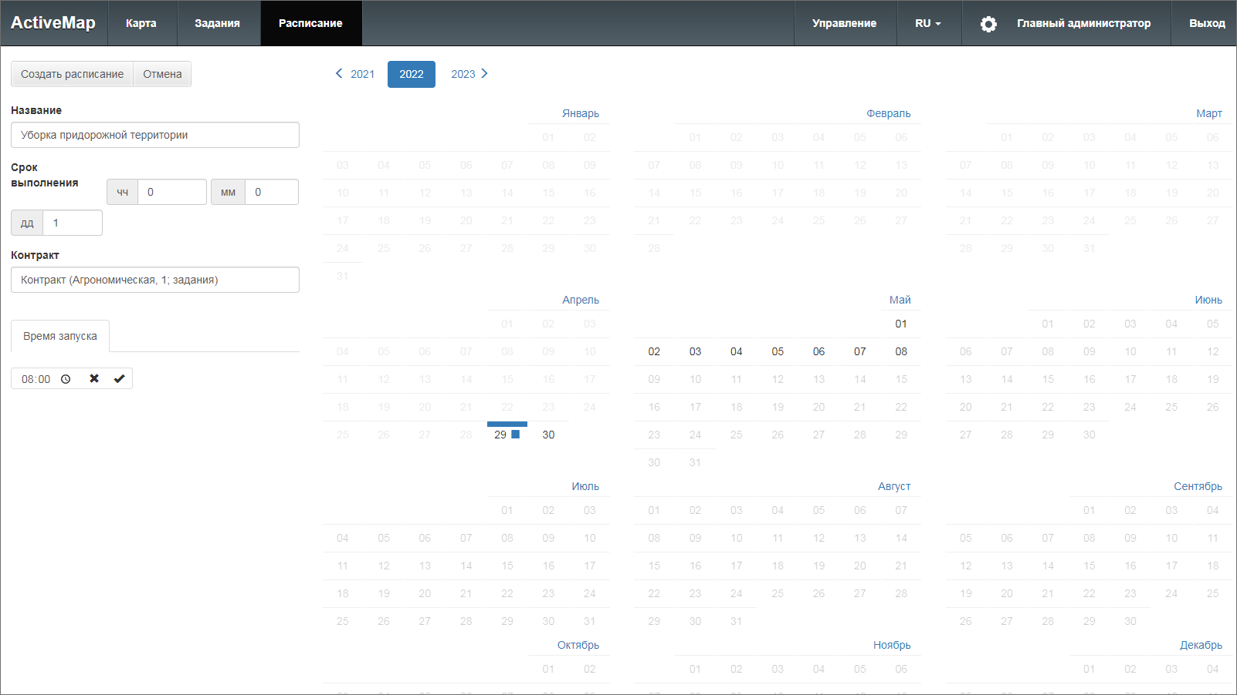
Рис. 2.67 Создание расписания с контрактом
В шаблоне задания поле «Организация-исполнитель» будет автоматически заполнено значением, указанным в контракте. При этом нужно помнить, что если расписание было создано по контракту, в котором указаны объекты обслуживания, то создавать задание или шаблон по этому контракту без объектов обслуживания нельзя. Для оперативного поиска расписаний, созданных по контрактам, во вкладке «Расписание» панель фильтрации дополнена фильтром по контрактам. В карточках расписаний отображены данные о контракте (Рис. 2.68).
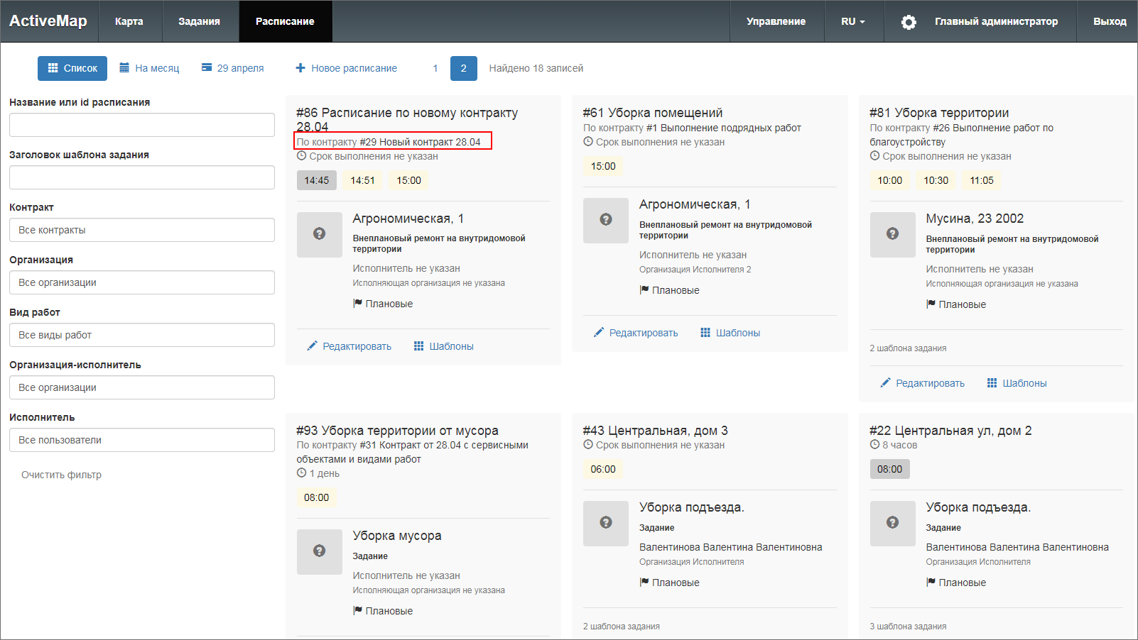
Рис. 2.68 Отображение контрактов в расписании

2.7.2 Модуль управления
Модуль управления позволяет просматривать сведения и управлять организациями, пользователями, заданиями, слоями, группами слоев и их параметрами. Подробное описание инструментов управления приведено в Руководстве администратора «MapSurfer».
Для перехода в модуль управления необходимо на панели пользователя на главной странице геопортала нажать кнопку «Управление» (Рис. 2.69):
Рис. 2.69 Переход к модулю управления
Возможности управления определяются ролью пользователя в системе. Роли пользователей назначает Администратор организации или Администратор кластера. Модуль управления включает следующие элементы (Рис. 2.70):
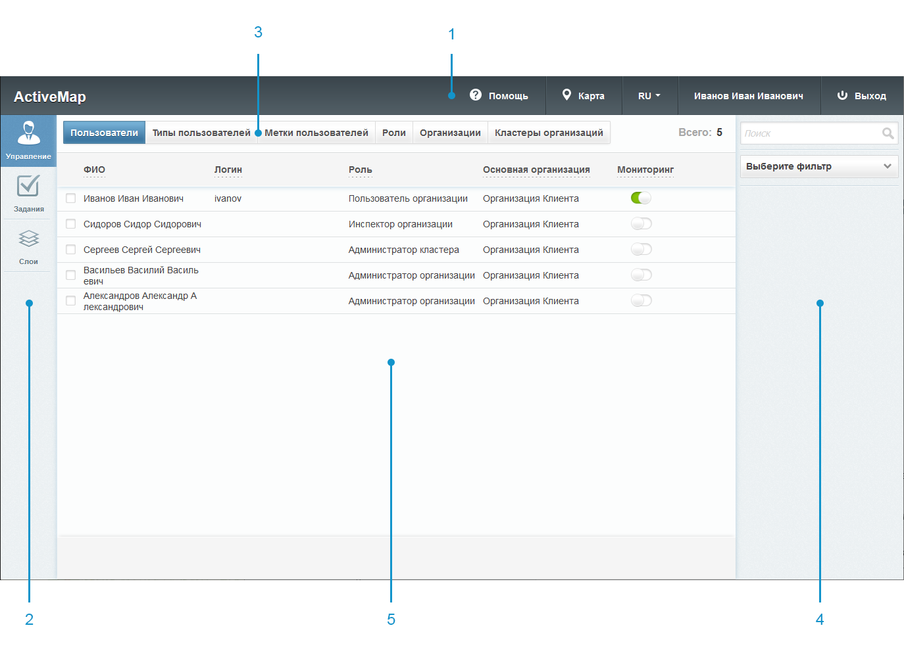
Рис. 2.70 Модуль управления
- Панель пользователя (содержит кнопки перехода к справке, карте, смены языка программы и выхода из системы).
- Навигационная панель функциональных блоков (в этом блоке расположены основные инструменты управления системой).
- Строка вкладок (в каждой вкладке сосредоточена информация и набор кнопок, позволяющий управлять ей).
- Поисковая строка и фильтр (необходимы для поиска элементов системы).
- Область администрирования (в области отображаются выбранные элементы и их составляющие).

2.7.2.1 Основные сведения об элементах управления

2.7.2.1.1 Сортировка таблиц
Вся информация об основных элементах системы (пользователях, организациях, слоях и т.д.) представлена на соответствующих вкладках в табличном виде. Используя эти таблицы, пользователь может провести сортировку имеющихся данных.
Чтобы упорядочить информацию о конкретном элементе системы, нужно перейти на вкладку с этим элементом и нажать левой кнопкой мыши по заголовку той графы, по данным которой должна пройти сортировка. При повторном нажатии на заголовок графы сортировка пройдет в обратном порядке.

2.7.2.1.2 Поисковая строка и фильтр
При переходе на интересующую вкладку в правой части страницы становится доступна поисковая строка.
Чтобы осуществить поиск элемента, нужно ввести часть его названия в поисковую строку, после чего в области администрирования отобразятся все элементы, соответствующие введенному запросу. Поиск осуществляется по всем элементам системы.
Кроме того, можно воспользоваться фильтром, который расположен под поисковой строкой. Он необходим для сортировки данных по заданным критериям поиска. Для получения наиболее точных результатов поиска можно воспользоваться поисковой строкой и фильтром одновременно (там, где доступны сразу два инструмента).

2.7.2.1.3 Добавление новой записи
Чтобы добавить новый элемент, пользователю необходимо перейти в интересующий его раздел и нажать на кнопку «Создать». Для добавления новых элементов необходимо наличие соответствующих прав.
При нажатии на эту кнопку открывается новое окно, в котором пользователю необходимо заполнить обязательные поля для ввода и нажать кнопку «Сохранить и выйти». Для отмены добавления нового элемента необходимо нажать кнопку «Отмена».

2.7.2.1.4 Редактирование записи
Чтобы изменить данные о некотором элементе, пользователю необходимо перейти в интересующий его раздел, навести курсор на строку с названием элемента и нажать кнопку «Редактировать» , которая расположена в правой части выделенной строки. Для редактирования записей необходимо наличие соответствующих прав.
Кнопка редактирования отобразится только после наведения курсора на строку с названием элемента. При нажатии на эту кнопку в области администрирования открывается форма, в которой необходимо ввести новую информацию о выбранном элементе и нажать кнопку «Сохранить и выйти». Чтобы отменить редактирование элемента, необходимо нажать кнопку «Отмена».
Кроме того, форма для редактирования может быть открыта путем двойного нажатия левой кнопкой мыши по строке с названием элемента.

2.7.2.1.5 Удаление записи
Чтобы удалить конкретный элемент, необходимо перейти в интересующий раздел, навести курсор на строку с названием этого элемента и нажать кнопку «Удалить» , которая расположена в правой части выделенной строки. Для удаления записей необходимо наличие соответствующих прав. Кнопка удаления отобразится только после наведения курсора на строку с названием элемента.
При нажатии на эту кнопку в области администрирования открывается диалоговое окно, подтверждающее удаление элемента. Чтобы удалить элемент из системы, нужно нажать кнопку «Ок». Чтобы отменить удаление, необходимо нажать кнопку «Отмена».
Для того чтобы удалить несколько элементов, необходимо навести курсор мыши на строки с этими элементами и поставить галочку напротив их названий. После этого в нижней части области администрирования становится доступна кнопка «Удалить». При нажатии на эту кнопку открывается диалоговое окно, подтверждающее удаление выбранных элементов.
Примечание:
При попытке удаления своего пользователя или организации в области администрирования появляется диалоговое окно, информирующее пользователя о том, что удаление невозможно.

2.7.2.1.6 Экспорт данных
Кнопка «Экспорт» необходима для выгрузки данных в виде отдельного Excel-файла (при наличии соответствующих прав). Если пользователь воспользуется поисковой строкой и после этого нажмет кнопку «Экспорт», скачанный Excel-файл будет содержать информацию только о найденных элементах.

2.7.2.2 Панель пользователя
Панель пользователя состоит из следующих элементов (Рис. 2.71):
- «Помощь» – переадресация пользователя с главной страницы системы на страницу с руководством.
- «Карта» – переход на главную страницу системы.
- «Язык интерфейса» – переключение интерфейса на один из доступных языков.
- «ФИО пользователя» – отображение ФИО текущего пользователя.
- «Выход» – выход из пользовательского аккаунта.
Рис. 2.71 Панель пользователя

2.7.2.3 Навигационная панель функциональных блоков
Навигационная панель имеет следующие функциональные блоки:
- «Управление» – управление организациями, пользователями и их параметрами (Блок «Управление»);
- «Задания» – менеджмент параметров работ (Блок «Задания»);
- «Слои» – управление слоями, группами слоев и их параметрами (Блок «Слои»);

2.7.2.3.1 Блок «Управление»
В блоке «Управление» пользователь может ознакомиться с подробной информацией о пользователях системы, организациях и их правах на группы.
При переходе во вкладки «Пользователи», «Организации» или «Кластеры организаций» администратору становятся доступны следующие элементы управления: сортировка таблиц, поисковая строка, редактирование записей и экспорт.

2.7.2.3.1.1 Вкладка «Пользователи»
Вкладка «Пользователи» содержит основную информацию о зарегистрированных пользователях системы (Рис. 2.72). При переходе на эту вкладку становится доступна таблица со следующими графами:
- «ФИО» – имя пользователя в полной форме;
- «Логин» – имя пользователя, под которым осуществляется вход в систему;
- «Роль» – роль пользователя в системе (администратор, заказчик и т.д.);
- «Основная организация» – принадлежность пользователя к организации;
- «Мониторинг» – управление функцией мониторинга пользователя (включение отслеживания его перемещений).
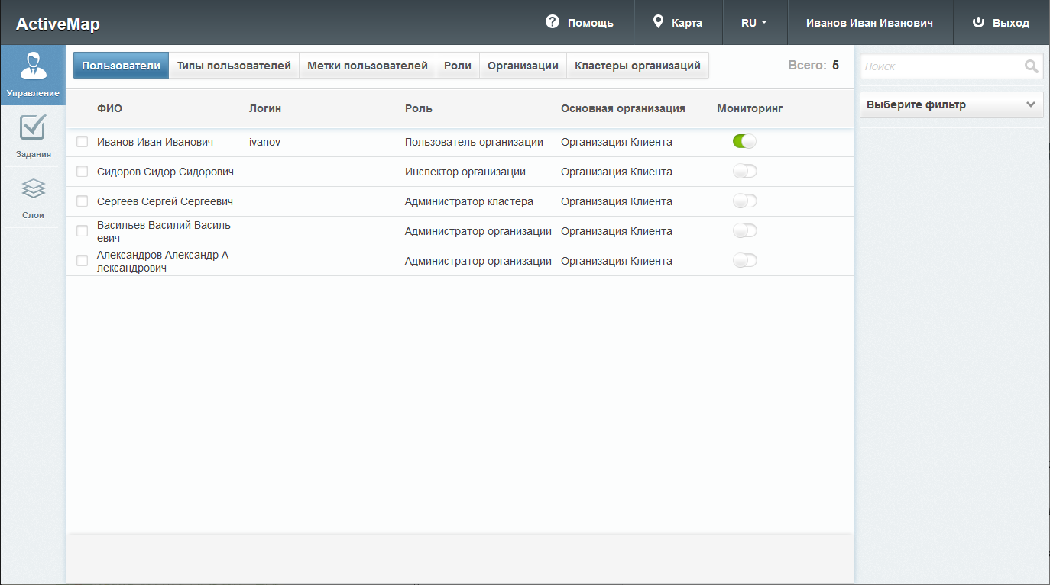
Рис. 2.72 Вкладка «Пользователи»
Если в систему внесены сведения о лицензии на количество пользователей, в данной вкладке будет выведено информационное уведомление в случае превышения лимита.
При переходе на вкладку «Пользователи» можно воспользоваться поисковой строкой для поиска по ФИО или логину. Чтобы найти пользователя по организации, роли или правам администрирования, необходимо воспользоваться фильтром, который расположен под поисковой строкой.

2.7.2.3.1.2 Вкладка «Типы пользователей»
Вкладка содержит таблицу с информацией о типах пользователей (Рис. 2.73).
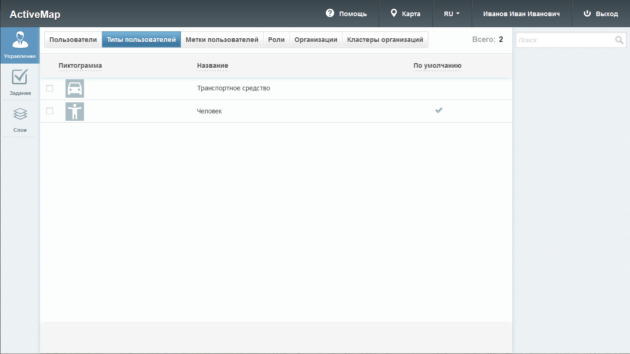
Рис. 2.73 Вкладка «Типы пользователей»
В системе автоматически доступны два типа пользователей: «Транспортное средство» и «Человек». Тип пользователя «Человек» всегда является типом по умолчанию, его нельзя удалить, а также нельзя сделать типом по умолчанию какой-либо другой тип пользователя.

2.7.2.3.1.3 Вкладка «Метки пользователей»
Вкладка содержит список меток пользователей, в котором указаны цвета и названия меток (Рис. 2.74). Метки используются для отображения информации о пользователе, задаваемой в дополнение к информации, предусмотренной системой. Например, модель телефона пользователя.
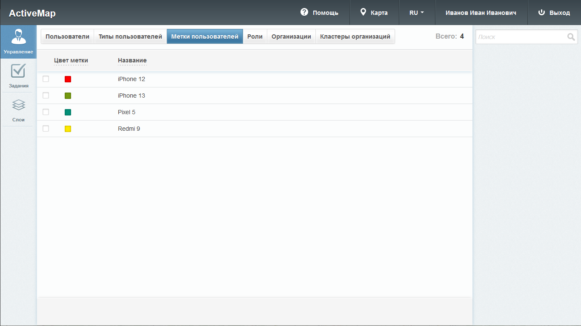
Рис. 2.74 Вкладка «Метки пользователей»

2.7.2.3.1.4 Вкладка «Роли»
Во вкладке «Роли» отображается список ролей в системе (Рис. 2.75).
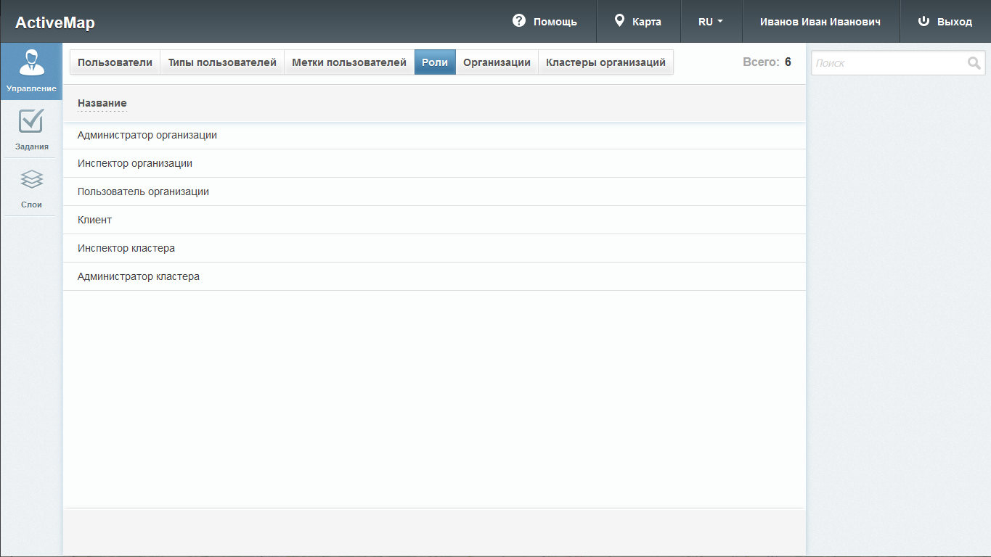
Рис. 2.75 Вкладка «Роли»
Роли назначаются администраторами при создании аккаунтов пользователей и отличаются друг от друга набором действий, которые могут совершить пользователи.
- «Администратор» создает пользователей с любой ролью, а также справочники для заданий (виды работ, этапы, приоритеты, дополнительные поля, стикеры). Распределяет права доступа к слоям и отчетам.
- «Администратор кластера» создает организации в своем кластере, пользователей с ролями «Администратор кластера», «Администратор организации», «Инспектор кластера», «Инспектор организации» и «Пользователь организации». Выдает пользователям возможность просматривать и управлять заданиями других организаций своего кластера, права доступа пользователям своего кластера к слоям и отчетам.
- «Администратор организаций» создает пользователей с ролями «Администратор организации», «Инспектор кластера», «Инспектор организации» и «Пользователь организации». Выдает права доступа к слоям и отчетам пользователям своей организации. При необходимости корректирует задания, возвращает задания на доработку.
- «Инспектор кластера» проверяет, назначает и завершает задания внутри своего кластера, имеет право добавлять фото из памяти смартфона.
- «Инспектор организации» проверяет, назначает и завершает задания внутри своего ведомства.
- «Главный инспектор» проверяет, назначает и завершает все задания.
- «Пользователь организации» исполняет или создает задания.
- «Клиент» создает задания, но не видит задания, созданные другими пользователями его организации.

2.7.2.3.1.5 Вкладка «Организации»
При переходе на вкладку «Организация» пользователь может ознакомиться со списком всех имеющихся организаций в системе (Рис. 2.76):
- «Название» – наименование организации;
- «Кластер организации» – наименование кластера, к которому относится организация;
- «Клиентская организация» – указание, является ли организация клиентской.
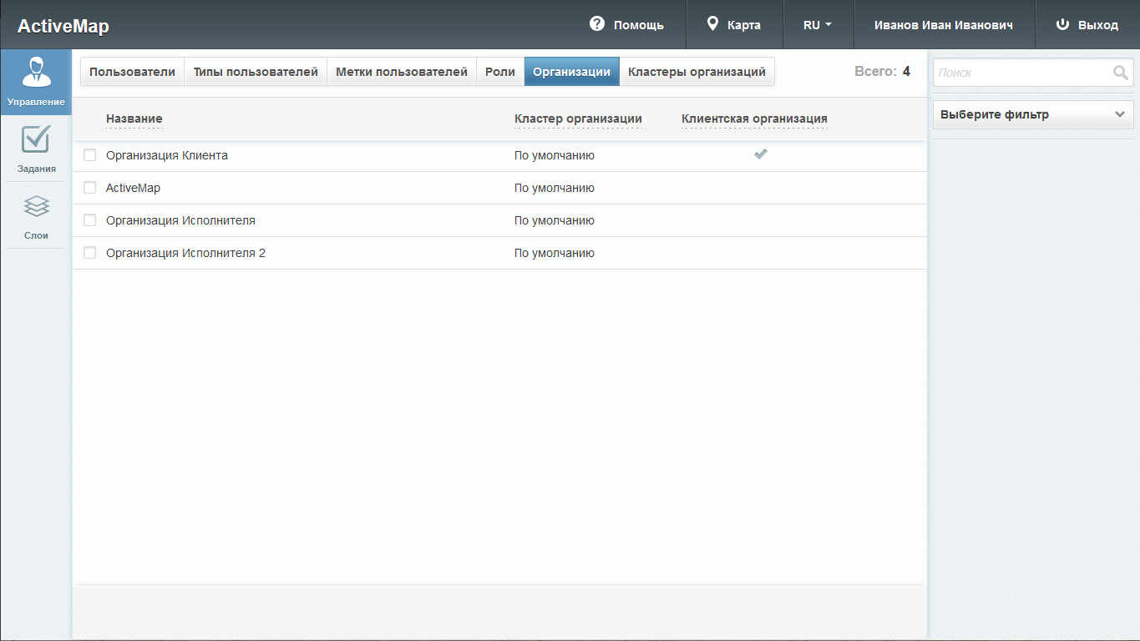
Рис. 2.76 Вкладка «Организации»
Во вкладке «Организации» пользователь может работать с поисковой строкой и фильтром.

2.7.2.3.1.6 Вкладка «Кластеры организаций»
Вкладка «Кластеры организаций» содержит информацию о группировке организаций в кластеры (Рис. 2.77). До настройки администратором все организации находятся в кластере «По умолчанию».
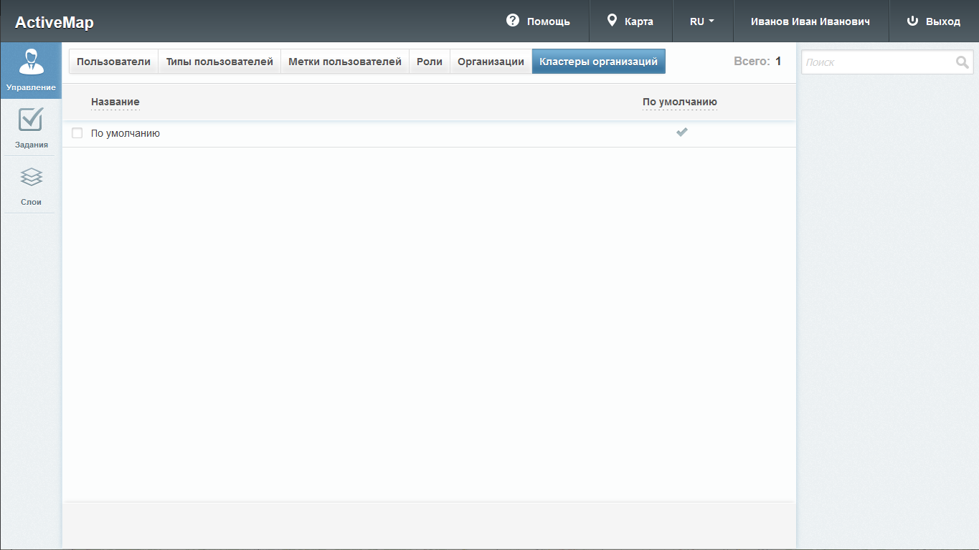
Рис. 2.77 Вкладка «Кластеры организаций»

2.7.2.3.2 Блок «Задания»
Блок «Задания» предназначен для работы с параметрами заданий (Рис. 2.78).
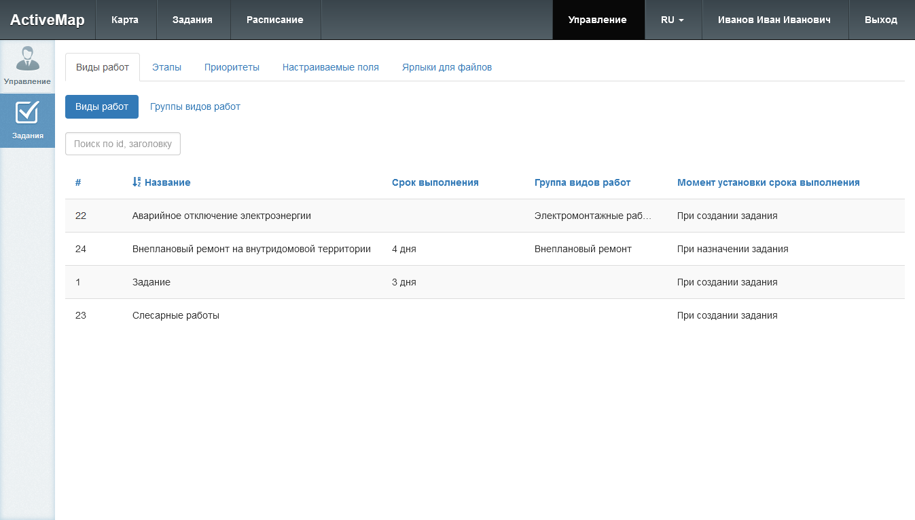
Рис. 2.78 Блок «Задания»
В верхней части окна располагаются следующие разделы для управления:
- «Виды работ»,
- «Этапы»,
- «Приоритеты»,
- «Настраиваемые поля»,
- «Ярлыки для файлов».

2.7.2.3.2.1 Вкладка «Виды работ»
По умолчанию при нажатии кнопки «Задания» открывается вкладка «Виды работ» (Рис. 2.78). В данной вкладке находятся два подраздела «Виды работ» и «Группы видов работ». Группы видов работ позволяют визуально группировать объекты в приложениях «ActiveMap Mobile» и «ActiveMap Messages» (Рис. 2.79).
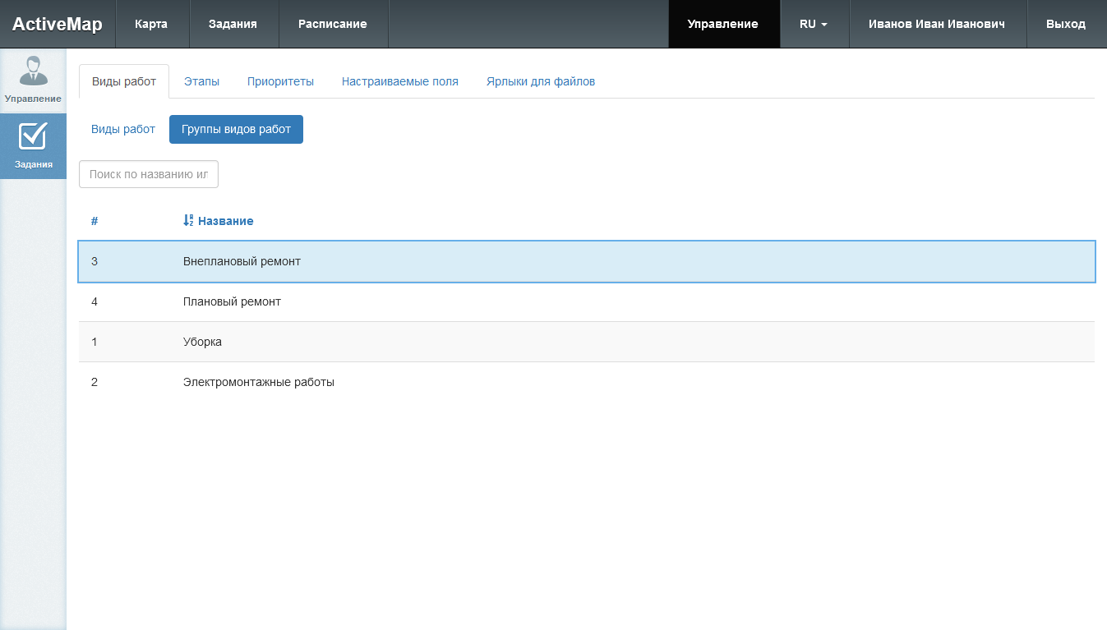
Рис. 2.79 Группы видов работ

2.7.2.3.2.2 Вкладка «Этапы»
В данной вкладке отображается список существующих этапов работ (Рис. 2.80).
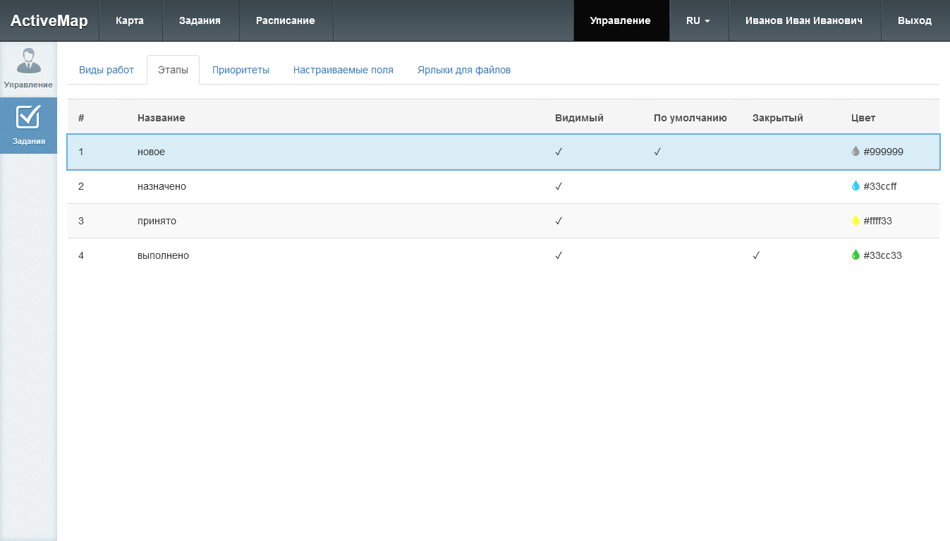
Рис. 2.80 Вкладка «Этапы»

2.7.2.3.2.3 Вкладка «Приоритеты»
В данной вкладке отображается список существующих приоритетов работ (Рис. 2.81).
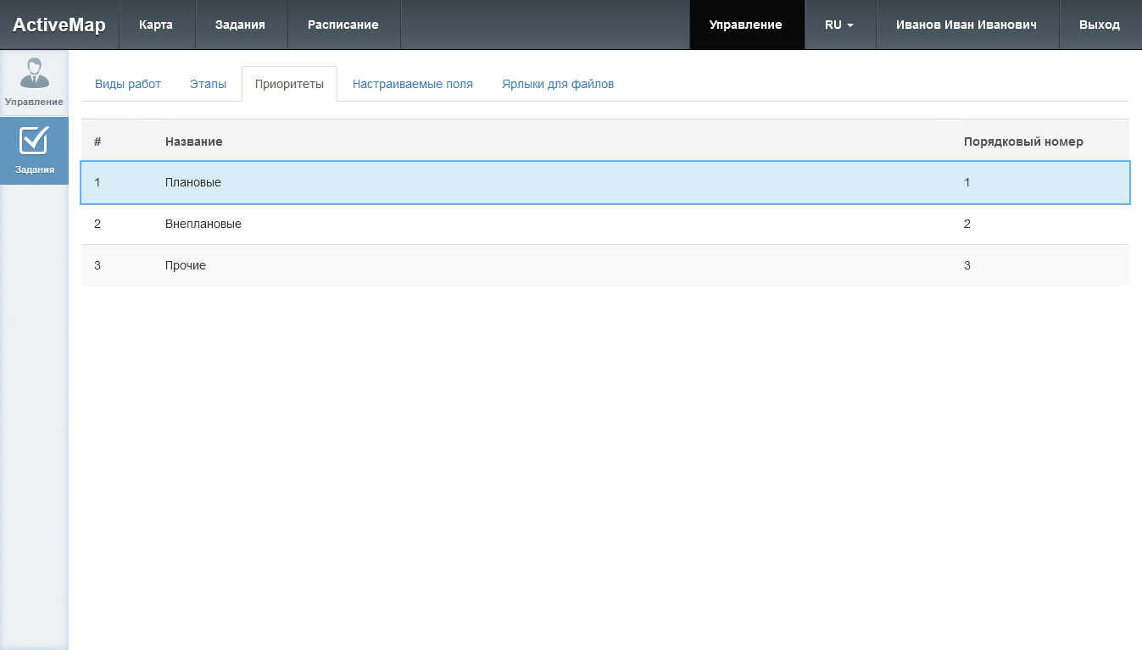
Рис. 2.81 Вкладка «Приоритеты»

2.7.2.3.2.4 Вкладка «Настраиваемые поля»
В данной вкладке отображается список существующих настраиваемых полей (Рис. 2.82). Настраиваемые поля используются для добавления в форму создания задания пользовательских полей. Такие поля могут быть прикреплены к определенному виду работ и соответствовать его тематике. Например, для видов работ, по которым предполагается взаимодействие выездного сотрудника с клиентом, может быть создано поле формата «Телефонный номер», в которое будет вноситься номер телефона клиента.
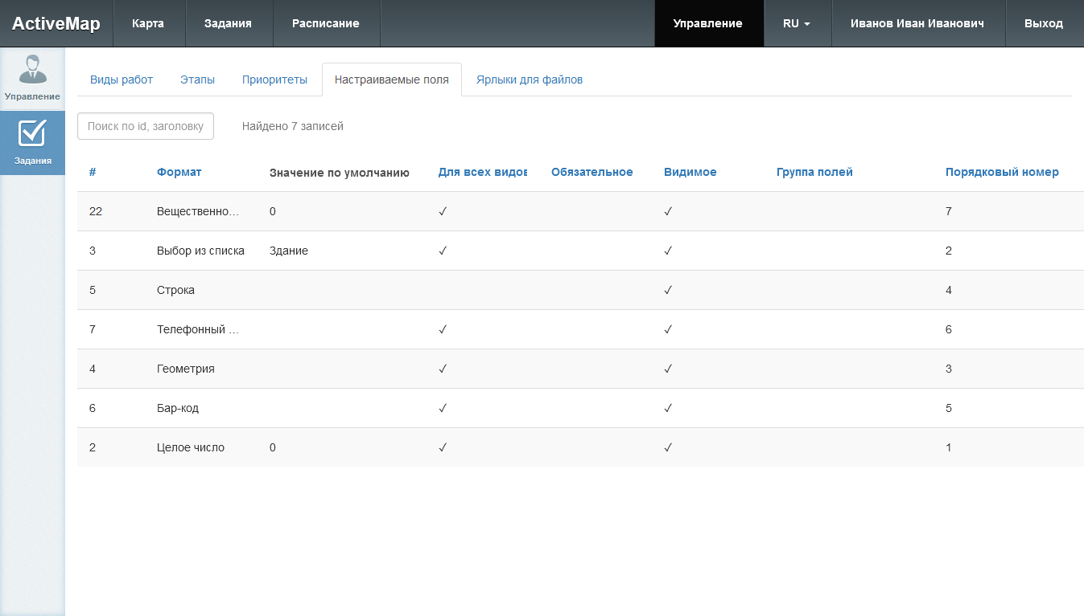
Рис. 2.82 Вкладка «Настраиваемые поля»

2.7.2.3.2.5 Вкладка «Ярлыки для файлов»
В данной вкладке отображается список существующих ярлыков для файла (Рис. 2.83). Ярлыки используются для маркировки фотографий при создании и редактировании заданий. Это могут быть, например, ярлыки «До» и «После» для обозначения фотографий, показывающих прогресс в проводимых работах.
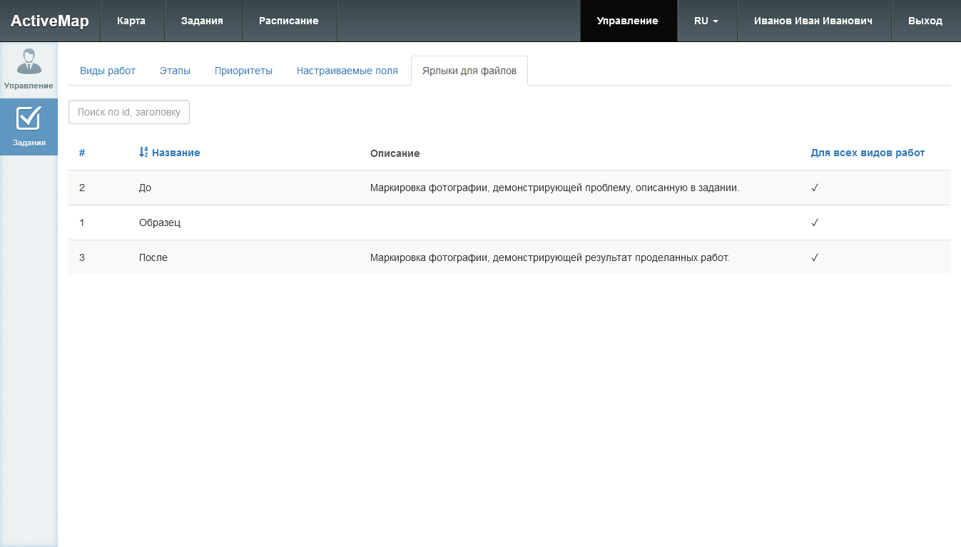
Рис. 2.83 Вкладка «Ярлыки для файлов»

2.7.2.3.3 Блок «Слои»
Блок «Слои» предназначен для работы со слоями системы и их группами. При переходе во вкладки «Слои», «Группы», «Иконки» пользователю становятся доступны следующие элементы управления: сортировка таблиц, поисковая строка, добавление новой записи, редактирование записи, удаление записи, экспорт данных (Рис. 2.84).
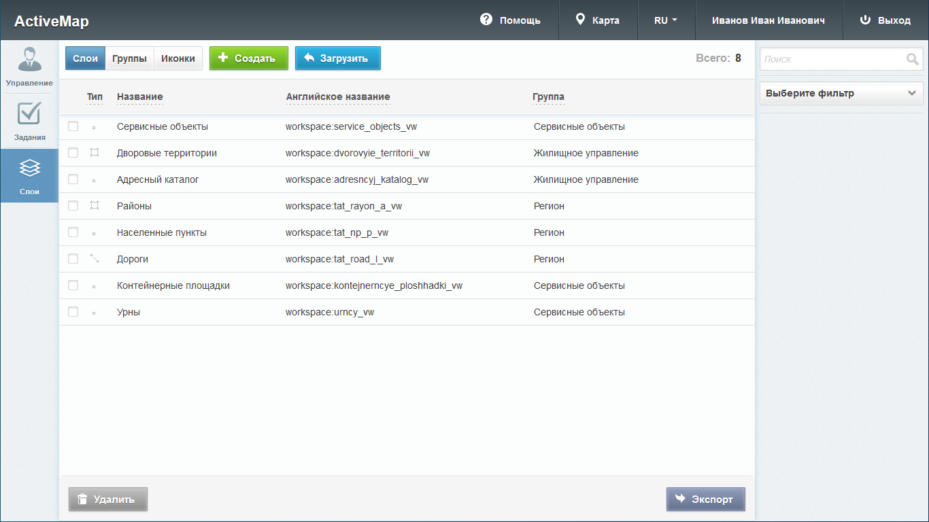
Рис. 2.84 Блок «Слои»

2.7.2.3.3.1 Вкладка «Слои»
Во вкладке «Слои» пользователь может ознакомиться с подробной информацией о слоях системы. При переходе на эту вкладку становится доступна таблица со следующими графами (Рис. 2.84):
- «Тип» – тип геометрии (точка, линия, полигон или картинка), при помощи которого объект слоя принимает определенный внешний вид на карте.
- «Название» – наименование слоя системы.
- «Английское название» – транслитерация наименования слоя.
- «Группа» – принадлежность слоя к определенной группе системы.
При переходе во вкладку «Слои» можно воспользоваться поисковой строкой, а также инструментами для создания новых слоев и редактирования/удаления уже существующих.
Добавление нового слоя
Для добавления нового слоя в систему нужно нажать кнопку «Создать» – откроется окно создания слоя, содержащее вкладки: «Основное», «Атрибуты», «Объекты обслуживания»» и «Права по умолчанию».
Вкладка «Основное»
Первой открывается вкладка «Основное», в которой необходимо заполнить следующие поля (Рис. 2.85):
- «Название» – наименование слоя (при заполнении этого поля автоматически заполняется поле «Английское название»).
- «Группа» – группа, в которой будет отображаться слой.
- «Хранилище данных» – база данных, в которой будет храниться слой.
- «Тип геометрии» – точка, линия, полигон.
- «Протокол отображения слоя»:
  - WMS – предоставление информации в виде географически привязанного изображения;
  - WFS – предоставление информации в виде геопространственных данных.
- «Проекция» – выбор картографической проекции.
- «Стиль» – базовый, простой, расширенный.
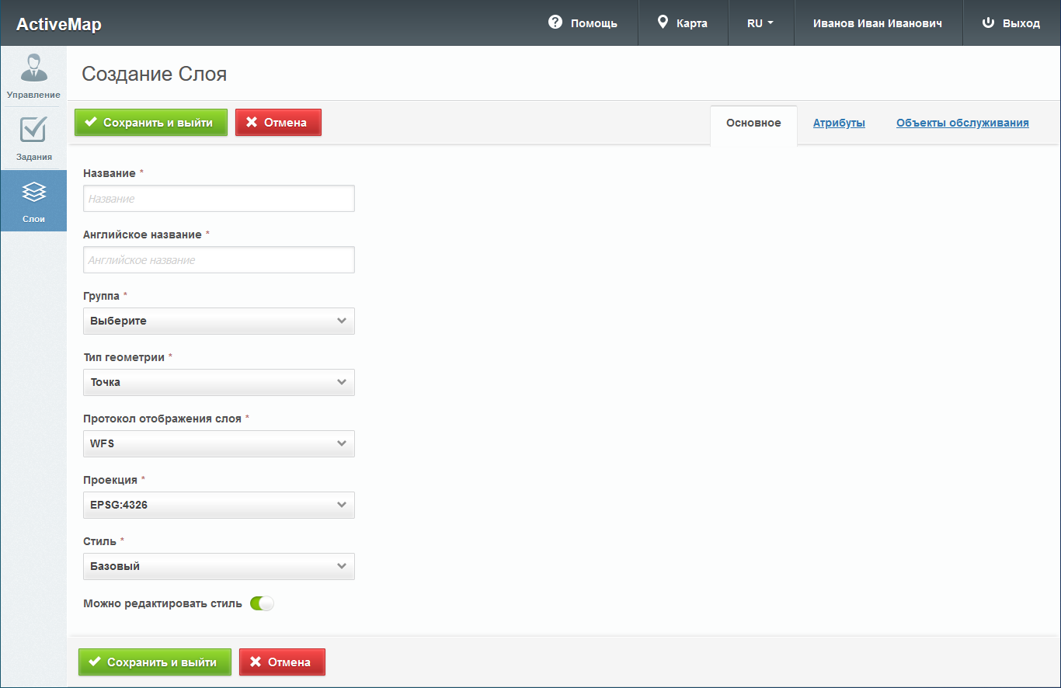
Рис. 2.85 Создание слоя, вкладка «Основное»
При создании и редактировании слоя пользователь может выбрать один из следующих стилей:
- «Базовый» - стиль по умолчанию (точка, линия или полигон).
- «Простой» - стиль, где можно выбрать атрибут для подписи и задать ему цвет, фон, прозрачность и размер (Рис. 2.86).
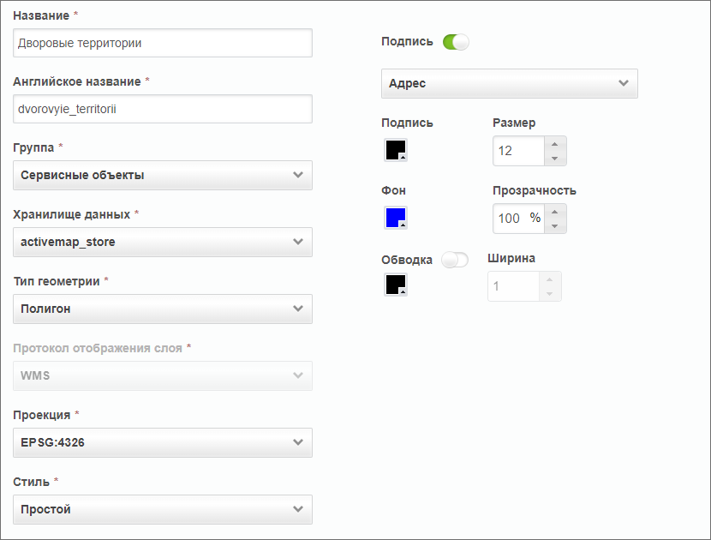
Рис. 2.86 Простой стиль слоя
- «Расширенный» - стиль, сформированный при помощи языка geocss. При выборе данного стиля справа от полей для ввода появляется отдельная форма с кодом (Рис. 2.87).
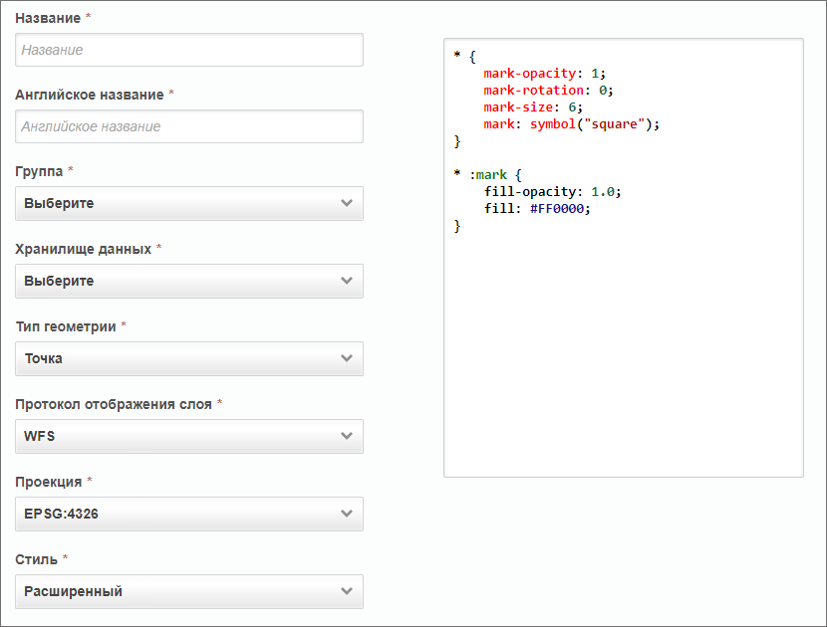
Рис. 2.87 Расширенный стиль слоя
При выборе простого стиля и типа геометрии «Точка» пользователь может задать форму отображения точек каждому объекту (круг, треугольник, квадрат) или выбрать стиль с иконкой. При этом на усмотрение пользователя задается цвет фона и размер значка, а также выполняется обводка фигуры.
Если в качестве типа геометрии выбрать линию, можно задать цвет фона и толщину линии. Чтобы задать цвет для обводки, необходимо выбрать соответствующий параметр «Обводка».
Если в качестве типа геометрии выбрать полигон, можно будет задать не только цвета и размеры для обводки, но и прозрачность для фона.
Вкладка «Атрибуты»
Для добавления новых атрибутов к создаваемому слою необходимо перейти во вкладку «Атрибуты» (Рис. 2.88).
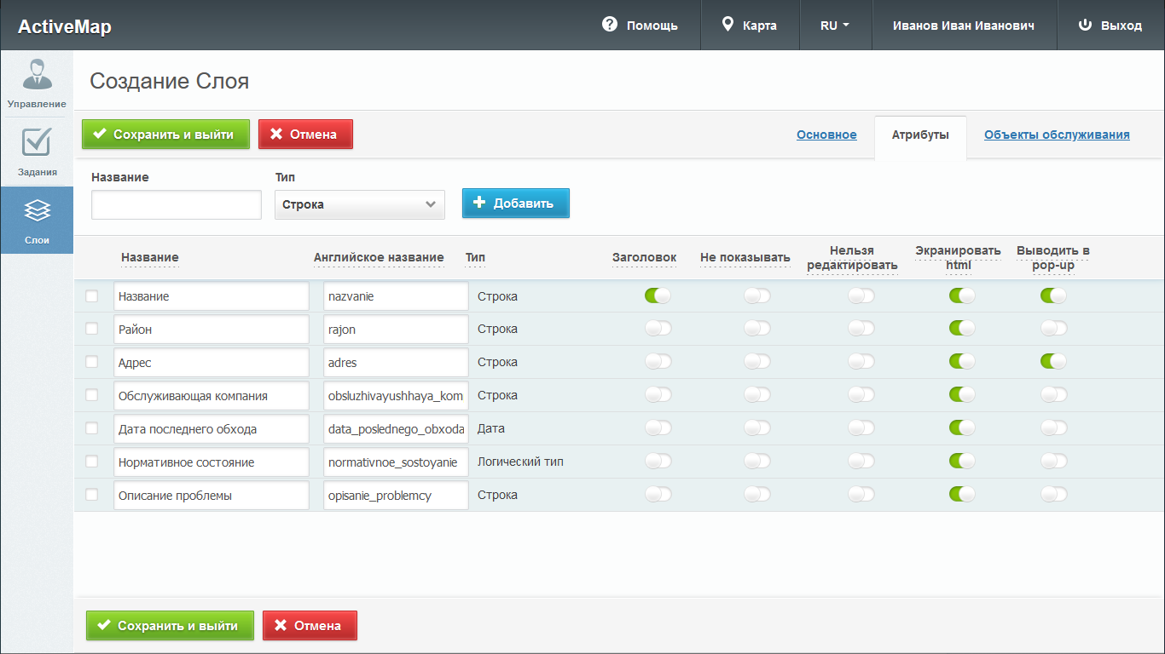
Рис. 2.88 Добавление атрибутивных данных слоя
При переходе на эту вкладку появляется таблица и форма с двумя полями: название атрибута и его тип. Чтобы добавить новый атрибут, необходимо заполнить эти поля и нажать кнопку «Добавить», после чего создаваемый атрибут отображается в первой строке таблицы. Пользователю доступны следующие действия:
- изменение названия атрибута;
- определение дополнительных функций у атрибута:
  - «Заголовок» – позволяет сделать атрибут заголовком карточки объекта, которая выводится при клике на объект на карте.
  - «Не показывать» – скрывает атрибут для пользователей.
  - «Нельзя редактировать» – определяет, будет ли атрибут доступен для редактирования.
  - «Экранировать html» – атрибут будет интерпретироваться как html-контент, что расширяет возможности наполнения таких атрибутивных полей (например, их содержимым может стать ссылка или форматированный текст).
  - «Выводить в pop-up» – отмечает те поля, которые должны отображаться в карточке объекта, которая выводится при клике по объекту на карте.
Для добавления следующего атрибута необходимо повторно заполнить форму с полями и нажать кнопку «Добавить».
В программе есть возможность добавить в слой поле для настройки отображения объектов одного слоя для пользователей разных организаций и кластеров. Объекты этого слоя смогут видеть только пользователи указанной в данном поле организации (или кластера). Для настройки отображения необходимо создать поле с типом данных «Связь с организацией» или «Связь с кластером» (Рис. 2.89). В слое может быть только одно поле связи (либо с организацией, либо с кластером), при попытке создать второе поле связи система выдаст сообщение: «В слое уже присутствует системный атрибут».
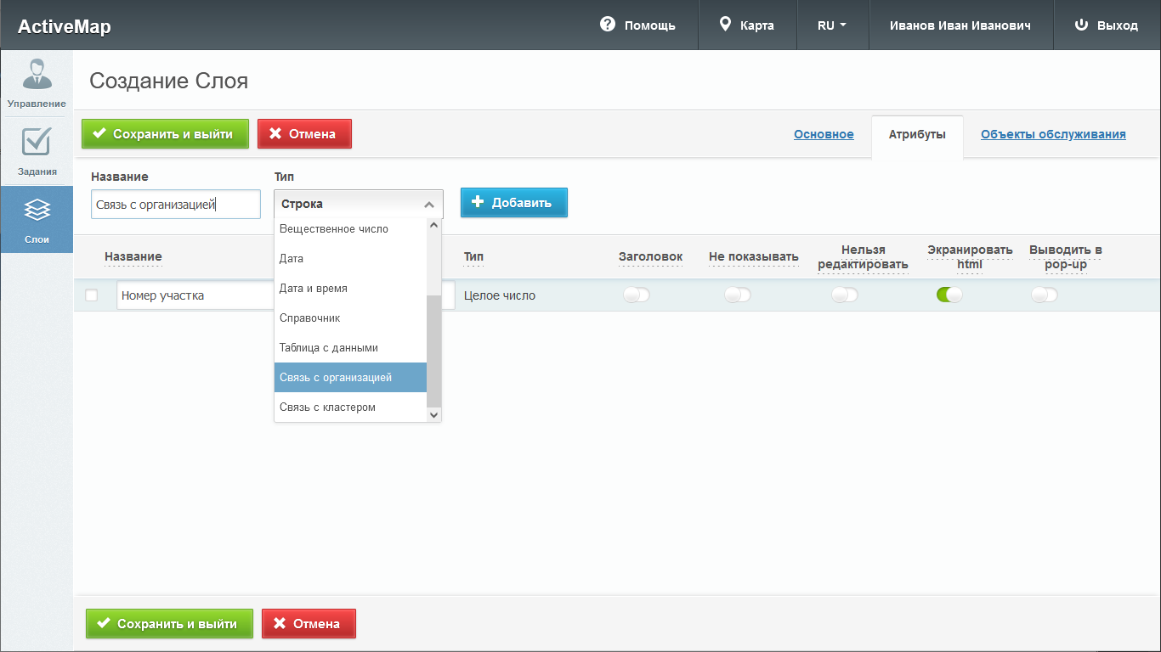
Рис. 2.89 Создание поля связи с организацией
При создании объекта слоя с полем связи с организаций или кластером нужный вариант можно выбрать из выпадающего списка (Рис. 2.90).
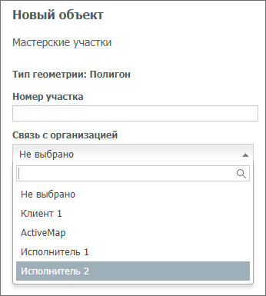
Рис. 2.90 Заполнение поля связи с организацией при создании объекта
Пользователи с ролями «Администратор» и «Главный инспектор» могут при создании объекта оставлять поле системного фильтра пустым, при этом объект будет доступен всем пользователям. Для остальных пользователей поле по умолчанию заполняется названием основной организации или основного кластера пользователя, объект доступен только пользователям данных организации или кластера.
Вкладка «Объекты обслуживания»
В данной вкладке можно настроить соответствия полей данного слоя и полей заданий, которые будут создаваться на основе объектов слоя, если администратор сделает его сервисным (Рис. 2.91).
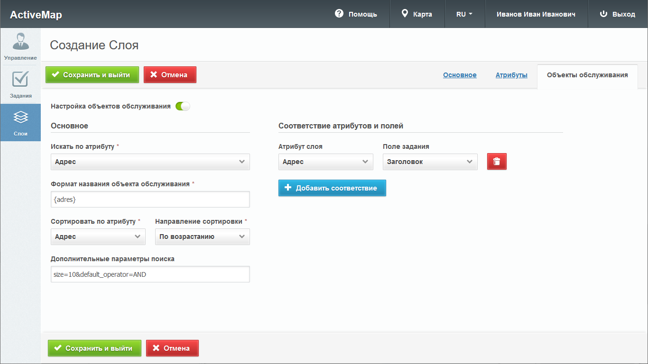
Рис. 2.91 Вкладка «Объекты обслуживания»
Для того чтобы настроить объекты обслуживания, нужно переключить тумблер «Настройка объектов обслуживания». Затем выбрать из полей слоя атрибут для поиска по слою, ввести формат названия объекта обслуживания в фигурных скобках, выбрать сортировку и ее направление, дополнительные параметры поиска. Кроме того, нужно задать соответствие атрибутов сервисного слоя и полей задания. Для добавления соответствия нужно нажать кнопку «Добавить соответствие», выбрать из выпадающих списков атрибут и поле задания. Чтобы удалить соответствие, нужно нажать кнопку «Удалить» напротив соответствия.
Редактирование слоя
Для изменения информации о слое нужно нажать кнопку «Редактировать» или дважды щелкнуть по строке с названием выбранного слоя. После этого в области администрирования откроется форма (аналогичная форме добавления), в которой можно заполнить/изменить интересующие его поля с информацией о слое (Рис. 2.92).
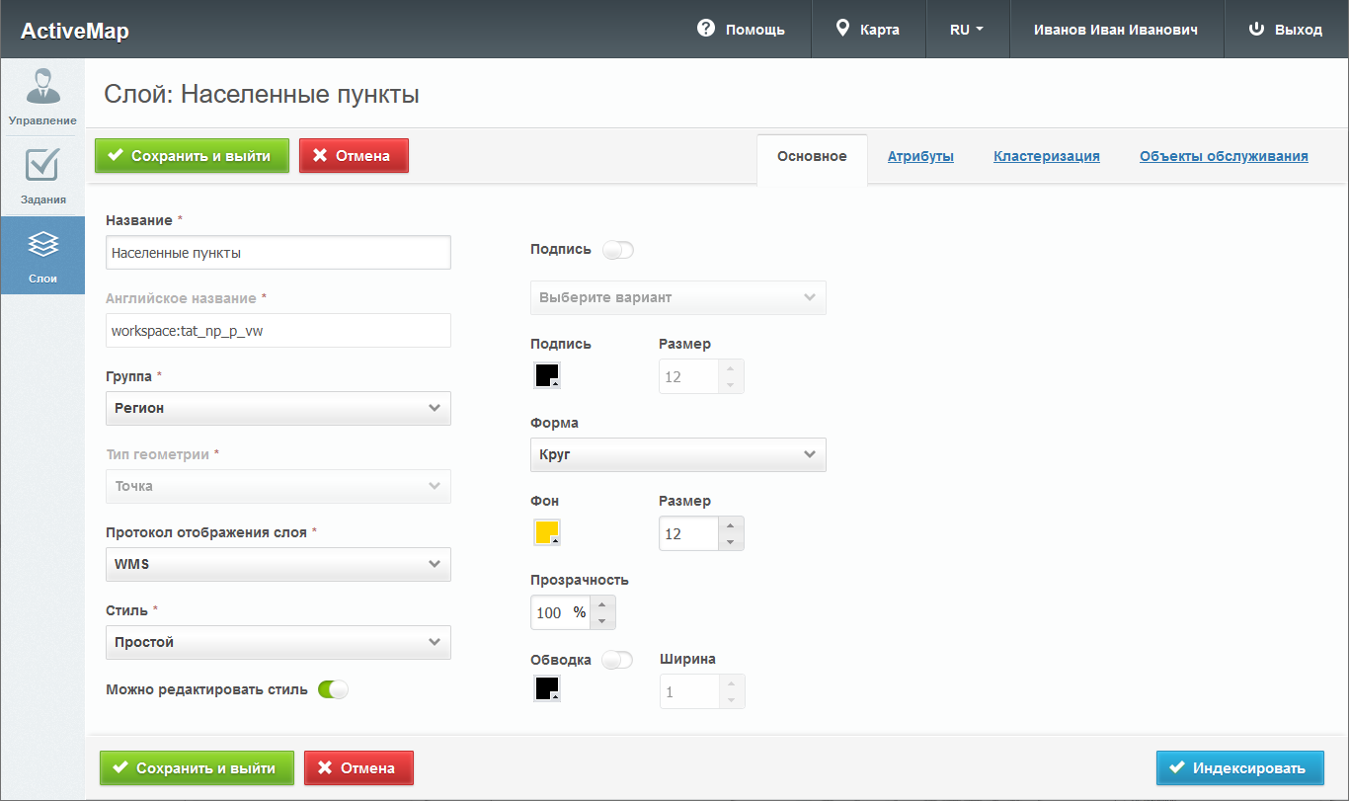
Рис. 2.92 Редактирование слоя
При редактировании слоя становится доступна кнопка «Индексировать». При нажатии на эту кнопку происходит полное обновление информации о выбранном слое. Пользователь может воспользоваться этой кнопкой в случае добавления новой информации и ее временном отсутствии в результатах поиска.
Для изменения информации об атрибутах слоя нужно перейти во вкладку «Атрибуты» в окне редактирования слоя. Здесь доступны поля для добавления новых атрибутов, редактирования и удаления уже существующих.
Чтобы внесенные изменения сохранились, нужно нажать кнопку «Сохранить и выйти». Для отмены редактирования слоя нужно нажать кнопку «Отмена».
При выборе для редактирования точечного слоя (т.е. слоя с типом геометрии «Точка») в области администрирования помимо вкладок «Основное» и «Атрибуты» появится вкладка «Кластеризация».
Кластеризация – это отображение единой меткой на карте группы объектов точечного слоя, расположенных поблизости. Кластеризация возможна только в случае, если слой точечный и имеет метод отображения WFS. Количество сгруппированных в кластер объектов выводится цифрой. Близость объектов для включения в кластер рассчитывается с учетом масштаба.
При переходе во вкладку «Кластеризация» в окне редактирования открывается форма, в которой пользователь может включить кластеризацию, задать ей максимальный зум, а также создать новый кластер (Рис. 2.93). Здесь же становятся доступны графы со следующими заголовками: количество объектов, иконка и цвет подписи.
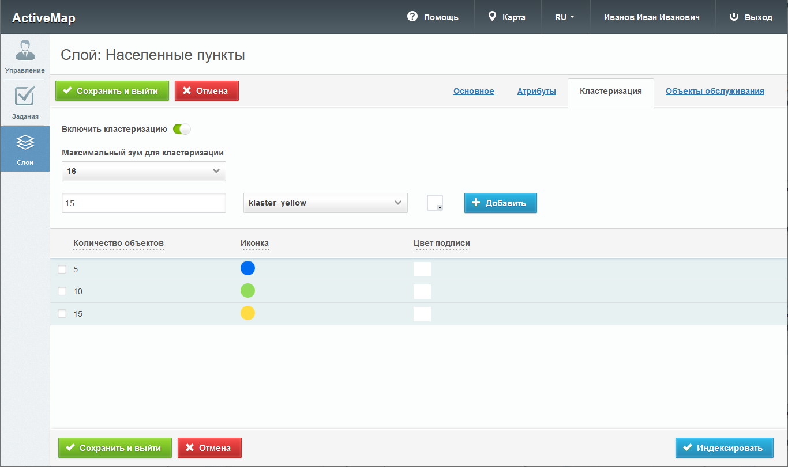
Рис. 2.93 Настройки кластеризации слоя
Для добавления нового кластера нужно указать в поле для ввода определенное количество объектов, которое будет содержаться в этом кластере, выбрать изображение, которое будет отображаться на карте, задать цвет подписи и нажать кнопку «Добавить».
В графе «Количество объектов» отображается диапазон количества объектов, который соответствует конкретному кластеру. Если напротив первого кластера стоит число 5, напротив второго – 10, а напротив третьего – 15 (как показано на Рис. 2.93), то это означает, что в первый кластер попадает до 5 объектов, во второй – от 6 до 10, в третий – от 11 до 15. При этом если третий кластер с 15 объектами является последним в списке, то для него не будет существовать конечного числа объектов.
В графе «Изображение» хранятся изображения кластеров, которые становятся доступными при просмотре карты. А в графе «Цвет подписи» отображается цвет, который используется для отображения подписи.
Удаление слоя
Для удаления слоя нужно нажать кнопку «Удалить» в правой части строки слоя. Для удаления нескольких слоев одновременно нужно отметить галочками соответствующие строки и нажать ставшую активной кнопку «Удалить» внизу экрана. Более подробно об удалении элементов системы в разделе Удаление записи.
Поиск слоя
При переходе во вкладку «Слои» администратор может воспользоваться поисковой строкой для поиска слоя по его названию. Чтобы найти слой по группе, хранилищу данных, по типу геометрии или по растровому изображению, необходимо применить фильтр, который расположен под поисковой строкой.
При выборе фильтра «Растровый» в поисковом окне появляется форма, в которой пользователю необходимо поставить галочку напротив названия фильтра, чтобы провести сортировку. После этого в области администрирования отображаются только те слои, у которых в качестве типа геометрии заданы изображения.
Если убрать галочку повторным нажатием на форму, в области администрирования отобразятся все слои, за исключением тех, у которых в качестве типа геометрии заданы изображения.
Загрузка слоя
Чтобы загрузить слой в систему, нужно нажать кнопку «Загрузить», которая расположена в верхней части вкладки «Слои».
При нажатии на эту кнопку в области администрирования открывается всплывающее окно, через которое пользователь может выбрать слой со своего компьютера. К загрузке допускаются заархивированные в zip shape-слои, а также файлы формата tiff.
Этапы загрузки слоя отображаются в информационном окне (Рис. 2.94).
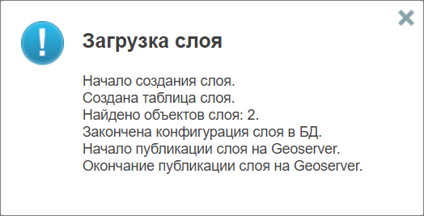
Рис. 2.94 Отображение этапов загрузки слоя
После того как пользователь загрузил слой, открывается такое же окно, что и при редактировании слоя. При этом атрибуты (если таковые имеются) задаются автоматически. Кроме того, пользователь может самостоятельно выбрать хранилище данных из представленного списка во вкладке «Основное».

2.7.2.3.3.2 Вкладка «Группы»
При переходе во вкладку «Группы» появляются графы со следующими заголовками (Рис. 2.95):
- «Порядковый номер» – место в списке групп на главной странице «MapSurfer», которое занимает группа;
- «Системная» – является ли группа системной (по умолчанию системной является группа «Мониторинг пользователей», содержащая системные слои);
- «Название» – название группы;
- «Слои» – количество слоев в группе.
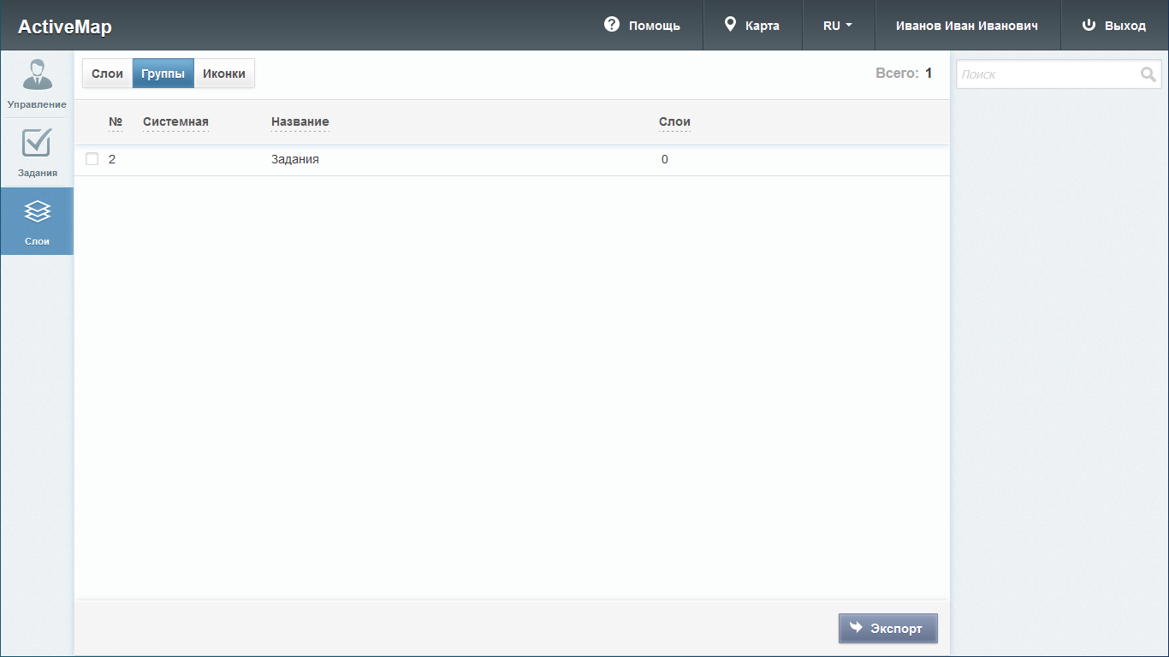
Рис. 2.95 Вкладка «Группы»
Во вкладке «Группы» можно воспользоваться поисковой строкой для поиска групп по их названию.

2.7.2.3.3.3 Вкладка «Иконки»
Во вкладке «Иконки» отображается список с названиями и изображениями иконок (Рис. 2.96). Иконки могут быть использованы при создании стилей, а также при добавлении кластеризации к точечным слоям.
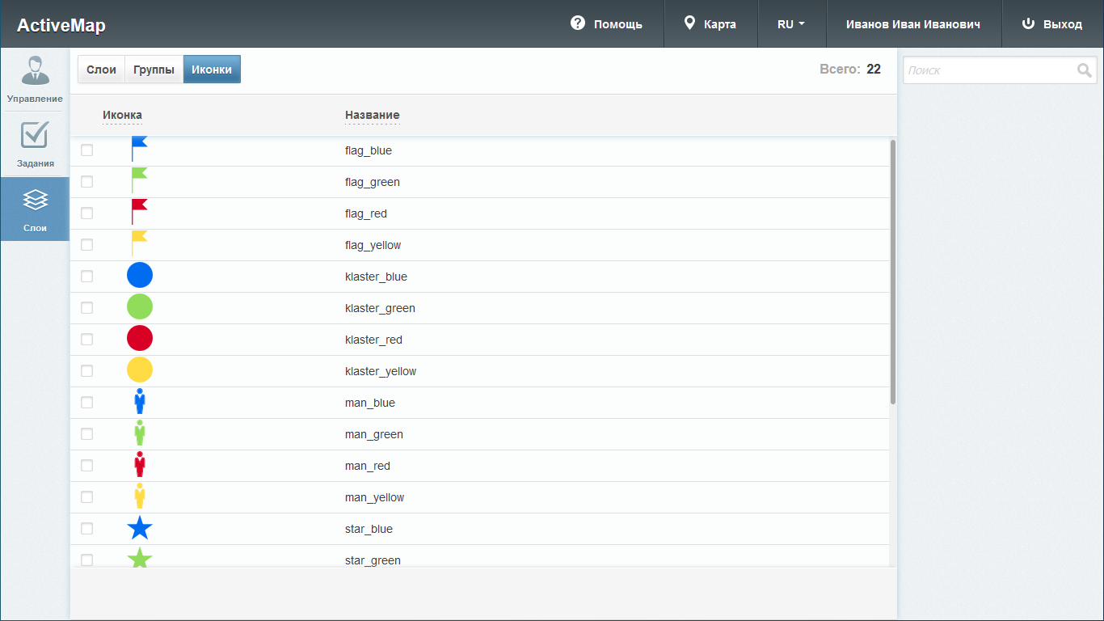
Рис. 2.96 Вкладка «Иконки»
Можно воспользоваться поисковой строкой для поиска изображений по их названиям.

2.8 Завершение работы
Для выхода из аккаунта пользователя «MapSurfer» необходимо нажать кнопку «Выход», расположенную в правом верхнем углу страницы (Рис. 2.97).
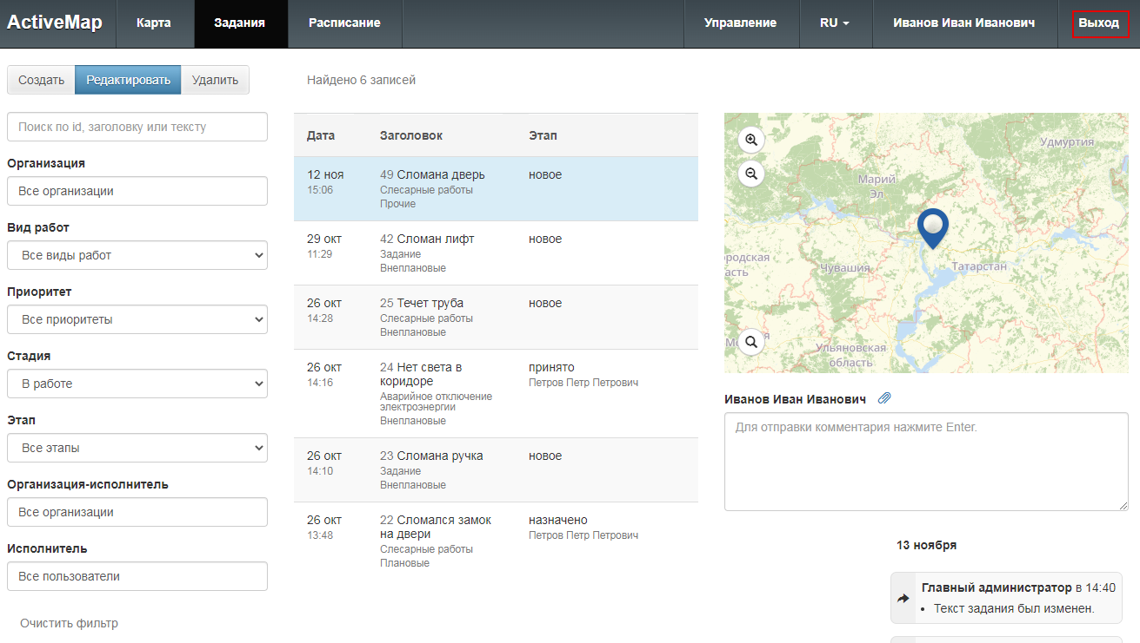
Рис. 2.97 Выход из аккаунта пользователя

3 Возможные проблемы и их решение

3.1 Проблемы с запуском программы
При возникновении проблем с запуском можно попробовать открыть страницу программы в другом браузере либо обратиться в техническую поддержку по номеру телефона горячей линии, указанному на сайте https://gradoservice.ru/contacts, или написать письмо на электронную почту support@gradoservice.ru.

3.2 Проблемы с авторизацией
При возникновении проблем с авторизацией необходимо обратиться в техническую поддержку по номеру телефона горячей линии, указанному на сайте https://gradoservice.ru/contacts, или написать письмо на электронную почту support@gradoservice.ru.

4 Словарь терминов
Администратор Программы — сотрудник, в должностные обязанности которого входит обеспечение работы Программы, а также дополнительные обязанности, определяемые функциональными особенностями Программы.
Администратор Системы — сотрудник, в должностные обязанности которого входит обеспечение настройки Системы, а именно управление кластерами, организациями, пользователями всех ролей, справочниками для заданий (виды работ, этапы, приоритеты, настраиваемые поля, стикеры), а также распределение права доступа к слоям и отчетам.
Администратор кластера — сотрудник, в должностные обязанности которого входит администрирование работы кластера, а именно управление организациями, пользователями в своем кластере, распределение права доступа пользователям своего кластера к слоям и отчетам, а также управление заданиями своего кластера.
Администратор организаций — сотрудник, в должностные обязанности которого входит администрирование работы своей организации, а именно создание пользователей, выдача прав доступа к слоям и отчетам в рамках своей организации, а также управление заданиями своей организации.
Администрирование прав пользователей — это совокупность действий по регистрации и управлению правами пользователей Программы.
Атрибуты объекта (атрибутивные данные) — это значения, описывающие характеристики объектов. Типы атрибутивных данных: целое, вещественное, текст, дата, дата и время, геометрия.
База пространственных данных — структурированный набор пространственных данных и связанных с ними атрибутов, организованный для эффективного хранения и поиска.
Базовый слой карты (базовая карта) — это слой, который является главным или основным в конкретной карте. Пользователи обычно «накладывают» свои собственные данные на базовые слои, а также используют их для создания новых слоев. Базовые слои хранятся на компьютере пользователя. Понятие «базовый слой» эквивалентно понятию «слой подложки».
Бэнд — это объект, который размещается непосредственно на странице отчета и является контейнером для остальных объектов, таких, как «Текст», «Рисунок» и др.
Векторное изображение — это представление графических объектов и изображений, основанное на использовании геометрических примитивов, таких как точки, линии и многоугольники.
Видимость объекта слоя на карте — это отображение объекта слоя на карте в виде определенного значка, линии или полигона.
Видимость слоя на карте — это отображение всех объектов слоя на карте в виде группы значков, линий или полигонов.
Геоинформационная система (ГИС, также географическая информационная система) — информационная система, предназначенная для сбора, хранения, анализа и графической визуализации пространственных данных и связанной с ними информации о представленных ГИС-объектах.
Геометрия объекта — измерения и свойства точек, линий и поверхностей. В ГИС геометрия представляет пространственные компоненты географических объектов.
Главный инспектор — сотрудник, в чьи должностные обязанности входит управление заданиями в Системе.
Группа слоев — набор слоев, объединенных по тематическим или иным заданным критериям.
Движение «Drag and Drop» (от англ. «тащи-и-бросай») — способ оперирования элементами интерфейса в интерфейсах пользователя при помощи мыши или сенсорного экрана. Способ реализуется путём «захвата» (нажатием и удержанием главной (левой) кнопки мыши) отображаемого на экране компьютера объекта, программно доступного для подобной операции, и перемещении его в другое место (для изменения расположения) либо «бросания» его на другой элемент (для вызова соответствующего действия, предусмотренного программой).
Дополнительные (настраиваемые) поля – атрибутивные поля, которые можно настраивать в системе под потребности проекта и связывать с видами работ.
Импорт координат объекта — это загрузка данных из внешних файлов в базу данных Программы.
Инспектор кластера — сотрудник, в чьи должностные обязанности входит управление заданиями внутри своего кластера.
Инспектор организации — сотрудник, в чьи должностные обязанности входит управление заданиями своей организации.
Инсталлятор (программа установки) — это компьютерная программа, которая устанавливает файлы на компьютер конечного пользователя.
Интервал — это таблица с данными, которая используется для настройки стилей отображения объектов слоя на карте в зависимости от их определенных числовых характеристик. В Программе используются интервалы вида (a,b].
Картография — наука и искусство составления карт. В геоинформационных системах это также графическое представление и визуальная интерпретация данных.
Кластер — объединение нескольких организаций, позволяющее осуществлять оперативный контроль за работой подразделений.
Кластеризация – это отображение единой меткой на карте группы объектов точечного слоя, расположенных поблизости.
Клиентская организация – это объединение пользователей, которые фиксируют свои заявки через мобильное приложение, наблюдают за статусом их выполнения, имеют возможность оценивать проделанную работу. Пользователи наделены ограниченными правами при работе в Системе.
Контракт – это договор, соглашение со взаимными обязательствами заключивших его сторон.
Контрольные точки предназначены для пространственной привязки растровых снимков. Контрольные точки представляют собой набор известных координат, которые связывают известные местоположения в наборе растровых данных с соответствующими местами на карте.
Косметический слой — это временный тематический слой. Данные по косметическому слою и его объектам сохраняются только на компьютере пользователя в текущем сеансе работы Программы. Косметический слой может содержать в себе объекты с геометрией разных типов (точки, линии, полигоны).
Координаты — это величины, определяющие положение объекта в пространстве (на плоскости, на прямой).
Легенда — свод условных знаков и пояснений к карте.
Линейный объект – это объект цифровой карты, представляющий место или предмет, имеющий длину, но не имеющий площади в данном масштабе.
Маппинг — это соответствие атрибута слоя и поля задания.
Масштаб карты — это отношение расстояния на карте и соответствующего расстояния на местности, обычно выражается в виде дроби или отношения. Масштаб 1:100000 означает, что одна единица на карте соответствует 100000 этих же единиц измерения на местности.
Масштабное окно — это окно, предназначенное для отображения масштаба карты. В данном окне можно самостоятельно задавать требуемый масштаб карты.
Метки пользователей — сущность, позволяющая группировать пользователей по заданному признаку.
Модуль — это функционально законченный фрагмент Программы, оформленный в виде отдельного файла с исходным кодом или поименованной непрерывной его части, предназначенный для использования в других программах.
Мультиобъект — объект, представляющий собой совокупность нескольких объектов. Мультиобъекты могут быть точечного, линейного и полигонального типов геометрии.
Мультисервисность — это возможность представить любой слой в качестве «Объекта обслуживания».
Объекты обслуживания (сервисные объекты) — слои, содержащие объекты интереса организации пользователя, с которыми связано осуществление ее деятельности. В рамках системы любому слою можно присвоить статус «Объект обслуживания».
Отношение «один ко многим» — отношение между двумя совокупностями данных, при котором для каждого отдельного элемента с одной стороны отношения (родительской таблицы данных) может находиться несколько связанных с ним элементов по другую сторону отношения (дочерней таблицы данных).
Панель для вывода информации — панель, предназначенная для отображения определенной информации, связанной с действиями пользователя, а также для отображения сообщений, корректирующих действия пользователя (предупредительных сообщений, подсказок).
Панель инструментов – графический интерфейс пользователя с кнопками, позволяющими выполнять Программные команды.
Плагины в «MapSurfer» — это скрипты на языке Python, которые запускаются до (валидация) или после (реакция) создания/редактирования/удаления сущностей (комментариев и заданий) и используются для автоматизации действий с заданиями и дополнительной адаптации системы под особенности эксплуатации.
Подложка карты — это слой, который является главным или основным в конкретной карте. Пользователи обычно «накладывают» свои собственные данные на слой подложки, а также используют подложку для создания новых слоев. Слои подложки хранятся на компьютере пользователя. Понятие «слой подложки» эквивалентно понятию «базовый слой».
Подобъект — объект, входящий в состав мультиобъекта.
Полигональный (площадной) объект — это картографический объект, который ограничивает площадь в данном масштабе.
Пользователь Программы — лицо или организация, которые используют действующую Программу для выполнения конкретной функции.
Пользователь организации — сотрудник, который используют Систему для выполнения поставленных заданий.
Рабочий набор – это список всех таблиц, окон и настроек, использующихся в сеансе работы Программы и хранящихся в отдельном файле.
Растровое изображение – это компьютерное представление графического материала в виде набора точек (строк и столбцов). Наиболее часто используемыми в геоинформационных системах растровыми изображениями являются космические и аэрофотоснимки.
Растровый слой — это данные в виде фрагментов растровых изображений, приведенных в одну проекцию и подготовленных для каждого из уровней детализации карты. Растровые слои хранятся на компьютере пользователя.
Ребро — это отрезок, связывающий две вершины линейного или полигонального объекта.
Символ — это графическое представление географического объекта или класса пространственных объектов, которое помогает идентифицировать их и отличать от прочих пространственных объектов на карте.
Слой — это визуальное представление набора географических данных в среде любой цифровой карты.
Справочник — это таблица с данными систематической формы, предназначенная для облегчения действий пользователя при работе с атрибутивной информацией по объектам.
Стандарт EXIF (от англ. Exchangeable Image File Format) — стандарт, позволяющий добавлять к изображениям и прочим медиафайлам дополнительную информацию (метаданные), комментирующую этот файл, описывающий условия и способы его получения, авторство и т. п.
Стикер изображения (ярлык для файлов) – это текстовая пометка на фотографии.
Таблица данных — структурированное хранилище однотипных объектов в базе пространственных данных.
Таймлапс – это видео, созданное из серии фотографий, снятых камерой в течение длительного промежутка времени.
Текстовый курсор – это мерцающая вертикальная черта, показывающая место ввода или редактирования текста.
Тематический слой — слой базы пространственных данных Программы, объекты которого связаны единой тематикой.
Точечный объект — это картографический объект, не имеющий ни длины, ни площади в принятом масштабе.
Узел — это точка линейного либо полигонального объекта.
Управление слоями карты — действия по управлению видимостью слоев, созданию и редактированию геометрии объектов слоев на карте.
Формат данных DBF — формат хранения данных, используемый в качестве одного из стандартных способов хранения и передачи информации системами управления базами данных, электронными таблицами и т. д.
Формат данных GeoJSON (от англ. Geographic JavaScript Object Notation) — формат представления различных структур географических данных. Объект GeoJSON может быть представлен геометрией (geometry), объектом (feature) или коллекцией объектов (feature collection). GeoJSON поддерживает следующие геометрические типы: Point (точка), LineString (ломаная), Polygon (полигон), MultiPoint (мультиточка), MultiLineString (мультиломаная), MultiPolygon (мультиполигон) и GeometryCollection (коллекция геометрий). Объект (feature) в GeoJSON состоит из геометрии и дополнительных свойств, коллекция объектов (feature collection) – из набора объектов (feature).
Формат данных MapInfo Interchange Format — текстовый формат данных ГИС MapInfo, в котором содержатся графические данные (объекты), а также может содержаться описание таблицы данных, содержащей атрибутивную информацию, связанную с объектами.
Формат данных SQLite — формат файлов реляционной базы данных SQLite.
Формат данных SHP (от англ. Shape) — векторный формат географических файлов. Формат позволяет хранить следующие типы геометрических объектов: точки (политочки), линии (полилинии), полигоны и другие объекты. Отдельный файл может хранить объекты только одного типа. Каждая запись в SHP-файле также может иметь несколько атрибутов для описания своей геометрии.
Формат данных TAB — формат файлов векторных пространственных данных ГИС MapInfo (MapInfo-файлы).
Центроид — это центр географического объекта на карте. Для большинства объектов центроид совпадает с центром описанного вокруг объекта прямоугольника.
Штриховка — это рисунки и цвета, использующиеся для закраски замкнутых объектов.
Экспорт данных — это выгрузка данных из базы данных Программы во внешний файл.
GDAL (от англ. Geospatial Data Abstraction Library) — библиотека для чтения и записи растровых геопространственных форматов данных. Библиотека предоставляет вызывающим приложениям единую абстрактную модель данных для всех поддерживаемых форматов.
LDAP (Lightweight Directory Access Protocol) — протокол прикладного уровня для доступа к службе каталогов X.500, разработанный IETF как облегчённый вариант разработанного ITU-T протокола DAP.
SQLite — компактная встраиваемая реляционная база данных.
Tile Map Service (TMS) – это спецификация для хранения и извлечения картографических данных. TMS предоставляет доступ к картографическим тайлам, отрендеренным на определённом масштабном уровне. Доступ к этим ресурсам осуществляется посредством «REST» интерфейса.
Tiled Web Map Service (TWMS) предоставляет предварительно созданные картографические изображения с пространственной привязкой. Он опирается на технологии построения и передачи больших изображений в Интернет с помощью тайлов – небольших стандартных по размеру фрагментов изображения. Сервис TWMS также может содержать один или несколько стилей, размерностей или схем разбивки на листы, чтобы определить способ отображения слоя TWMS. Для доступа к данным по протоколу TWMS необходима предварительная обработка исходных картографических данных – создание тайлов для всего диапазона масштабов, на всю территорию. Эта технология позволяет локально кешировать изображение путем построения тайловой сетки.
Web-хук — автоматизированный запуск http-запросов в ответ на выполнение операций над сущностями (комментариями и заданиями).
Web Map Service (WMS) — стандартный протокол для обслуживания через Интернет географически привязанных изображений, генерируемых картографическим сервером на основе данных из БД ГИС. Сервис WMS также может содержать Styled Layer Descriptor (SLD), чтобы определять, как должен изображаться слой WMS. Слой сервиса WMS состоит из трех элементов, расположенных иерархически в таблице содержания. Сверху расположено имя WMS сервиса, который содержит все слои карты WMS. На следующем уровне расположены составные слои WMS, единственной функцией которых является организация подслоев WMS в соответствующие группы. Есть, по крайней мере, один составной слой WMS, но может быть любое количество составных слоев WMS (и даже вложенные группы в группах). Составные слои WMS не содержат слои карты. Это третья группа, подслои WMS, которые в действительности содержат слои карты.
Web Feature Service (WFS) — это веб-служба для отправки запросов к пространственным данным, включающая стандартизированный API. В отличие от сервиса Web Map Service (WMS), который возвращает изображение карты (отрендеренные данные), сервис WFS возвращает фактические объекты с геометрией и атрибутами, которые можно использовать в любом типе геопространственного анализа. Сервисы WFS также поддерживают фильтры, позволяющие пользователям выполнять пространственные и атрибутные запросы к данным.

5 Версии продукта
Версия 3.37.1 от 31.07.2022
Добавлено:
- Описание новых REST-запросов на добавление файлов к объектам слоя.
Исправлено:
- Процесс кеширования информации о слое при публикации слоя из хранилища.
- Удаление справочников и таблиц с данными.
Версия 3.37.0 от 26.07.2022
Добавлено:
- Оптимизация кода на предмет утечки памяти.
- REST-запросы для добавления файлов и фотографий к объектам с указанием url файла или абсолютного пути.
- Использование web-хуков в Cerebellum при обновлении/удалении объекта.
- Использование максимального зума карты при отображении wms-слоев (раньше действовало ограничение до 18 зума).
Исправлено:
- Ошибка, возникающая при удалении групп без слоя.
- Ошибка, возникающая при сохранении загруженного слоя, если с первого раза не заполнить все нужные параметры.
- Ошибка, возникающая при загрузке слоя, если название архива состоит только из цифр.
Версия 3.36.6 от 11.07.2022
Исправлено:
- Null contentе, если при редактировании объекта не передать новое поле removeGeometry.
- Процесс кеширования атрибутики слоя, чтобы не происходило сохранение пустой атрибутики.
Версия 3.36.5 от 15.06.2022
Добавлено:
- Миграция для признака «заголовок» у атрибутов слоя с учетом перехода на отдельное поле, в котором можно задавать формат заголовка.
Исправлено:
- Применение локализации на веб-интерфейсе с учетом того, что язык может быть выключен в системе, но запрошен пользователем в качестве языка локализации.
- Применение зума на карте для значений больше 18 (предел для визуального контрола карты).
- Добавление лишних пробелов в визуальном интерфейсе формирования заголовков и маппинга сервисных объектов.
Версия 3.36.4 от 02.06.2022
Добавлено:
- Поддержка маппинга в объектах обслуживания для доп.полей задания типа «list».
- Поддержка роли «Инспектор кластера» у слоев во вкладке «Копирование прав».
- Возможность обнулять геометрию при редактировании объектов слоев.
Исправлено:
- Функции работы с файлами и фотографиями, прикрепленными к объектам при условии, что в конфигурации не всегда присутствуют поля primary key.
- Ошибка сохранения подписей в организациях.
Версия 3.36.3 от 18.05.2022
Добавлено:
- В настройки «ActiveMap» (в Talitrum) добавлен параметр для скрытия кнопки «Помощь» при необходимости.
- Обновлен перевод.
Версия 3.36.2 от 25.04.2022
Исправлено:
- Откорректировано создание полигональной геометрии на карте.
- Добавлено логирование при удалении слоя (информация о том, кто его удалил).
- Проверена работа поиска.
- Исправлено редактирование растрового слоя.
Версия 3.36.1 от 22.04.2022
Исправлено:
Ошибка, возникающая в REST запросе /layers/datatables/all, если на сервере опубликован растровый слой.
Версия 3.36.0 от 29.03.2022
Добавлено:
- Добавлено логическое удаление слоев. Из БД и с Geoserver слой удаляется физически, но остаются метаданные в схемах «MapSurfer».
- По аналогии со слоями добавлены права по умолчанию на отчеты.
- Для атрибутов слоя добавлен признак использования его при поиске. Если для атрибута выключена возможность участвовать в поиске, по нему не происходит индексация слоя. Для атрибутов, которые участвуют в формировании заголовка и подзаголовка, индексация и поиск происходят по умолчанию.
- Признак заголовка больше не относится к конкретному атрибуту. Для слоя можно сформировать маску из одного или нескольких атрибутов, которая будет являться заголовком и использоваться везде, где необходимо отобразить объект слоя. Кроме того, добавлено понятие «подзаголовок», который также представляет собой маску, состоящую из одного или нескольких атрибутов.
- Доработан раздел по настройке связей между атрибутами слоя и полями задания. Добавлена возможность составлять сложные форматы из атрибутов, соответствующие полю задания. Удалены поля, которые больше не актуальны для индексации и поиска.
- Добавлена возможность привязывать к атрибутам слоя не только справочники и таблицы с данными, но и другие слои по такому же принципу.
- При добавлении связи с таблицей данных/слоем/справочником введено ограничение на выбор в качестве значения атрибутов только текстовых форматов.
- В настройки «ActiveMap» добавлена возможность отключения ежедневной полной переиндексации слоев.
- Добавлено кеширование метаинформации по слоям, которые используются в последующих операциях с объектами для облегчения нагрузки на БД.
- Добавлен REST-запрос на получение всех связей с таблицами данных для всех слоев.
- Добавлена миграция на исправления сохраненных типов для линейной геометрии.
- Обновлено описание REST.
Исправлено:
- Исправлен REST запрос GET /layers/:layerId/fields/:fieldName/values.
- Доработано визуальное поведение всплывающих окон при поиске и последующем выборе объекта.
Версия 3.35.2 от 29.03.2022
Добавлено:
Доработан процесс обновления логина. Для изменения логина пользователя требуется ввести пароль. При этом используется новая функция rename_user_login для физического обновления роли и пароль в БД.
Версия 3.35.1 от 05.03.2022
Добавлено:
- В настройки «ActiveMap» (в Talitrum) добавлен параметр для скрытия кнопки «Помощь» при необходимости.
- В REST запрос GET /layers/:layerId/features добавлен query-параметр notIds, чтобы исключить из ответа объекты с перечисленными id.
Исправлено:
- Удалены лишние ссылки на внешние ресурсы из Leaflet.
Версия 3.35.0 от 03.03.2021
Добавлено:
- В интерфейсе работы с пользователями добавлена возможность блокировки пользователя.
- Добавлен раздел для редактирования настроек LDAP.
- В форме создания/редактирования пользователя добавлена возможность включить/выключить авторизацию через LDAP.
- Работа фронтенда переведена на token Cerebellum.
- В REST-запрос GET /layers/:layerId/features добавлен query-параметр ids для запроса списка объектов по конкретному списку id.
- В запрос POST /layers/:layerId/reindex добавлен query-параметр withCreating, если установить его равным true, то индексация будет проходить с полным пересозданием слоя.
Версия 3.34.7 от 04.03.2022
Добавлено:
- В настройки «ActiveMap» (в Talitrum) добавлен параметр для скрытия кнопки «Помощь» при необходимости.
Исправлено:
- Удалены лишние ссылки на внешние ресурсы из Leaflet.
Версия 3.34.6 от 14.02.2022
Исправлено:
- В REST-запросы на получение информации о слоях выведено поле pk_field.
- Бесконечная загрузка списка пользователей при включенном лимите пользователей.
Версия 3.34.5 от 21.12.2021
Добавлено:
Обновлены переводы на немецком и английском языках.
Исправлено:
Исправлена 61-ая миграция.
Версия 3.34.4 от 16.12.2021
Исправлено:
- Невозможность сбросить выбранную организацию при назначении дефолтных прав у слоя. Нельзя было выбрать поле «Не выбрано».
- Возможность несколько раз выбрать поле из задания при настройке маппинга для объектов обслуживания.
Версия 3.34.3 от 15.12.2021
Исправлено:
- Некорректное отображение id объекта для WFS слоев, если не выбран атрибут для заголовка.
- При создании/редактировании объекта для атрибутов типа «целое число» или «вещественное число» отрицательное значение считалось ошибкой.
- При редактировании прав по умолчанию для слоев данные не попадали в кеш системы и не были видны в интерфейсах.
Версия 3.34.2 от 13.12.2021
Добавлено:
Заменены версии библиотек log4j-core и log4j-api в связи с уязвимостью kod.ru/0-day-uiazvimost-log4j/.
Версия 3.34.1 от 13.12.2021
Добавлено:
Добавлены атрибуты geometryType и layerType в REST запросы GET /layers и /groups/withLayers.
Версия 3.34.0 от 27.09.2021
Добавлено:
- Добавлены системные фильтры для дифференциации отображения объектов одного слоя пользователям из разных организаций и кластеров. Теперь при создании/редактировании слоя можно выбрать атрибут типа «связь с организацией» или же «связь с кластером». Атрибут создается с определенным названием sys_org_id (sys_clr_id) типа int. При создании/редактировании объектов слоя для данного атрибута можно выбрать организацию (кластер) из списка доступных. Пользователь с ролью «главный администратор» или «главный инспектор» может оставить значение атрибута пустым, для всех остальных ролей по умолчанию вставляется основная организация (основной кластер). При наличии атрибута с одним из этих типов система применяет внутренние фильтры для разграничения прав на объекты при просмотре/редактировании/удалении/поиске. При незаполненном атрибуте объект доступен всем пользователям.
- Понятие использования слоя в объектах обслуживания вынесено в права на слои. Таким образом, один и тот же слой одновременно для одних пользователей может использоваться в качестве объектов обслуживания, а для других являться обычным слоем.
- Настройка маппинга для слоев, которые используются как объекты обслуживания, перенесен в раздел редактирования слоя.
- C текущей версии в маппинге выбор геометрического поля не является обязательным. В этом случае при создании задания из объекта обслуживания точка не подставляется.
- Добавлено создание маппинга для слоев, являющихся объектами обслуживания, по умолчанию. Если слой выбирается для какого-то пользователя объектом обслуживания, то система автоматически проверяет, создан ли маппинг, и если нет, то формирует минимальный набор параметров.
- Реализованы права на слои по умолчанию. В форме редактирования слоя добавлен блок по созданию правил для формирования прав по умолчанию. После сохранения по правилам расширяются права текущих пользователей. При добавлении нового пользователя, если он попадает под правила, то получает соответствующие права на слой.
- При массовом применении прав на слои добавлено окошко, в котором необходимо подтвердить операцию.
- В настройки «ActiveMap» (редактируемые через Talitrum) вынесен параметр, отвечающий за количество объектов слоя в одной транзакции для загрузки в БД при загрузке слоя из shape-файла.
- Добавлена визуализацию этапов загрузки слоя из shape-файла и из tiff.
- В ответ на REST-запрос GET /layers/:layerId/features/:featureId добавлено поле sys_geom_center, где будет приходить результат функции ST_PointOnSurface, центр геометрии или наиболее подходящая точка, находящаяся на геометрии объекта.
- Обновлено описание REST запросов.
- В функциях индексации слоя centroid заменен на ST_PointOnSurface для более правильного получения центра геометрии или же точки, принадлежащей геометрии и наиболее точно подходящей под критерий центра
- При добавлении объекта в режиме «Карта» теперь сразу показывается панель с заполнением атрибутивной информации и подсказывается тип геометрии, который надо добавить
Исправлено:
- Сопутствующие ошибки в бэкенде и фронденде.
Версия 3.33.11 от 02.12.2021
Добавлено:
- В application.conf в play.crypto.secret добавлены все языки.
- Добавлена миграция в БД, которая создает языки, переводы которых существуют в системе.
Версия 3.33.10 от 01.12.2021
Добавлено:
- В application.conf в play.crypto.secret добавлены языки, переводы которых существуют в системе.
Версия 3.33.9 от 30.11.2021
Добавлено:
- Добавлены переводы на греческий и румынский языки.
Версия 3.33.8 от 23.11.2021
Исправлено:
- При загрузке файлов из shape-файла добавление объектов в БД разбито на транзакции по 1000 объектов. Это позволяет снизить затрачиваемый объем памяти и нагрузку на процессор.
Версия 3.33.7 от 22.11.2021
Добавлено:
- В интерфейс выведена информация по лицензии на количество пользователей, если она добавлена в систему. Пока только информационное уведомление, если этот лимит превышен.
Исправлено:
- Исправлена орфографическая ошибка в переводе.
Версия 3.33.5 от 25.10.2021
Исправлено:
- Пересобран пакет, так как предыдущий получил неправильную ветку.
Версия 3.33.4 от 21.10.2021
Добавлено:
- В applicaion.conf добавлено: play.http.parser.maxDiskBuffer = 1000MB.
Версия 3.33.3 от 18.10.2021
Исправлено:
- Исправлено изменения языка сервера. Запрос больше не обращается к сервису «ActiveMap»-invoices, так как он не всегда существует на сервера.
- Исправлено представление значения атрибутов объектов слоя с типом BigDecimal. До этого оно приходило в формате 1E+n.
Версия 3.33.2 от 07.10.2021
Исправлено:
- Исправлена кодировка для немецкого перевода. Откорректирован перевод на русском языке.
Версия 3.32.1 от 28.07.2021
Добавлено:
- Актуальная версия переводов.
Исправлено:
- Исправлен ответ для веба, если произошла ошибка при смене языка.
Версия 3.32.0 от 27.07.2021
Добавлено:
- В REST-запрос на получение списка объектов слоя добавлены два параметра: поле для сортировки объектов и порядок сортировки.
- Добавлен REST-запрос на получение количества всех объектов слоя.
- Решена проблема работы wfs-запросов одновременно с cql фильтром и bbox. Теперь wfs-слои, а также поиск объектов по области учитывает текущие cql фильтры. Для реализации задачи добавлено сохранение в метаинформацию по слою названия поля с геометрией, а также этот параметр добавлен в ответ на все REST-запросы, где присутствует информация по слоям. Добавлена миграция для уже созданных слоев, которая заполняет в БД название данного поля. Также были доработаны WFS слои на JS и обработка запросов в бэкенде.
- На web добавлена поддержка фильтрации объектов слоя по дате и дате + время. В левой панели, в форме добавления фильтра по объектам слоя добавлен визуальный интерфейс для ввода даты и даты + время для поля с соответствующими типами.
- Актуализирована документация по REST-запросам, а также JS-API.
Исправлено:
- Отображение заголовков в списке объектов (поиск в точке, поиск по области), если поле, выбранное заголовком, имеет тип дата или дата + время.
Версия 3.31.8 от 28.07.2021
Добавлено:
- Актуальная версия переводов.
Исправлено:
- Исправлен ответ для веба, если произошла ошибка при смене языка.
Версия 3.31.7 от 27.07.2021
Исправлено:
- Добавлена возможность передавать timestamp (миллисекунды) для полей типа «date» при создании/редактировании объектов.
Версия 3.31.6 от 20.07.2021
Исправлено:
- Исправлен процесс индексации при создании/редактировании объекта, при загрузке слоя из shape.
Версия 3.31.5 от 14.07.2021
Исправлено:
- При добавлении страницы к объекту слоя размер страницы стал не обязательным параметром. Выставлен размер по умолчанию, который можно настроить в application.conf.
Версия 3.31.4 от 08.07.2021
Исправлено:
- Публикация слоев из кастомных хранилищ. Не заполнялся тип полей у таких слоев. Добавлена миграция, чтобы заполнить типы полей, если они null.
Версия 3.31.3 от 07.07.2021
Исправлено:
- Исправлено отображение значения полей типа дата при при просмотре информации по объектам слоя. Даты показывались как timestamp.
Версия 3.31.2 от 01.07.2021
Исправлено:
- Появилась возможность создавать через REST объекты слоя без геометрии.
Версия 3.31.1 от 29.06.2021
Исправлено:
- Исправлена выгрузка результата поиска объектов по области в формате Excel.
- Настройка ограничения количества объектов в ответе при поиске в точке и по области, а также размер буфера при поиске в точке, вынесена из aplication.conf в Настройки в БД и доступна через интерфейс Talitrum.
- Исправлен процесс добавления объектов на карте с линейной и полигональной геометрией. JS ошибка появилась в связи с переходом на новый картографический framework leafletjs.
Версия 3.31.0 от 17.06.2021
Добавлено:
- Для всего картографического фреймворка осуществлен переход на leafletjs. Доработаны все недостающие классы, которые присутствовали в «MapSurfer» js. Переработано JS API с учетом работы с leafletjs.
- Доработано API при добавлении/редактировании объектов.
- Доработаны внутренние методы для работы с объектами слоя c учетом интеграции с продуктами КорКласса.
- Осуществлен переход со scala 10 на scala 11.
- При экспорте слоев в xlsx, csv, shape файлы сохраняются на жестком диске в папке tmp, а не в кэше системы. Актуально для больших слоев.
- Доработан запрос wms. Если в запросе несколько слоев, то они запрашиваются разом на geoserver, а не собираются по отдельности на MS. Кроме того, исправлена работа с CQL фильтрами при запросе нескольких слоев, теперь передаются фильтры для всех слоев, как в спецификации geoserver.
- Актуализирована документация по REST-интерфейсу и по JS API.
- Добавлена REST-запросы, на получение актуальных логотип и favicon c учетом загрузки кастомных.
- GET /«MapSurfer»/logo.
- GET /«MapSurfer»/favicon.
- Осуществлен переход на xlsx при выгрузке слоев, чтобы не было ограничений на количество строк в документе. Актуально для больших слоев.
- Добавлена поддержка общих названий брендов.
Исправлено:
- Исправлено добавление/редактирование объекта, если у него только поле геометрии.
- Откорректирован перелет к слою, когда там содержится один объект.
- Исправлена работа левой панели при открытии последовательно для разных слоев.
Версия 3.30.4 от 04.06.2021
Исправлено:
- Исправлено представление геометрии, если она null, при получении списка объектов слоя и одного объекта.
- Исправлено сохранение параметров кластеризации для wfs слоев.
- Исправлено представление ошибок от Cerebellum во всплывающем окне на фронтенде.
- Откорректирован набор атрибутов, с учетом, что они имеют значение null, при получении списка объектов слоя и одного объекта. Список отдает все атрибуты, у которых значение не null. Запрос информации по объекту выдает все атрибуты.
- Откорректирован поиск по включенным слоям в elasticsearch.
- Поле первичного ключа в запросах списка объектов слоя и одного объекта всегда fid.
Версия 3.30.3 от 12.05.2021
Исправлено:
- Исправить REST-запрос GET /layers/:id/features, поле первичного ключа fid, так же как и в других запросах к объектам слоя.
- Унифицировать REST запросы для объектов слоя (вид url).
- POST /layers/:id/features.
- PUT /layers/:id/features/:featuteId.
- DELETE /layers/:id/features/:featuteId.
- Решить проблему утечки конектов в JDBCDataStore при работе с cql-фильтрами.
- Обновлена библиотека для notify listener, откорректировано создание подключения.
Версия 3.30.2 от 02.04.2021
Исправлено:
- Исправлены миграции для мультиязычности с учетом необходимости экранировать значения в соответствующий мигрируемых полях.
Версия 3.30.1 от 29.03.2021
Исправлено:
- Исправлена идентификация языка, если он передан в параметре с заглавной буквы.
- Исправлено регулярное выражение для прикрепления страницы к объекту слоя.
Версия 3.30.0 от 26.03.2021
Добавлено:
- Данная версия системы содержит новый подход к мультиязычности. В БД вынесены языки, которые поддерживает система. Таблица содержит поле с названием, кодом языка, полем отображать ли этот язык в интерфейсе, а также является ли язык серверным, то есть используется сервером по умолчанию. В админку вынесен интерфейс по управлению языками, можно выбрать какие языки показывать, их порядок отображения, и самое главное можно сменить язык сервера в режиме реального времени без перезагрузки всех систем.
- Для всех данных, которые поддерживают мультиязычность, используется один общие механизм создания/редактирования. Создавать данные можно только на языке сервера, редактировать названия можно на любом текущем языке, в котором сейчас работает интерфейс. При этом на каком языке правятся названия данных, на таком и сохраняются в системе. Таким образом можно добавить переводы для всех доступных языков.
- В системе добавлены переводы для русского, английского, немецкого и казахского.
- Для БД для всех данных, которые поддерживают мультиязычность, добавлены миграции на ткущий язык сервера, а также русский, английский и немецкий.
- В интерфейс добавлен раздел со списками ролей системы. Есть возможность переименовать роли, перевести, а также поменять порядок.
- Добавлен механизм, позволяющий переводить названия таблиц данных и справочников.
- Добавлена поддержка мультиязычности на фронте и бэкенде для следующих объектов: типы пользователей, метки пользователей, роли, кластеры, слои, системный слой пользователей со всеми интервалами активности, таблицы данных, поля слоев и таблиц данных, группы слоев, иконки, подложки, названия отчетов с параметрами и описанием.
- В админке переработаны фильтры и сортировка по названиям полей с учетом мультиязычности.
- Все REST-запросы учитывают язык работы интерфейса, и с его учетом отдает переводы данных.
- При импорте пользователей в названии меток, типов, ролей учитывается мультиязычность, что позволяет создавать пользователей через Excel на любом из доступных языков в системе.
- При администрировании подложек добавлена возможность менять их порядок.
- При создании и редактировании подложек добавлена возможность создавать/править Пользовательские классы.
- В БД в таблицу с MapExtents добавлено поле, которое идентифицирует основной map extent системы. Кроме того, его можно менять через визуальный интерфейс в системе администрирования.
- Переработано представление списка доступных языков в системе, теперь это выбор языка из списка.
Исправлено:
- Исправлены перепутанные даты в фильтре по прошлому месяцу в отчетах.
- Документация REST: в описании добавлено, что в запросе /fileload необходимо передавать token.
Версия 3.29.16 от 01.03.2021
Исправлено:
- Исправлена загрузка списка пользователей при включении слоя мониторинга.
Версия 3.29.15 от 26.02.2021
Исправлено:
- Исправлен перевод на немецкий.
- Добавлен порядок для получения интервалов активности для слоя мониторинга пользователей.
Версия 3.29.14 от 12.02.2021
Исправлено:
- В инструменте редактирования полигонов исправлено отображение квадратиков существующих узлов.
Версия 3.29.13 от 04.02.2021
Исправлено:
- Исправлено отображение null значений в датчиках.
Версия 3.29.12 от 03.02.2021
Исправлено:
- Изменено отображение дополнительных организаций в попапе при клике на пользователя в слое мониторинга пользователей. Если дополнительных организаций больше 3-x, они показываются в виде выпадающего списка.
Версия 3.29.11 от 02.02.2021
Исправлено:
- Исправлена функция jreports.get_token в связи со сменой структуры БД.
Версия 3.29.10 от 02.02.2021
Добавлено:
- Добавлено отображение организаций пользователя в popup при клике на пользователя в слое мониторинга пользователей.
Версия 3.29.9 от 29.01.2021
Добавлено:
- Перевод версии на немецкий язык.
Исправлено:
- Исправлено поведение тумблера «Подпись» в настройках слоя.
- Исправлены проблемы с версткой на странице редактирования пользователя в выпадающем списке организаций для казахских стилей.
Версия 3.29.8 от 27.01.2021
Исправлено:
- Уменьшен размеры капель и соответственно содержимое в них на карте в слое мониторинга пользователей.
Версия 3.29.7 от 26.01.2021
Исправлено:
- Исправлена нерабочая иконка «i», у слоев с отсутствием метаданных.
Версия 3.29.6 от 20.01.2021
Исправлено:
- Исправлена съехавшая верстка в разделе администрирования кастомного логотипа.
Версия 3.29.5 от 19.01.2021
Добавлено:
- Добавлен мульти выбор в фильтре активности по слою мониторинга пользователей
Версия 3.29.4 от 18.01.2021
Исправлено:
- Исправлено отображение инициалов внутри маркера при включении слоя мониторинга пользователей.
Версия 3.29.3 от 18.01.2021
Исправлено:
- Исправлена ошибка при выставлении самого первого состояния для фильтра слоя мониторинга пользователей. Не выставлялся фильтр активности.
Версия 3.29.2 от 15.01.2021
Исправлено:
- Исправлена ошибка при выставлении самого первого состояния для фильтра слоя мониторинга пользователей. Не выставлялся фильтр активности.
- Исправлена ошибка перевода в форме редактирования системного слоя.
Версия 3.29.1 от 15.01.2021
Исправлено:
- Исправлена верстка в панели с фильтрами для слоя мониторинга пользователей, не влезали все метки в компонент «select».
- Исправлена ошибка при открытии левой панели с информацией по слою, если у слоя поле custimFields=null.
- Исправлена проблема с отображением кнопки в popup при просмотре инфы по пользователю, если нет аватара.
Версия 3.29.0 от 14.01.2021
Добавлено:
- Добавлена интеграция REST-cerebellum в рамках новых функций по типам, меткам, аватарам пользователей, а также мониторинга пользователей
- Добавлен раздел «Типы пользователей» в режиме «Администрирование системы» в раздел «Администрирование». В разделе отображается список типов пользователей с пиктограммами, под ролью «Главный администратор» есть возможность добавить/отредактировать/удалить данные.
- В форму создания/редактирования пользователя добавлено поле для выбора типа пользователя.
- Добавлен фильтр по типу пользователей в список пользователей в раздел «Администрирование».
- Добавлен раздел «Метки пользователей» в режиме «Администрирование системы» в раздел «Администрирование». В разделе отображается список меток, под роль «Главный администратор» есть возможность добавить/отредактировать/удалить данные.
- В форму создания/редактирования пользователя добавлено поле для прикрепления меток.
- Доработан импорт пользователей из excel-файла с учетом появления типов, меток, а также дополнительных организаций
- Добавлен фильтр по меткам пользователей в список пользователей в раздел «Администрирование».
- В списке пользователей в раздел «Администрирование» можно выделить нужных пользователей и назначить всем, либо убрать у всех выбранный набор меток.
- В форму создания/редактирования пользователя добавлен виджет для загрузки аватара.
- Переработано представление слоя мониторинга пользователей. Осуществлен переход на новый REST cerebellum. Добавлено новое представление пользователей на карте, использование пиктограмм типов, аватаров, направления движения. Изменено и расширено представление информации о выбранном пользователе, добавлен режим следования за пользователем. Добавлено получение датчиков по WebSocket и их динамическое отображение у пользователей. Расширен список фильтров слоя, изменены быстрые кнопки для выбора дат для получения трека. Переработан подход к формированию стиля данного слоя: вместо иконок используется цветовая раскраска по интервалам, однотонная или с учетом градиента.
- Произведен переход с PUT запроса на PATCH запрос для изменения пользователя через REST cerebellum.
- Добавлено обновления онлайн-документации по REST запросам.
- В настройки стиля слоя при создании стиля с иконкой добавлено поле для размера иконки.
- Если в системе отсутствуют поля для метаданных слоев, то данный раздел скрывается при создании/редактировании слоя.
- Скрыты роли, которые не доступны текущему пользователю для создания/редактирования других доступных пользователей. «Админу организации» не доступна роль «Админ кластера», «Главному инспектору» – роль «Главный администратор».
- В режиме «Администрирование», в списках, все checkbox, которые не позволяли оперативно изменять данные из списка, а являлись лишь отображением текущих значений, заменены на иконки.
Исправлено:
- Исправлена ошибка, связанная с отсутствием карты при печати в режиме «Карта».
- Добавлены переводы ошибок, возникающих при загрузке файлов при работе в режиме «Администрирование».
- Исправлено некорректное поведение при выгрузке объектов слоем в excel-файл.
- Исправлено некорректное отображение информации по объектам слоев при получении данных по области, если у слоев отсутствует поле «заголовок».
- Исправлен интерфейс подложек, позволяющий сделать все подложки «не основными».
Версия 3.28.0 от 18.11.2020
Добавлено:
- В систему добавлена новая роль «Администратор кластера».
- Добавлены права на управление разделом «Кластеры» для роли «Администратор кластера». «Администратор кластера» имеет доступ на просмотр и редактирование к кластерам тех организаций, к которым он прикреплен.
- Добавлены права на управление разделом «Организации» для роли «Администратор кластера». Возможность создавать новые организации в рамках доступных кластеров, управлять существующими.
- Добавлены права на управление разделом «Пользователи» для роли «Администратор кластера». Возможность создавать новых пользователей в рамах доступных организаций, управлять существующими.
- Добавлены права на управление разделами «Слои» и «Отчеты» для роли «Администратор кластера». Права совпадают с «администратором организации» и замкнуты в рамках основной организации.
- Обновлены иконки элементов управления картой для бренда CoreClass.
- Отчетам добавлено свойство, которое определяет, является ли отчет системным. Системные отчеты все также доступны для управления в режиме «Администрирование», но не отображаются в режиме «Карта», а также не попадают в REST-запросы, которые используют мобильные и настольные клиенты.
Исправлено:
- Исправлено формирование bbox для слоя мониторинга пользователей. Bbox формировался на уровне зума, который не поддерживается при рендаринге карты.
Версия 3.27.2 от 22.10.2020
Добавление:
- Добавлено System.setProperty(«es.set.netty.runtime.available.processors», «false») для корректного взаимодействия «MapSurfer» и ElasticSearch порт 9300.
Версия 3.27.1 от 19.10.2020
Исправлено:
- Исправлена проблема поиска по слоям, если есть некорректность в работе порта 9300 и это блокировало создание нужных интерфейсов для самого поиска.
Версия 3.27.0 от 15.10.2020
Добавлено:
- Доработана форма создания/редактирования пользователя с учетом наличия основной организации и дополнительных.
- Доработан бэкенд с учетом того, что пользователь теперь может состоять не в одной, а в нескольких организациях.
- Доработаны права и область видимости пользователей с различными ролями относительно списков пользователей, организаций, кластеров с учетом нахождения в нескольких организациях.
- Кластеры:
- Гл. администратор создает, редактирует, удаляет.
- Гл. инспектор видит весь список.
- Остальные видят только те кластеры, к которым относятся доступные организации.
- Организации:
- Гл. администратор видит все, может удалять/создавать/редактировать.
- Гл. инспектор видит все, но не может удалять/создавать/редактировать.
- Администратор организации редактирует все организации, в которые он добавлен. Чужие организации из доступного кластера только видит.
- Инспектор организации, Пользователь организации, Клиент только видит список всех организаций из доступных кластеров. Ничего менять не могут.
- Пользователи:
- Гл. администратор видит все, может удалять/создавать/редактировать.
- Гл. инспектор видит все, но не может удалять/создавать/редактировать.
- Администратор организации создает/удаляет/редактирует в рамках организаций, в которых он состоит.
- Инспектор организации видит всех в рамках организаций, в которых он состоит. Может поменять себе пароль.
- Пользователь организации видит всех в рамках организаций, в которых он состоит. Может поменять себе пароль.
- Клиент видит всех в рамках организаций, в которых он состоит, но только не других клиентов. Может поменять себе ФИО.
Исправлено:
- Исправлена работа слоя «Пользователи» с учетом изменений в REST cerebellum.
- Исправлена ошибка, возникающая при редактировании пароля у хранилища данных.
Версия 3.26.3 от 22.10.2020
Добавлено:
- System.setProperty(«es.set.netty.runtime.available.processors», «false») для корректного взаимодействия «MapSurfer» и ElasticSearch порт 9300.
Версия 3.26.2 от 19.10.2020
Исправлено:
- Исправлена проблема поиска по слоям, если есть некорректность в работе порта 9300 и это блокировало создание нужных интерфейсов для самого поиска.
Версия 3.26.1 от 17.09.2020
Добавлено:
- Брендирование «MapSurfer» для системы newdv.geofsm.ru.
Версия 3.26.0 от 09.09.2020
Добавлено:
- Перерисовка слоев через механизм NotifyListener. В канал направляется строка с id слоев через запятую, которые необходимо перерисовать. Бэкенд анализирует уведомление и отправляет через WS на фронт. Идет перерисовка включенного слоя без участия пользователя.
Версия 3.25.8 от 20.08.2020
Добавлено:
- В режиме «Карта» работа с подложками переведена на новое API 2.0. GET /baseLayers?apiVersion=2.0.
Исправлено:
- Исправлена работа WMS подложек.
Версия 3.25.7 от 17.08.2020
Исправлено:
- Подключение подложки Google при работе с ssl.
Версия 3.25.6 от 11.08.2020
Исправлено:
- Использование параметра tileSize при включении слоя.
Версия 3.25.5 от 07.08.2020
Добавлено:
- Добавлен параметр tileSize в описание слоев, которые указывает, какой размер тайла надо запрашивать при подключении слоев.
Версия 3.25.4 от 05.08.2020
Добавлено:
- Добавлен перевод страницы редактирования отчета (он отсутствовал).
Исправлено:
- Исправлена кнопка генерации отчета при переходе на немецкий язык.
Версия 3.25.3 от 30.07.2020
Добавлено:
- Сборка с дополненным немецким переводом.
Исправлено:
- Исправлены кнопки в форме авторизации при переходе на немецкий язык.
Версия 3.25.2 от 29.07.2020
Добавлено:
- Добавлен механизм дополнительной синхронизации настроек «ActiveMap» при запуске «MapSurfer», если в этот момент еще не доступен REST-механизм Cerebellum.
- Через интерфейс администратора теперь возможно добавить кастомный логотип, значок web-сайта и изменить название системы. Хранение этих данных перенесено из конфига на сервере в БД. Для старых систем добавлен механизм миграции уже настроенных значений в БД.
Версия 3.25.1 от 14.07.2020
Исправлено:
- Для системных операция используется первый найденный гл. администратор. В «MapSurfer» была пропущена проверка на «не удален ли пользователь».
Версия 3.25.0 от 15.07.2020
Добавлено:
- Переработан процесс формирования стилей «MapSurfer» для сборки брендированных пакетов. Внутрь сборки добавлен файл конфигурации бренда в формате json, а также структура папок для хранения логотипа, favicon, иконок и шрифтов. На основе конфигурации добавлен механизм формирования стилей бренда в процессе запуска приложения.
- Логотип системы, а также favicon внесены внутрь сборки брендированного приложения.
- Управление подложками карты «MapSurfer» теперь доступно в режиме администратора (Режим администратора -> Раздел «Управление» -> Вкладка «Подложки»). Функции добавления/редактирования/удаления подложек доступны только для Главного администратора.
- Среди добавленных в систему подложек можно отметить основную, которая по умолчанию будет отображаться в режиме карты, в модуле заданий, а также в карточке создания/редактирования организации.
Версия 3.24.1 от 03.07.2020
Добавление:
- Добавлено более подробное логирование создания/редактирования/удаления объектов слоя.
Исправления:
- Откорректирован aplication.conf.
Версия 3.24.0 от 18.06.2020
Добавлено:
- В систему добавлена возможность импортировать пользователей из excel-файла. Это можно сделать как через REST-запросы, так и с помощью WebSocket. В режиме «Администрирование», во вкладке «Пользователь» добавлена кнопка «Импорт», позволяющая открыть форму для импортирования пользователей. Для корректной загрузки необходимо скачать шаблон файла на ПК и заполнить его данными по образцу, включая статус мониторинга пользователя. Функция доступна для пользователей с ролью главного администратора и администратора организации.
- Переработан механизм создания слоя через загрузку из файла. В режиме «Администрирование» теперь используется WebSocket. Но также остается возможность загрузить слой с помощью REST-запросов.
- Добавлено окно, информирующее о превышении объема загружаемого файла.
- В web-интерфейс настроек в секцию «MapSurfer» вынесен ряд параметров из application.conf:
  - «Максимальный размер файлов при загрузке (в мегабайтах)» – распространяется на загрузку слоев и файлы импорта пользователей.
  - Добавлена папка «Слои», которая объединяет следующие настройки:
    - «Кодировка для загрузки/выгрузки слоя (csv, shape)» – используется при экспорте слоя в csv и shape и загрузке слоев из shape.
    - «Показывать ли всегда в слое мониторинга пользователей подписи».
    - «Экспортировать объекты слоя с геометрией».
  - Добавлена папка «Сократитель ссылок», которая объединяет настройки для создания сокращенной ссылки. На текущий момент присутствует:
    - «Url для сократителя ссылок ГС».
Версия 3.23.6 от 03.07.2020
Добавление:
- Добавлено более подробное логирование создания/редактирования/удаления объектов слоя.
Версия 3.23.5 от 02.06.2020
Исправлено:
- Исправлено отображение полей типа «список» в метаданных по слоям.
Версия 3.23.4 от 27.05.2020
Исправлено:
- Исправлена проблема отображения формы редактирования пользователя, когда при повторном открытии формы без перезагрузки страницы слетала организация пользователя.
- Устранена возможность создания кластеров с одинаковыми названиями при использовании разного регистра в буквах.
Версия 3.23.3 от 14.05.2020
Исправлено:
- Исправлена 29 миграция. Требовалось создавать схему «MapSurfer».
Версия 3.23.2 от 12.05.2020
Добавлено:
- Добавлена постраничная загрузка организаций, относящихся к кластеру, в форме редактирования кластера.
- Список организаций кластера и редактирование названия кластера совмещены на одну страницу.
Исправлено:
- Исправлен интерфейс выбора времени при генерации отчетов и при получении трека пользователя.
Версия 3.23.1 от 08.05.2020
Исправлено:
- Исправлена функция get_token для получения токена главного инспектора в отчетах. Функция не работала в postgres версии ниже 11.
Версия 3.23.0 от 07.05.2020
Добавлено:
- В раздел «Администрирование» добавлен подраздел для управления кластерами.
- В разделе «Администрирование» во вкладке управления организациями добавлена информация о кластерах организаций, фильтры по кластерам.
- В форму создания/редактирования организаций добавлен выбор кластера.
- Запросы на получение/создание/редактирование/удаление организаций, пользователей, кластеров под разными ролями синхронизированы с Cerebellum.
- Доступ к разделам и элементам управления, а также видимость данных пользователей, организаций и кластеров под разными ролями переработаны с учетом рабочих групп и кластеров. Расширены списки пользователей и организаций с учетом области видимости относительно рабочих групп и кластеров. При этом заблокированы или скрыты те элементы управления и поля, которые не доступ для пользователя относительно его роли.
- Обновлена документация по REST-описанию организаций, пользователей, кластеров.
- Запрещено дублирование названий организаций.
- Для администратора организации заблокировано изменение собственной роли путем переключения тумблера в списке пользователей.
- В режиме «Администрирование» у пользователей с ролью «главный администратор» появился доступ к странице с дополнительными настройками системы. В данной версии на страницу добавлена кнопка «Обновить кеш настроек», которая позволяет обновить кеш у настроек Talitrum, а также обновить кеш настроек, который использует «MapSurfer». Полезно, если какие-то настройки были изменены через БД или необходимо срочно обновить весь кеш.
- Добавлена интеграция между Cerebellum и «MapSurfer». Теперь при обновлении настроек через Talitrum «MapSurfer» получает web-hook на обновление кеша тех настроек, которые он использует.
- Добавлен параметр текущего языка при использовании API cerebellum.
- Добавлен механизм миграции данных из application.conf в настройки Talitrum.
- В настройки Talitrum из application.conf перенесены все параметры для управления геокодерами (Настройки -> «MapSurfer» -> Геопоиск).
- Добавлен механизм использования нескольких геокодеров. Доступны следующие сервисы: GeoCodingSearch – search.geo.pro, GeoCodingNominatim – сервис работы через nominatim, GeoCodingOSMru - https://openstreetmap.ru/api/search, GeoCodingYandex – сервис yandex (работает только при наличии API ключа). При геокодировании, если в запросе указаны id слоев, всегда идет поиск по слоя. Но, кроме этого, используются те сервисы, которые были настроены через Talitrum. Если их несколько, то сначала поиск осуществляется по первому, при отсутствии ответа или при пустом ответе – по второму, и.т.д.
- Немного доработан внешний механизм работы поиска: при пустом ответе не очищается строка поиска, что позволяет комфортнее продолжить поиск.
- В настройки вынесено, нужно ли ограничивать поиск по nominatim передаваемой областью карты.
- Обновлены кастомные стили.
- Кастомные стили «MapSurfer» занесены внутрь системы. Выбор стиля перенесен в настройки Talitrum (Настройки -> «MapSurfer» -> Стили для интерфейса «MapSurfer»). Можно оставить стандартный стиль (default), стиль для Казахстана (kaz), стиль для РКС (rks). В случае смены стиля необходимо заполнить значение (kaz или rks), а чтобы вернуть стандартный стиль – удалить это значение.
- Добавлена миграция настройки стиля из application.conf в настройки Talitrum.
- Обновлены js-библиотеки.
- При работе со слоем пользователей осуществлен переход на API cerebellum 2.0.
Исправлено:
- Исправлен интерфейс добавления «Доступа к заданиям организаций», ограничена высота поля.
- Исправлен вывод атрибутов целого типа в окно краткой информации об объекте при клике на объект. Информация по таким полям вообще не выводилась.
Версия 3.22.7 от 29.04.2020
- Исправлена генерация отчетов по статистике. Приходили данные из всех сессий одного и того же пользователя.
Версия 3.22.6 от 29.04.2020
- Для гл. админа добавлена страница с дополнительными настройками, где он может обновить кеш параметров статистики и кеш кастомных переводов.
Версия 3.22.5 от 29.04.2020
- Добавлены SQL миграция, которая делает всех пользователей с неиспользуемыми ролями системными. В частности – оператора.
Версия 3.22.4 от 27.04.2020
Добавление:
- Для Zabbix добавлен REST-запрос по статистике «ActiveMap».
- GET /amstatistics. В ответе статистика по пользователям, организациям, слоям и заданиям.
- Добавлены SQL функции для отчетов: get, post с использованием языка plpython3u, получение url Cerebellum и «MapSurfer», получения токена гл.инспектора.
Версия 3.22.3 от 08.04.2020
Исправление:
- Исправлен REST-запрос на получение логотипа организации.
- В онлайн-статистику добавлены параметры, ограничивающие всплывающее окно по высоте и ширине. Настройка параметров через раздел «Администрирование».
- В cerebellum 0.28.0 была изменена структура REST-запрос на получение настроек. Сломались сервисы получения настроек для кастомных переводов и онлайн-статистики. Ошибка исправлена.
Версия 3.22.2 от 03.04.2020
Исправление:
- Исправлен процесс редактирования слоя, при условии, что слой создан в хранилище не связанном с «MapEditor».
- Исправлена проблема отображения у объекта значения поля типа «Дата+время». Добавлены дополнительные приведения на бэкенде.
Версия 3.22.1 от 31.03.2020
Исправление:
- Исправлена проблема с генерацией ссылки для входа в организацию. Была проблема в ssl соединении с https://api.branch.io/v1/url, необходимо было переделать протокол взаимодействия с сервисом.
Версия 3.22.0 от 23.03.2020
Добавление:
- Добавлен модуль онлайн-статистики. Онлайн-статистика формируется за счет отображения специального отчета, который периодически обновляется. В интерфейсе появляется дополнительная кнопка в верхней панели, и при запуске открывается окошко с отчетом в формате html. Все настройки можно изменить через Talitrum в разделе «Настройки».
Исправление:
- Исправлена функция получения названия sequence для первичного поля таблицы в Postgresql 12, что блокировало создание слоя.
- Исправлена интеграция с настройками Cerebellum в случае, если первый суперадмин, при запросе в БД, заблокирован.
Версия 3.21.9 от 24.04.2020
Добавление:
- Для Zabbix добавлен REST-запрос по статистике «ActiveMap».
- GET /amstatistics. В ответе статистика по пользователям, организациям, слоям и заданиям.
Версия 3.21.7 от 20.03.2020
Исправление:
- Исправлена функция получения названия sequence для первичного поля таблицы в Postgresql 12, что блокировало создание слоя.
Версия 3.21.6 от 10.03.2020
Добавление
- Добавлена возможность генерировать отчет в html формате.
- Добавлена возможность запрашивать отчет в html формате как страницу, а не только как файл.
- Готовые отчеты формата html исключены из запроса списка готовых отчетов пользователя.
- Доработано API cerebellum при работе с конфигурацией для модуля статистики.
Исправление:
- Исправлены баги js класс для работы с WS.
- Пустая страничка «Права на отчёты» показывала подсказку от страницы «Список отчётов». Исправлено.
- При обновлении раздела «Права на слои» открывался раздел «Управление». Исправлено.
- Запросом /layers/count отдавал количество слоев, которыми пользователь может управлять. Теперь это количество всех доступных слоев пользователя.
Версия 3.21.5 от 05.03.2020
Исправление:
- Исправлено удаление остаточных файлов от работы со слоями из tmp директории. Добавлена проверка на существование, запуск в определенное время.
- Исправлено редактирование стиля для слоев, у которых запрещено общее редактирование.
Версия 3.21.4 от 06.02.2020
Исправление:
- Исправлено отображение слоев в «ActiveMap Mobile». Исправлен запрос GET/groups, чтобы приходил список групп всех доступных слоев у пользователя организации.
Версия 3.21.3 от 06.02.2020
Добавление:
- Сборка с казахским переводом.
Версия 3.21.2 от 05.02.2020
Исправление:
- Исправлена ошибка загрузки слоя. Не удавалось получить список атрибутов.
Версия 3.21.1 от 03.02.2020
Добавление:
- Кеширование токена cerebellum, чтобы не делать постоянные запросы в БД. По умолчанию кеширование на минуту.
Исправление:
- Исправлен NullPointer, который возникал внутри авторов, если система убивала процесс генерации отчета, но при этом дальше эта информация никуда не распространялась.
- Ошибка при поиске по слоям в режиме «Карта» в правой панели. Добавлено экранирования фразы внутри регулярного выражения.
Версия 3.21.0 от 30.01.2020
Добавление:
- Переработано управление правами на слои внутри системы. Теперь в памяти сохраняются только фактические права на слои, а не декартово произведение пользователей и слоев. Получение данных для администрирования переделано на БД. Таким образом для нагруженных систем высвобождается память, которая в том числе занималась при поиске списков прав внутри закешированных объектов.
- Добавлен механизм удаления временных файлов, которые копились в темповой директории в процессе работы системы.
- Добавлено отображение времени генерации отчета в списке создаваемых отчетов.
- Добавлено отображение объема файла уже сгенерированного отчета.
- Уменьшены размеры подписей сотрудников в слой мониторинга пользователей.
Исправление:
- Исправлена ошибка, возникающая в форме редактирования слоя, если открыть ее сразу после публикации (не успевали загрузиться параметры слоя).
- Исправлена ошибка, когда при смене роли пользователя с админа организации на суперадмина пользователь все еще оставался в списке прав на слои.
- Исправлена всплывающая ошибка, возникающая, когда пользователю не доступен слой мониторинга пользователей.
- Исправлена проблема с выбором организации в форме редактирования пользователя при смене роли с админа на суперадмина и наоборот.
- Исправлены небольшие баги пр работе со слоем мониторинга пользователей, если включены подписи.
Версия 3.20.4 от 24.04.2020
Добавление:
- Для Zabbix добавлен REST-запрос по статистике «ActiveMap».
- GET /amstatistics. В ответе статистика по пользователям, организациям, слоям и заданиям.
Версия 3.20.3 от 03.02.2020
Добавление:
- Кеширование токена cerebellum, чтобы не делать постоянные запросы в БД. По умолчанию кеширование на минуту.
Исправление:
- Исправлен NullPointer, который возникал внутри авторов, если система убивала процесс генерации отчета, но при этом дальше эта информация никуда не распространялась.
- Ошибка при поиске по слоям в режиме «Карта» в правой панели. Добавлено экранирования фразы внутри регулярного выражения.
Версия 3.20.2 от 29.01.2020
Исправление:
- Исправлен процесс обновления отчета, а конкретно замена старого файла отчета на новый.
Версия 3.20.1 от 28.01.2020
Добавление:
- У полей слоя появилась дополнительная настройка «показывать в pop-up», то есть значение данного поля наравне с заголовком будет показываться во всплывающем окне при клике на объект. Так как есть еще одна настройка, позволяющая не экранировать html, то все вместе это позволяет выводить дополнительные кнопки во всплывающем окошке у объекта.
- На javascript добавлена help функция, которая позволяет вызывать панель с построением трека пользователя – usersTrackPanelView(„ФИО пользователя“, id пользователя).
Версия 3.20.0 от 26.12.2019
Добавлено:
- Переделан внутренний механизм работы с отчетами. Теперь весь процесс генерации отчетов замкнут относительно пользователя. То есть после того, как было создано WebSocket соединение под учетной записью конкретного пользователя и «клиент» подсоединился к сервису генерации отчетов, в рамках данного соединения будет получена актуальная информацию о текущем статусе всех сгенерированных или ожидающих генерацию отчетов, а также все текущие события по генерации отчетов, даже если пользователь запускает их на другом «клиенте».
- Добавлены WebSocket команды для управления отчетами: отмена генерации отчета, удаление сгенерированного отчета. Статусы по действиям рассылаются по всем WebSocket, которые были созданы под учетной записью данного пользователя.
- На каждой стадии, которую проходит отчет, отправляются WebSocket уведомления, позволяющие отображать оперативную информацию о текущем состоянии отчета на «клиентах».
- Расширена информация о текущем состоянии отчета, которую получают «клиенты» по WebSocket. За счет этого выводится более подробная информация о статусе генерации. В том числе добавлена информация об объеме готово отчета в байтах.
- Добавлена поддержка генерации отчетов с опциональными параметрами, то есть в параметрах можно передаваться null.
- При добавлении/редактировании отчета добавлено описание отчета, предпочитаемый формат выгрузки отчетов. Для параметров отчета добавлено описание, признак обязательности параметра, значение по умолчанию. Два параметра типа «дата» или «дата+время», которые идет друг за другом, можно сцепить в период. В соответствии с этим новым признаком периода переделаны внутренние механизмы, использующие понятие «период», а также внешнее представление таких параметров.
- В соответствии с новыми настройками отчетов и параметров полностью переработана форма администрирования отчета. Учитываются все дополнительные поля, типы параметров, от которых зависят доступные настройки в интерфейсе.
- При редактировании отчета появилась возможность загрузить обновленный файл отчета. При этом общие параметры сохраняются вместе со всем настройками, старые удаляются и добавляются новые.
- Для параметров типа «дата» и «дата+время» значение по умолчанию представляется в виде выражения «(n|d|w|m|y)(+/-)секунды», где n – сейчас, d – начало суток, w – начало текущей недели, m – начало текущего месяца, y – начало текущего года. В интерфейсе это представлено как выбор из списка, выбор +/-, ввод дней/часов/минут/секунд, которые будут затем переведены в секунды. Данное выражение затем расшифровывается на клиентах и представляется в виде конкретных значений даты и времени.
- Расширены SQL выражения для получения возможных значений из БД для параметров типа «int». Введены переменные сессии @currentUserId, @currentOrgId, @currentRoleId, которые можно использовать при построении SQL-выражения. Затем бэкенд сам подставит вместо них текущие значения из сессии в момент выполнения запроса.
- Сделан рефакторинг REST-запросов по отчетам с учетом обратной совместимости с приложениями.
- Доработан вывод ошибок при работе с REST-запросами по отчетам.
- Переработан интерфейс генерации отчетов в режиме «Карта». Изменилась полностью панель со списком отчетов с учетом новых настроек: описание, опциональность полей, значения по умолчанию, новое представление полей, сцепленных в период. Добавлен механизм восстановление сессии пользователя. То есть сразу при открытии панели идет подключение по WS и получение текущего состояния по отчетам.
- Добавлена поддержка отображения всех статусов по состоянию отчетов.
- Добавлена возможность отменить генерацию отчета, удалить уже сгенерированный отчет.
- Добавлены новые REST-запросы по отчетам: получение списка сгенерированных отчетов, удаление отчета, получение текущего состояния по генерации отчетов, отмена конкретного процесса генерации.
- Обновлена документация по работе с отчетами через REST-запросы и WebSocket.
Исправлено:
- Исправлена ошибка, возникающая при открытии фильтров по слою в режиме «Карта», когда требуются дополнительные запросы справочников для атрибутов.
- Исправлена визуальная доступность кнопки «добавление объекта слоя» в режиме «Карта» при поиске по слоям.
Версия 3.19.5 от 24.04.2020
Добавление:
- Для Zabbix добавлен REST-запрос по статистике «ActiveMap».
- GET /amstatistics. В ответе статистика по пользователям, организациям, слоям и заданиям.
Версия 3.19.4 от 18.12.2019
Исправлено:
- Исправлен доступ к некоторым раздела в режиме «Администрирования» для пользователей/клиентов/инспектора.
Версия 3.19.3 от 20.11.2019
Добавлено:
- При установке подложки для карты или при смене подложки получаем параметр maxZoom и выставляем его для также для карты. Необходимо, чтобы работало приближение уровня более, чем zoom=18 для отдельных систем.
Версия 3.19.2 от 18.11.2019
Добавлено:
- Доработано прямое геокодирования (поиск по адресу). Доработан поиск по Nominatim. Переработаны интерфейсы. Url для поиска по Yandex, Nominatim вынесены в конифиг.
- Разработано обратное геркодирования (поиск по координатам). Обратное геокодирование поддерживает Nominatim, Geo4Search + осуществляется поиск по слоям «MapSurfer», если они указаны в запросе.
- Доработаны REST запросы для прямого/обратного геокодирования: параметры в запросе, формат ответа. Все можно найти в документации.
- Доработана документация по геокодированию.
- Запросы к cerebellum отвязаны от конфига cerebellum.depadmin.id, который требовал поддержания актуальности id суперадмина системы.
- Внутрь сборки внесены стандартные логотопы стандартные логотипы.
- application.logo.path = «/public/images/faviconGradoservice.png».
- documentation.logo.path = «/public/images/docs/logotip.png».
Исправлено:
- Проработаны текущие баги по добавлению/редактированию объектов слоев.
- Исправлена публикация tiff.
Версия 3.19.1 от 07.11.2019
Добавлено:
- Переработан процесс создания отчетов для возможности управления этим процессом.
- В интерфейсе выводятся текущие статусы при создании отчетов.
- Добавлена возможность отменять создание отчетов через интерфейс и через REST (конкретный отчет, все текущие отчеты пользователя, все отчеты, создаваемые в системе) DELETE /jreports/generation?taskId&userId.
- Добавлена возможность отображения подписей у каждого пользователя на карте в слое «Пользователи». По умолчанию опция выключена. Включается в application.conf layers.users.monitoring.label.show.
- Для отчетов с параметрами in_date_from и in_date_till с форматом «Дата без времени» доработан интерфейс.
Исправлено:
- Исправлена ошибка, возникающая в отчетах с параметрами in_date_from и in_date_till, если эти параметры формата «Дата без времени». Ошибка возникала при создании отчета с настольных и мобильных приложений.
- Исправлена ошибка NullPointer, которая возникала при индексации слоя, если геометрия пуста.
Версия 3.19.0 от 14.10.2019
Добавлено:
- Изменения в слой мониторинга пользователей. Теперь он доступен в админке в разделе «Системные слои». Слой нельзя удалить, но можно настроить его название, группы, иконку по умолчанию, иконку для выделения выбранного пользователя. Кроме того, можно изменить правила, по котором пользователи отображаются на карте на основе их активности. То есть выделить промежутки активности, и назначить на каждый промежуток соответствующую иконку. Для главного администратора и главного инспектора слой доступен по умолчанию. Для всех остальных пользователей организаций доступ к слою можно настроить через стандартные механизмы. По умолчанию все админы организаций получают доступ к слою на просмотр. На основе настроенных правил появляются фильтры, также можно фильтровать пользователей по организации. В разделе информация по слою режима «Карта», можно увидеть легенду, которая также создается на основе текущих правил.
- Переработан интерфейс в режиме администрирования, выделены основные разделы и переходы в Талитрум, перегруппированы подразделы.
- Доступ в систему администрирования появился у каждой роли системы, в частности у обычного пользователя. При этом проработаны разделы и функции, которые доступны каждой роли.
- REST-запрос на получение списка объектов в слое с учетом cql фильтраи возможностью постраничного вывода: GET/layers/:layerId/features?pageNumber&limit&cql_filter.
Исправлено:
- Удалены дубликаты ключей переводов в файле переводов.
- Исправлен подсчет количества доступных организаций в админке для пользователей организации. То есть теперь приходит корректная цифра – 1.
Версия 3.18.10 от 24.04.2020
Добавление:
- Для Zabbix добавлен REST-запрос по статистике «ActiveMap».
- GET /amstatistics. В ответе статистика по пользователям, организациям, слоям и заданиям.
Версия 3.18.9 от 19.11.2019
Добавлено:
- При установке подложки для карты или при смене подложки получаем параметр maxZoom и выставляем его для также для карты. Необходимо, чтобы работало приближение уровня более, чем zoom=18 для отдельных систем.
Версия 3.18.8 от 14.11.2019
Добавлено:
- Доработано прямое геокодирования (поиск по адресу). Доработан поиск по Nominatim. Переработаны интерфейсы. Url для поиска по Yandex, Nominatim вынесены в конифиг.
- Разработано обратное геркодирования (поиск по координатам). Обратное геокодирование поддерживает Nominatim, Geo4Search + осуществляется поиск по слоям «MapSurfer», если они указаны в запросе.
- Доработаны REST запросы для прямого/обратного геокодирования: параметры в запросе, формат ответа. Все можно найти в документации.
- Доработана документация по геокодированию.
Версия 3.18.7 от 13.11.2019
Исправления:
- Исправлена публикация tiff.
Версия 3.18.6 от 31.10.2019
Добавлено:
- Добавлена возможность отображения подписей у каждого пользователя на карте в слое «Пользователи». По умолчанию опция выключена. Включается в application.conf layers.users.monitoring.label.show.
- Для отчетов с параметрами in_date_from и in_date_till с форматом «Дата без времени» доработан интерфейс.
Исправлено:
- Исправлена ошибка, возникающая в отчетах с параметрами in_date_from и in_date_till, если эти параметры формата «Дата без времени». Ошибка возникала при создании отчета с настольных и мобильных приложений.
- Исправлена ошибка NullPointer, которая возникала при индексации слоя, если геометрия пуста.
Версия 3.18.5 от 23.09.2019
Добавлено:
- При запуске системы выключена проверка наличия и полноты индекса.
Исправлено:
- Исправлена ошибка, когда при смене пароля своей учетной записи в админке, у пользователя ломала авторизация в Talitrum.
Версия 3.18.4 от 27.08.2019
Исправлено:
- Исправлена ошибка вывода списка проекций при создании слоя в режиме «Карта», если слой создается под суперадмином.
Версия 3.18.3 от 23.08.2019
Добавлено:
- В фильтре по объектам слоя в режиме «Карта» добавлена возможность использовать данные из справочников, которые прикреплены к полям. То есть при использовании фильтра по полю типа «справочник», предоставляется список значений, полученных из этого справочника.
Версия 3.18.2 от 19.08.2019
Добавлено:
- В шрифтах pdf в jreports добавлена поддержка немецкого языка. Для этого пересобрана библиотека со шрифтами. Мультиязычность поддерживается в шрифтах: DejaVu Sans, Noto Sans, Arial Unicode MS.
- Добавлен более подробный вывод ошибок при публикации слоев из хранилища данных.
Исправлено:
- В интерфейсе создания/редактирования слоя исправлено отображение атрибутов, теперь учитывается их порядок.
- При создании/публикации слоя исправлено поведение галочки «экранировать html». Теперь при отправке формы берется правильно значение для каждого атрибута.
- Исправлен перевод немецких фраз.
- Исправлен механизм определения, когда публикуемые слои должны быть не редактируемыми (при публикации из кастомных вьюшек, при отсутствии первичного ключа).
Версия 3.18.1 от 14.08.2019
Исправлено:
- В предыдущей версии сломался запрос трека на web. Исправлено.
Версия 3.18.0 от 12.08.2019
Добавлено:
- В форме создания/редактирования пользователя появилось поле «Доступ к заданиям организаций». Можно выбрать список организаций, к заданиям которых будет дополнительный доступ, в рамках прав роли пользователя. Поле доступно только для пользователей организаций. Версия связана с cerebellum 0.26.0.
Исправлено:
- Добавлена картинка легенды слоя «Пользователи» в немецком варианте.
Версия 3.17.4 от 24.04.2020
Добавление:
- Для Zabbix добавлен REST-запрос по статистике «ActiveMap».
- GET /amstatistics. В ответе статистика по пользователям, организациям, слоям и заданиям.
Версия 3.17.3 от 23.08.2019
Добавлено:
- В фильтре по объектам слоя в режиме «Карта» добавлена возможность использовать данные из справочников, которые прикреплены к полям. То есть при использовании фильтра по полю типа «справочник», предоставляется список значений, полученных из этого справочника.
Версия 3.17.2 от 18.08.2019
Добавлено:
- В шрифтах pdf в jreports добавлена поддержка немецкого языка. Для этого пересобрана библиотека со шрифтами. Мультиязычность поддерживается в шрифтах: DejaVu Sans, Noto Sans, Arial Unicode MS.
- Добавлен более подробный вывод ошибок при публикации слоев из хранилища данных.
Исправлено:
- В интерфейсе создания/редактирования слоя исправлено отображение атрибутов, теперь учитывается их порядок.
- При создании/публикации слоя исправлено поведение галочки «экранировать html». Теперь при отправке формы берется правильно значение для каждого атрибута.
- Исправлен перевод немецких фраз.
- Исправлен механизм определения, когда публикуемые слои должны быть не редактируемыми (при публикации из кастомных вьюшек, при отсутствии первичного ключа).
Версия 3.17.1 от 12.08.2019
Исправлено:
- Добавлена картинка легенды слоя «Пользователи» в немецком варианте.
Версия 3.17.0 от 29.07.2019
Добавлено:
- При назначении организации-исполнителя из списка скрыты клиентские организации.
- Добавлена возможность скрывать роли из списка. Добавлено поле view в таблицу с ролями. Если поле FALSE, то роль не будет показываться в списке на создание/редактирование пользователя. Роли кешируются, поэтому пока нужен перезапуск «MapSurfer», так как настройка крайне редкая.
- Добавить возможность менять скин для «MapSurfer». Во внешнюю папку statics необходимо создать папочку skins, а в ней, например, rks. Структура внутри main.css, admin/main.css остальное по необходимости. Прописываем в application.conf skin.statics.path=»/skins/rks». Теперь стили будут браться из внешней папки.
- Немецкий язык внесен в основную сборку.
- Режим simplemode, который не используется, теперь deprecated.
- Обновлена библиотека «org.postgresql» % «postgresql» до версии «42.2.6». Необходимо для postgresql 10.
Исправлено:
- Исправлена проблема изменения значения поля «Максимальное количество пользователей» при прокрутке страницы.
- При запуске «MapSurfer» в логах отображала ошибка geoportal.modules, если этот параметр пуст. Исправлено.
Версия 3.16.14 от 24.04.2020
Добавление:
- Для Zabbix добавлен REST-запрос по статистике «ActiveMap»
- GET /amstatistics
В ответе статистика по пользователям, организациям, слоям и заданиям
Версия 3.16.13 от 23.09.2019
Добавлено:
- При запуске системы выключена проверка наличия и полноты индекса.
Исправлено:
- Исправлена ошибка, когда при смене пароля своей учетной записи в админке, у пользователя ломала авторизация в Talitrum
Версия 3.16.12 от 23.08.2019
Добавлено:
- В фильтре по объектам слоя в режиме «Карта» добавлена возможность использовать данные из справочников, которые прикреплены к полям. То есть при использовании фильтра по полю типа «справочник», предоставляется список значений, полученных из этого справочника.
Версия 3.16.11 от 19.07.2019
Добавлено:
- Добавлен режим карты «Редактирование слоя», в этот момент модуль росреестра не обрабатывает клики.
Версия 3.16.10 от 02.07.2019
Добавлено:
- Добавлена кнопка на переход к поиску пользователя в слое «Пользователей».
- При запросе трека пользователей учитывается язык системы.
Исправлено:
- Исправлено время с 24 на 00 в заголовке отчета.
- Исправлено отображение точек трека в боковой панели (не все было видно).
Версия 3.16.9 от 01.07.2019
Исправлено:
- Исправлен перевод слов, которые были не переведены.
- Переделана форма входа, чтобы корректно отображались кнопки при разных языках.
Версия 3.16.8 от 20.06.2019
Добавлено:
- В админке добавлена динамическая подгрузка языков из application.langs, так же как и в режиме «Карта», синхронизированы названия языков.
Исправлено:
- Исправлено, что при отсутствии папки языка в настройках cerebellum выходил nullpointer в запросе GET /messages.js.
- Исправлено отображение языков в том порядке, в котором они следуют в application.langs.
Версия 3.16.7 от 19.06.2019
Добавлено:
- Добавлен JRSwapFileVirtualizer и JaxenXPathExecuterFactory для выгрузки ответ. Оптимизация для надежности выгрузки отчетов.
Версия 3.16.6 от 11.06.2019
Добавлено:
- В форму создания/редактирования организации добавлено поле «Максимальное количество пользователей». Если поле заполнено, то оно ограничивает общее количество пользователей, которое можно создать в организации.
- Переработаны ошибки, которые приходят от Cerebellum отображаются на фронте в админке системы.
Исправлено
- Исправлена назначение организации-исполнителя для организации-клиента в админке «ActiveMap».
- Исправлено отсутствие количества пользователей в организации при отображении организации в админке, если заходить под админом организации.
Версия 3.16.5 от 05.06.2019
Добавлено:
- Добавлена интеграция с настройками cerebellum для единичной замены переводов.
Версия 3.16.4 от 29.05.2019
Исправления:
- Исправлено создание/редактирование организации-исполнителя для организации-клиента в админке «ActiveMap».
- Исправлен JS для получения объектов слоя по области.
Версия 3.16.3 от 15.05.2019
Добавлено:
- Добавлена возможность появления нового языка в админке.
- Добавлен перевод для легенды слоя «Пользователи».
- Добавлен перевод для слоя «Пользователи» и группы «Мониторинг пользователей».
- Сделан новый модуль с немецким переводом.
Версия 3.16.2 от 30.04.2019
Исправления:
- Исправлена ошибка, когда обычный пользователь имеет доступ к слою, но не может выгрузить его в shape формате.
Версия 3.16.1 от 23.04.2019
Добавлено:
- В админке переделаны фильтры, использующие большие списки, это организации и пользователи. Есть возможность получить сразу все записи для фильтра (если нажать на стрелочку «вниз»), или же использовать поиск по названию/ФИО пользователя. Необходимо ввести название, нажать Enter или иконку «поиск». После этого в списке фильтра отобразятся только найденные записи. Фильтры позволяют выбрать несколько записей.
- На фронте реализовано ограничения логина при создании/редактировании пользователя. Разрешены только строчные буквы и цифры и «_».
Исправления:
- Исправлена ошибка с групповым назначением прав на слои, когда передается большой массив данных. >300 объектов.
- Исправлена ошибка при получении трека пользователя при смене фильтра.
- Оптимизирована работа с REST cerebellum.
- Исправлена проблема сброса кеша картинок организации (логотип, печати, подписи) при редактировании организации.
Версия 3.16.0 от 18.04.2019
Добавлено:
- В админке переделаны фильтры, использующие большие списки, это организации и пользователи. Теперь выдается первые 20 записей, дальше также как и в предыдущей версии надо ввести название организации или ФИО пользователя, нажать enter или иконку поиска. В списке отобразятся найденные записи, которые уже можно выбирать для фильтрации данных. Данные фильтры применены в разделе «Администрирование», массовое копирование прав, создание пользователя.
- В форме создания/редактирования организации добавлены новые поля: описание, юридическое название организации, номер счета, загрузка логотипа, загрузка печати, загрузка подписи руководителя, загрузка подписи бухгалтера (поля необходимы для модуля счетов).
- В интеграции «MapSurfer» и cerebellum произошел переход на REST API cerebellum 2.0.
- Добавлена интеграция с cerebellum при создании/редактировании/удалении организаций, при удалении пользователей.
- Интегрирована REST-документация cerebellum в документацию «MapSurfer» на страницу /docs/developer/rest.
- Добавлена обработка блокированных токенов cerebellum (когда несколько пользователей заходят под одним логином) на фронте «MapSurfer». Токены добавляются в заголовок всех запросов с фронта. Если токен присутствует в запросе и он заблокирован, то отдается 403 ошибка.
- В слой «Пользователи» добавлен фильтр по активным/неактивным пользователям. Необходимо нажать иконку «информация по слою», перейти во вкладку фильтры, выбрать все/активные/неактивные. В соответствии с фильтром на карте будут отображаться нужные пользователи. Фильтр сохраняется в браузере.
- В форму для получения трека пользователя добавлен фильтр по ФИО пользователя. Кроме того, нужный пользователь выделяется на карте, таки образом его можно найти среди всех остальных (необходимо обратить внимание, что есть установлен фильтр «активные» или «неактивные» пользователи, и выбранные по ФИО пользователь не попадает в данный фильтр, то он не будет виден на карте).
Версия 3.15.7 от 24.04.2020
Добавление:
- Для Zabbix добавлен REST-запрос по статистике «ActiveMap».
- GET /amstatistics. В ответе статистика по пользователям, организациям, слоям и заданиям.
Версия 3.15.6 от 15.04.2019
Исправления:
- Исправлена ошибка при редактировании слоя, связанная с сохранением простого стиля для линейного слоя.
Версия 3.15.5 от 11.04.2019
Исправления:
- В связи с тем, что в cerebellum 0.24.0 дублируется поле в миграции, а он может быть установлен раньше, пришлось переделать 18-у миграцию (p.s. если она уже установлена на сервере, ее необходимо удалить из БД).
Версия 3.15.4 от 05.04.2019
Добавлено:
- Добавлена возможность указывать количество объектов, которое будет в ответе на запросы объектов слоя по области в и точке. Добавлен параметр featureCount в REST-запросы:
– POST /layers/feature;
– GET /layers/feature;
– POST /layers/feature/bbox;
– GET /layers/feature/bbox.
Версия 3.15.3 от 04.04.2019
Исправления:
- Исправлена проблема публикации слоя из datastore. Перестала реагировать кнопку публикации – исправлено. В списке таблиц выходили все таблицы из БД, а не только из схемы datastore. Запрос также исправлен.
Версия 3.15.2 от 03.04.2019
Исправления:
- При кастомной проекции слоя не передавалась геометрия в запросе получения списка объектов слоя в области. Проблема исправлена. В REST-запрос к geoserver добавлен параметр SRSNAME=EPSG:4326.
Версия 3.15.1 от 02.04.2019
Исправления:
- В связи с переходом на частичную загрузку организаций и пользователей в админке в форме создания/редактирования пользователя отсутствовали нужные организации. Эта проблема исправлена. Вместо обычного списка добавлен поиск организации по названию (частичному названию), и затем выбор из найденного списка.
- Исправлена ошибка массового копирования прав. Так же для поиска пользователей вместо обычного списка добавлен фильтр, позволяющий удаленно искать пользователей по ФИО (частичному ФИО).
- В списке организаций перестало показываться количество пользователей в этой организации. Проблема исправлена. Переделан REST-запрос на получения списка организаций, добавлено поле totalUsers.
Версия 3.15.0 от 01.04.2019
Добавлено:
- Добавлено ускорение работы админки за счет частичной загрузки больших списков и дозагрузки их по мере необходимости. Кроме того, добавлен новый вид фильтров, который как раз использовал для фильтрации большие массивы данных, например пользователей или организации. Теперь сначала происходит удаленный поиск необходимых записей (пользователей, организаций) по названию/ФИО, а затем уже по выбранным данным осуществляется фильтрация списка.
- Для организации добавлено поле «Описание». В форме редактирования это поле можно заполнять как через html-редактор, так и и просто в текстовом виде. Добавлены REST-запросы:
– GET /organizations/{:id}/about – отдает это поле в текстовом формате.
– GET /organizations/{:id}/about.html – отдает в формате html.
Исправления:
- Исправлена ошибка при попытке выгрузить слой в xls и csv.
Версия 3.14.5 от 24.04.2020
Добавление:
- Для Zabbix добавлен REST-запрос по статистике «ActiveMap»
- GET /amstatistics. В ответе статистика по пользователям, организациям, слоям и заданиям.
Версия 3.14.4 от 07.06.2019
Исправление:
- Исправлена версия зависимостей «org.apache.httpcomponents» % «httpclient» и «org.apache.httpcomponents» % «httpmime».
Версия 3.14.3 от 19.04.2019
Исправление:
- Исправлена ошибка с групповым назначением прав на слои, когда передается большой массив данных. >300 объектов.
Версия 3.14.2 от 07.02.2019
Исправление:
- Исправлен процесс редактирования атрибутов слоя, при условии, что в метаданных «MapSurfer» сохранены данные о несуществующих атрибутах.
- Исправлен поиск по списку слоев в админке.
Версия 3.14.1 от 18.01.2019
Исправление:
- Исправлено превышение лимита коннектов. Добавлено принудительное закрытие.
Версия 3.14.0 от 27.12.2018
Добавлено:
- В режиме администрирования добавлена возможность управления справочниками и таблицами данных: создание/редактирование структуры, удаление таблиц.
- В режиме администрирования в слоях, справочниках, таблицах данных добавлены типы атрибутов «справочники», «таблицы данных», позволяющие прикрепить соответствующие таблицы.
- В режиме «карта» переработаны фильтры по объектам слоя. Теперь фильтры по атрибутам слоя можно группировать, создавая условия с учетом операторов «И»/«ИЛИ».
- В режиме администрирования добавлена возможность группового изменения прав на слои. То есть с помощью фильтров выбираются нужные пользователи, слои, и затем можно единовременно установить права на весь отфильтрованный список.
- В отчетах только для параметра типа «int» оставлена возможность получения списка значений из БД (Ожидается sql запрос, который отдает id и name. Name – показывается в списке, id подставляется в параметр). Для параметра типа «list» значения добавляются в интерфейсе. Это ограничение связано с тем, что подставляет в любом случае только одно выбранное целочисленное значение, то есть id объекта из БД, в этом случае тип int удобнее и правильнее при работе в отчетах.
Версия 3.13.1 от 24.04.2020
Добавление:
- Для Zabbix добавлен REST-запрос по статистике «ActiveMap».
- GET /amstatistics. В ответе статистика по пользователям, организациям, слоям и заданиям.
Версия 3.13.0 от 12.12.2018
Добавлено:
- Доработана работа WebSocket. На web добавлен механизм постоянного ping к backend для поддержания соединения при долгом создании отчета.
- Создание отчетов в формате excel переделано на xlsx.
- Для параметров типа «list» и «int» добавлена возможность получать список значение из БД. Как это работает: в админке можно выставить, что значения этих параметров берутся из БД и пишется sql-запрос, который отдает поля id и name. Множество полученных значений отображается в виде списка, значением параметра будет поле id. Таким образом, теперь можно писать отчеты, которые будут использовать списки из БД, получать в параметре id выбранного значения и использовать его для выборки по отчету.
- Перестроена работа с параметрами isEditible и isStyleEditible в слой. isEditible – отвечает за возможность редактировать атрибуту слоя и редактировать объекты. isStyleEditible – отвечает за возможность редактировать стиль. Оптимизировано поведение визуальных форм при включении данных параметров.
- При получении блокированных токенов cerebellum на запросы выходит 403.
- Скрыты элементы администрирования отчетов в режиме «карта».
Исправления:
- Исправлена работа индексацией и переиндексацией слоев (задача из версии 3.12.4).
- Исправлено отображение карты в режиме «фрейм».
Версия 3.12.5 от 24.04.2020
Добавление:
- Для Zabbix добавлен REST-запрос по статистике «ActiveMap».
- GET /amstatistics. В ответе статистика по пользователям, организациям, слоям и заданиям.
Версия 3.12.4 от 04.12.2018
Исправления:
- Исправлена ошибка в процессе индексации/переиндексации, при которой некорректно создавался и удалялся индекс, процесс проходил два раза.
Версия 3.12.3 от 29.10.2018
Исправления:
- Исправлена ошибка использования фильтров у слоя в режиме «Карта». Неправильно разбирались правила фильтра.
- Исправлена ошибка редактирования слоя. Проблема была в разборе стиля слоя на js.
- Исправлена ошибка копирования прав пользователей. Новые права не сохранялись в кеше системы.
Версия 3.12.2 от 24.10.2018
Добавлено:
- Добавлена генерация ссылки для входа в организацию. Получить ссылку можно в форме редактирования организации.
Исправлено:
- Исправлена ошибка, возникающая при редактировании хранилища данных.
Версия 3.12.1 от 23.10.2018
Исправления:
- Исправлены ошибки, связанные с работоспособностью JS API.
Версия 3.12.0 от 11.10.2018
Добавлено:
- В форму создания/редактирования организации, при условии, что это организация-клиент, добавлена возможность выбора организации-исполнителя.
- Для сохранения организации-исполнителя добавлена интеграция с Cerebellum в части обновления информации по организациям.
Версия 3.11.5 от 24.04.2020
Добавление:
- Для Zabbix добавлен REST-запрос по статистике «ActiveMap».
- GET /amstatistics. В ответе статистика по пользователям, организациям, слоям и заданиям.
Версия 3.11.4 от 24.10.2018
Добавлено:
- В конфиг вынесена кодировка для выгрузки слоев в CSV формат:
# ———-CSV ————–
layers.download.csv.encoding=»cp1251»
- Скрыта кнопка «Экспортировать» в разделе «Копирование прав».
Исправлено:
- Исправлена работоспособность JS API.
- Исправлена ошибка отсутствия геометрии в ответе на клик по слою, если он полигонального типа. Ошибка влияла на возможность в дальнейшем редактировать этот объект.
Версия 3.11.3 от 19.10.2018
- Версия собрана в соответствии с изменениями, выпущенными в версии 3.10.5.
Версия 3.11.2 от 17.10.2018
- Версия собрана в соответствии с изменениями, выпущенными в версии 3.10.4.
Версия 3.11.1 от 05.10.2018
Добавлено:
- Для сохранения места в режиме карты удалено слово «Здравствуйте».
- Добавлено включение мониторинга из списка пользователей.
- В конфиг вынесено время ожидания ответа от API Cerebellum. – #in second cerebellum.retrofit.timeout=120
Исправления:
- Исправлена цифра количества пользователей у организации при экспорте организаций в Excel. Ошибка была при наличии удаленных пользователей.
- Исправлена авторизация в Talitrum при смене пароля текущего пользователя.
Версия 3.11 от 06.09.2018
Добавлено:
- Интеграция с Elasticsearch обновлена до версии 6.2, без обратной совместимости. (Аналогично необходимо обновлять Cerebellum и «ActiveMap Messages»).
- Введено понятие шейпера индексатора.
- Использована порционная индексация (когда на индексацию отправляется не один объект из таблицы, а пачка из нескольких сотен).
- Добавлен порядок в отображении списка ролей пользователей.
Для включения ограничителя скорости индексации (шейпера), необходимо добавить в конфигурацию пару ключ/значение:
elastic.bulk.indexing.max.rate = 685
Значение отображает потолок по количеству документов, отправленных в индекс в секунду. Число 685 было получено экспериментальным путем.
Было проиндексировано 1984986 объектов за 16 минут, 06 секунд. При этом системные ресурсы были использованы полностью и все остальные процессы голодали.
Определен максимальный индекс рейт на Флопсе, на стандартной машине. 1984986 объектов делим на 966 секунд и получаем 2054.85 объекта в секунду.
По умолчанию было выбрано значение 2054.85/3=~685, которое должно грузить систему на 30%, при запуске полной переиндексации.
Исправления:
- Исправлен url yandex api для отображения yandex подложки. Добавлен https.
Версия 3.10.8 от 24.04.2020
Добавление:
- Для Zabbix добавлен REST-запрос по статистике «ActiveMap».
- GET /amstatistics. В ответе статистика по пользователям, организациям, слоям и заданиям.
Версия 3.10.7 от 21.11.2018
Исправлено:
- Исправлено отображение «MapSurfer» в режиме фрейм.
Версия 3.10.6 от 21.11.2018
Исправлено:
- Восстановлена работа JS-API.
Версия 3.10.5 от 19.10.2018
Исправлено:
- При получении атрибутики слоя в точке исправлена ошибка, возникающая при условии, что у слоя несколько полей геометрии.
Версия 3.10.4 от 17.10.2018
Добавлено:
- Добавлен js-класс GeoPortal.RosReestr для поддержки подложки Росреестра.
- Скорректирована работа со значениями параметра типа «список» в отчетах в соответствии с поддержкой этого параметра в ireports (требуется передавать каждое значение в одинарных кавычках).
Исправлено:
- В таблице layers.servers timezone для преобразования дат, которые приходят в значениях атрибутики слоев с geoserver, теперь берется из поля timezone_name в текстовом виде. Соответствует каноническим названиям timezone.
- Исправлена ошибка NullPointer exception при индексации, когда в слое в какой-то строчке в поле геометрии она отсутствует.
Версия 3.10.3 от 20.09.2018
Добавлено:
- Добавлено очищения кеша, при прикреплении файлов к объектам слоя.
- Добавлены права на REST-запрос GET /layers/groups.
Версия 3.10.2 от 18.09.2018
Исправлено:
- Исправлена функция поиска кастомной проекции.
Версия 3.10.1 от 14.09.2018
Исправления:
- Лимитированы пустые строки при выгрузке xls, csv.
- Включает исправление из версии 3.9.5 (Не редактировался слой с геометрией типа MultiLineString).
Добавлено:
- Теперь фильтр выгрузки работает на этапе получения данных из БД, а не на этапе конструирования документа (отчета) в виде xls, csv. Что ускоряет операцию конструирования отчета более, чем в 2 раза.
Версия 3.10 от 06.09.2018
Добавлено:
- Добавлена поддержка типа список в параметрах отчета. Доступные значения вводятся через интерфейс администратора. При формировании отчета необходимо выбрать значение из списка.
- Добавлено отображение легенды в слое «Пользователи».
- Добавлена возможность включения/выключения слоя «Пользователи» через конфиг.
  - layers.users.monitoring.enabled=true
- Изменены доступные значения ссылок страниц, которые могут прикрепляться к объектам.
- Добавлено выставление bbox в геосервере при всех видах добавления слоя.
Исправлено:
- Исправлены ошибки при публикации view из кастомной схемы.
- Исправлена работа печати карты.
- Исправлено визуальное отображение заголовков объектов, при поиске на карте.
- Исправлен интерфейс публикации слоя из datastore (переход во вкладку атрибутики).
- Исправлен ответ на REST запрос GET /layers/accesses, если пользователь не главный администратор.
- Визуальные баг-фиксы.
Версия 3.9.4 от 24.08.2018
Добавлено:
- Добавлено слияние прав на слои. Можно выбрать список пользователей, кому добавятся права, и список пользователей, чьи права надо взять для объединения.
- В режиме «Карта» добавлена выгрузка слоев в shape.
- Структура ответ на REST запрос GET /datastores сделана унифицированной для любой роли.
- Добавлен переинициализация списка кастомных проекций, если не удается их найти в процессе работы приложения.
- Добавлена проекция по умолчанию в REST запрос GET /datastores/projections для роли «Суперадмин».
Исправлено:
- Исправлена ошибка при формировании формы печати, если есть ошибки в настройке внешних html-блоков (lower_block.html upper_block.html).
- Исправлена 500 ошибка, если делать REST запрос GET /datastores/projections без авторизации.
- Исправлена ошибка в формировании отчетов, когда WebSocket не успевал подняться и не удавалось с первого раза отправить запрос на формирование отчета.
Версия 3.9.3 от 09.08.2018
Добавлено:
- Доработаны ows запросы для «ActiveMap Mobile».
- Исправлена ошибка получения трека пользователя главным инспектором.
Версия 3.9.2 от 01.08.2018
Добавлено:
- Добавлен интерфейс для работы с Клиентскими организациями (создание/редактирование/фильтрация).
- В GET запросов протокола ows geoserver добавлена поддержка дополнительных Query-параметров.
Версия 3.9.1 от 19.06.2018
Добавлено:
- Добавлена поддержка token Cerebellum.
- Добавлена поддержка для GET запросов протокола ows geoserver.
- Добавлено создание индекса сервисных объектов при запуске «MapSurfer», если его нет в сиcтеме.
- Добавлен файл depends (версии продуктов, от которых зависит «MapSurfer»).
Исправлено:
- Исправлена проблема загрузки больших растровых слоев.
Версия 3.9 от 09.06.2018
Добавлено:
- Добавлена индексация слоя, выбранного в качестве сервисного объекта: создание и редактирование индекса при редактировании слоя.
- Добавлено отображение полной информации по треку пользователя в левой панели. Добавлен фильтр для отображения трека за выбранный период.
- Доработка по треку пользователя: отображение только точек с адресами, отображение адреса в точке, и переход к нужной точке в левой панели при клике на точку.
- Добавлена поддержка типов полей Date и Boolean в отчетах.
- Добавлена очередь для генерации отчетов. Есть общее ограничение по количеству создаваемых в один и тот же момент времени отчетов (параметр задается в конфиге). Каждый пользователь одновременно может создать только один отчет.
- Escape html регулируется на уровне атрибутов, а не на уровне всей системы. То есть для каждого атрибута слоя можно определить, нужно и делать html escape его значения. По умолчанию включен для всех.
- Добавлена поддержка роли «Клиент».
- Использовать ssl при подключении web socket или нет зависит от протокола http или https. На конфигурацию application.useSSl система больше не ориентируется.
- Через запрос PATCH /users/:id добавлена возможность изменять логин, пароль и ФИО.
- В интерфейсе добавлены * к обязательным полям в формах.
Исправлено:
- Исправлено определение типов поле (внутренние типы «MapSurfer») при публикации из datastore или с помощью «MapEditor».
- Исправлен процесс добавления атрибутики в слой через «MapEditor».
- Исправлено отображение трека пользователя, который только что был добавлен в систему.
- Исправлен ответ при редактировании данных через REST запрос PUT /users/:id.
- Исправлены ошибки, возникающие при загрузке слоя, атрибуты которого с большой буквы.
Версия 3.8.10 от 08.06.2018
Исправлено:
- Закрыть автозаполнение полей login и password формах создания/редактирования данных.
Версия 3.8.9 от 06.06.2018
Исправлено:
- Исправлена проблема получения списка доступных пользователей для главного инспектора и инспектора организации.
Версия 3.8.8 от 30.05.2018
Исправлено:
- Исправлена загрузка tiff.
Версия 3.8.7 от 25.05.2018
Исправлено:
- Исправлено назначение прав на слои для пользователя с ролью 7 (пользователь организации) при создании.
Версия 3.8.6 от 21.05.2018
Исправлено:
- Исправлена проблема получения списка доступных пользователей для обычного пользователя организации.
Версия 3.8.5 от 15.05.2018
Исправлено:
- Исправлено редактирование слоя (ошибка связана с невозможностью определить сервис WMS или WFS при отправке формы).
Версия 3.8.4 от 26.04.2018
Исправлено:
- Исправлена проблема с получением информации по объекту слоя, тип геометрии которого Geometry.
Версия 3.8.3 от 18.04.2018
Исправлено:
- Исправлена публикация слоев из shape-архивов с кастомными проекциями.
- Исправлено приведение атрибутики публикуемых слоев к нижнему регистру.
Версия 3.8.2 от 02.04.2018
Исправлено:
- Обновлен «MapSurfer».js, где исправлен баг с кликом по карте в chrome.
Версия 3.8.1 от 29.03.2018
Исправлено:
- Исправлена ошибка, возникающая при клике по карте при использовании JS-API.
- Исправлено получение файла с переводами при использовании JS-API.
- Исправлена работа JS-API, если нет token.
Версия 3.8 от 26.03.2018
Добавлено:
- Добавлен слой мониторинга местоположения пользователей.
- Добавлена возможность менять протокол wfs/wms для точечных слоев.
- Добавлена возможность выбирать стандартное хранилище данных при создании организации.
- Из списка пользователей в интерфейсе скрыты системные пользователи.
- При создании/редактировании пользователя не отображается роль «заказчик», так как она устарела.
- Добавлена кнопка «С чего начать?», которая ведет на страницу лендинга «MapAdmin» (настраивается в конфиге системы).
- В конфиг вынесен роутинг на страницу администрирования Talitrum.
- Раздел «Задачи» переименован в «Задания».
- Модуль Talitrum внесен в основную функциональность.
- Добавлена возможность работать через пользователя с ролью «главный администратор» в «MapEditor».
- Добавлено создание директорий для отчетов и расторых слоев, если таких нет на сервере.
- Добавлено очищение внутреннего кеша системы при изменении подключения у хранилища данных.
Версия 3.7.1 от 13.03.2018
Исправлено:
- Исправлена выгрузка в xlsx.
Версия 3.7 от 02.03.2018
Добавлено:
- Обновлена библиотека jasperreports до версии 6.5.1.
- Добавлена возможность сохранения отчетов не только в кеше, но и на жестком диске.
- В интерфейс добавлена кнопка «Задания» для перехода в Talitrum.
- Токен для авторизации переделан на json web token.
- Добавлен PATCH /users/:id запрос для включения трекинга у пользователей.
- Изменен способ определения, используется ли схема datastore в инфраструктуре.
Исправлено:
- Исправлен запрос на проверку незанятости логина, если пользователь с таким логином был удален.
- Исправлено отображение ошибок из Cerebellum.
- Исправлен запрос на получение файлов, прикрепленных к объектам слоя, если в значение promary key типа string.
- Исправлено добавление объекта с кастомной проекцией.
Версия 3.6.21.2 от 18.01.2018
Исправлено:
- Исправлено обновление стилей «MapEditor». Запрос PUT /«MapEditor»/layers/:layerId/style. Ошибка возникала, когда необходимо было сформировать стиль по справочнику. Данный стиль пока не поддерживается и подменяется стилем по умолчанию, заданным в «MapEditor».
Версия 3.6.21.1 от 16.01.2018
Добавлено:
- Добавлен запрос GET /users/current/datastore для получения дефолтного datastore для пользователя.
Версия 3.6.21 от 29.12.2017
Добавлено:
- Организован прием информации по вновь созданным слоям и их стилям из «MapEditor».
- Добавлена возможность получения стандартного датастора организации.
- Предоставлена возможность уточнения владельца слоя.
- Добавлена возможность публикации слоя из дата стора.
- Добавлен запрос для возможности обновления стиля слоя на основании изменения стиля в «MapEditor».
- Добавлена поддержка APIDoc для предоставления документации через генерации на основании JavaDoc.
- Добавлен запрос для возможности обновления атрибутов слоя.
- Добавлены пути для обновления BBOX из вне.
- Добавлена страница WIKI с описанием «Совместимость_стилей».
Исправлено: - Исправлена ошибка в геокодинге, приводившая к возврату не верной координаты. - Получение стилей и цветов из «MapEditor» было исправлено (Ошибка побитового сдвига в запросе). - Выставление BBOX при работе со слоем, что позволяет более корректно перелетать к слою. - Удаление слоя с геосервера было скорректировано. - Ошибка при публикации слоя с выключенным изменением стиля.
Версия 3.6.20 от 06.12.2017
Добавлено:
- Выбор проекции при создании слоя в режиме администрирования.
- Использование проекции по-умолчанию при создании проекции в режиме карты.
- Добавлено использование кастомной проекции при добавлении объекта.
Версия 3.6.19 от 29.11.2017
Добавлено:
- При создании и публикации слоя используется стандартный datastore, который прикреплен к организации.
- Когда раздаются права на слои пользователю, то права прокидываются в «MapEditor» именно того datastore, который привязан к слою.
- Если слой создает пользователь организации, то админу организации автоматически раздаются права на просмотр и редактирование.
Исправлено:
- Исправлена ошибка отсутствия группы при создании слоя в режиме карты (появилась в предыдущей версии).
- Исправлена ошибка отправки стиля при создании слоя в режиме карты (появилась в предыдущей версии).
Версия 3.6.18 от 23.11.2017
Добавлено:
- Добавлена интерфейс для авторизации в Cerebellum, создание/редактирование пользователей.
- При создании/редактировании пользователей разделены функции Cerebellum и «MapSurfer». Создание основной информации, а также трекинг на стороне Cerebellum, работа со слоями на стороне «MapSurfer».
- В интерфейсе добавлена галочка по включению/выключению трекинга у пользователя.
- Добавлен интерфейс для авторизации Cerebellum в «MapSurfer».
- Добавлен REST запрос для Cerebellum для выставления прав на слои зарегистрированному через Cerebellum пользователю.
- Главному инспектору добавлена возможность видеть отчеты.
- Добавлена небольшая оптимизация для очистки временных переменных при создании отчетов.
- Настройки работы с Cerebellum добавлены в конфиг файл «Миграция_до_3618».
- Добавлен интерфейс взаимодействия с Errbit (bugs.geo4.pro).
Версия 3.6.17.2 от 17.11.2017
Исправлено:
- Исправленo выставление bbox при публикации слоя из datastore.
Версия 3.6.17.1 от 08.11.2017
Добавлено:
- Добавлена возможность при публикации слоя с выключением редактирования стиля.
Исправлено:
- Исправлено возможное зависание, при публикации стиля по интервалу.
- Исправлено NPE при попытке публикации слоя из «MapEditor», без подписи.
- Исправлено неправильное удаление слоя с Geoserver. При попытке переопубликации только что удаленного слоя, возникает ошибка.
- Исправлена проблема не закрытых коннектов в функции getTableFieldNameByRef в StyleManager.java.
- Исправлена ошибка при попытке генерации легенды по стилю, использующему функцию interpolate.
Версия 3.6.17 от 30.10.2017
Добавлено:
- Переход на geotoolsVersion = «16.5».
- Доработана совместимость с Geoserver версии 2.11.2.
- Добавлена поддержка публикации слоев созданных в «MapEditor» в стилях по Интервалам и Диапазонам, всего 6 типов стилей.
- Изменен SCALA класс sld2css для избежания NPE при парсинге.
- В интерфейс вынесена создания/редактирования слоя вынесена галочка, может ли редактироваться стиль через «MapSurfer». Если нет, то стиль через «MapSurfer» не редактируется и тем самым сложные стили, которые некорректно конвертируются в geocss, не портятся.
Исправлено:
- Исправлена проблема отображения информации по объектам. Связаны с ошибкой парсинга gml, полученного от geoserver.
- Исправлена ошибка, возникающая при просмотре информации по объектам слоя, когда не выбран атрибут, который будет являться заголовком.
- Исправлена работа мобильной версии «MapSurfer».
Версия 3.6.16.3 от 26.10.2017
Добавлено:
- Исправлен запрос на получение списка слоев для пользователя, который не является суперадмином. При большом количестве доступных слоев, возвращалась 504 ошибка.
Версия 3.6.16.2 от 25.10.2017
Добавлено:
- В конфиг вынесен параметр layers.access.storage.init.limit, которые используется при инициализации прав на слои в кеше и показывает количество элементов в каждом запросе на получение прав.
Версия 3.6.16 от 11.09.2017
Добавлено:
- Оптимизированы запросы индексации слоев.
- Добавлена возможность выполнения переиндексации слоев в определенное время, настроенное в application.conf.
Исправлено:
- Исправлено поведение бэкенда при отсутствии dataStoreId у слоя. Теперь не осуществляется его бесконечный поиск, который загружал систему.
- Исправлено время, которое отображается в заголовке созданного отчета.
Версия 3.6.15 от 05.09.2017
Добавлено:
- В application.conf вынесено, какую подложку подключать в разделе администрирования при работе с картой.
Версия 3.6.14 от 24.07.2017
Добавлено:
- Добавлена кнопка принудительного обновления легенды.
- Добавлен признак, по которому у данного слоя нельзя обновлять стиль через «MapSurfer».
Версия 3.6.13 от 19.04.2017
Добавлено:
- Добавлена поддержка кастомных проекций в слоях.
Версия 3.6.12 от 07.03.2017
Добавлено:
- Создан механизм позволяющий публиковать кастомные представления (view) слоев, отличные от тех, что автоматически формируются в инфраструктуре.
- Доработано отображение слоев, в которых запрещено создавать объекты.
Исправлено:
- Исправить преобразование sld в geocss в случае когда прописан цвет подписи.
- Исправлен механизм определения, использует ли схема, определенная в datastore, функции и логику инфраструктуры.
Версия 3.6.11
- Добавлено настраиваемое экранирование данные по атрибутике объекта в браузере.
- Доработана поддержка ssl.
- При создании объекта слоя через REST в ответе отдается fid.
- В конфиг вынесен путь к картинкам маркера для карты, чтобы их можно было кастомизировать.
Версия 3.6.10
- Доработки по работе через ssl.
Версия 3.6.9
- Сделан перевод документации на английский язык.
Версия 3.6.8
- Добавлена интеграция с Talitrum.
Версия 3.6.7
- При удалении слоя с геопортала доступна его повторная публикация.
- Добавлен отсутствующий перевод ошибок.
- Не учитывать регистр букв при поиске в управлении геопорталом.
- Исправлены критические ошибки по безопасности геопортала.
- Доступно добавление атрибута слоя с названием из цифр.
Версия 3.6.6
- Исправлена возможная ошибка, связанная с публикацией удалённого из Геопортала слоя.
- Исправлено отображение списка объектов в точке, если отсутствует информация в полях-заголовках объектов.
- Исправлена возможная ошибка, возникающая при редактировании стиля слоёв через панель управления и на карте.
- Исправлена идентификация пользователей с одинаковыми ФИО в панели администрирования.
- Исправлена возможная ошибка, возникающая у администратора ведомства при удалении только что добавленной группы слоёв.
- Исправлена возможная ошибка, возникающая при добавлении растров.
- В файловой системе изменён способ создания имён копируемых растров.
- Исправлена возможная ошибка, возникающая при редактировании и добавлении дополнительных полей через панель управления.
- Исправлен порядок отображения дополнительных полей во всей системе.
Версия 3.6.5
- Исправлена индексация слоев, у которых поля с заглавной буквы.
Версия 3.6.4
- Реализовано взаимодействие со Store GS.
Версия 3.6.2
Общие улучшения и исправления
- Добавлен механизм проведения миграций у модулей.
- Информация о дополнительных полях перенесена в информационное окно выбранного слоя.
- Исправлена возможная ошибка загрузки отчетов в панели администрирования.
- Исправлена ошибка, возникающая при редактировании загруженных растровых слоев.
- Исправлено некорректное отображение информации о слое.
- Исправлена возможная ошибка при редактировании слоя.
- Исправлено некорректное отображение дополнительных полей типа Дата.
Версия 3.6.1
Общие улучшения и исправления
- Реализована поддержка атрибутов у слоев с неизвестным типом.
- Добавлена возможность использования подложек с проекцией EPSG:3857.
- Реализована возможность создания индивидуальных отчетов для пользователей.
- Внесены поправки в документацию.
- Исправлены возможные ошибки, приводящие к нестабильной работе системы при импорте слоев.
- Исправлена ошибка, которая могла привести к некорректному выбору проекции при загрузке shp.
- Исправлены возможные ошибки, возникающие при редактировании слоя у пользователей с правами администратора ведомства.
- Исправлена ошибка, которая могла привести к некорректному отображению значений у дополнительных полей при отсутствии значений по умолчанию.
- Исправлен перевод некоторых слов и выражений.
- Ограничены права доступа администраторов ведомств.
- Исправлены возможные ошибки, возникающие при удалении пользователей администратором ведомства.
- Исправлена ошибка, возникающая у неавторизованных пользователей при работе с файлами слоя.
- Исправлены возможные ошибки при закрытии свободного доступа к данным геосервера.
Версия 3.6
Общие улучшения и исправления
- Для пользователей с правами «Администратор ведомства» добавлена возможность работы с панелью администрирования в рамках своей организации. В том числе, реализовано управление доступными отчетами, группами, изображениями, пользователями и слоями.
- Для организаций добавлены права управления отчетами.
- Добавлены новые запросы в REST API.
- Добавлены отсутствующие переводы контента.
Исправления и улучшения основного приложения
- Исправлены возможные ошибки, возникающие при добавлении отчетов с незаполненными параметрами.
- Добавлена ссылка «Подробнее» при переходе к объекту слоя через поисковую строку.
- Исправлено некорректное присвоение id новым объектам слоя.
- Исправлены возможные ошибки, возникающие при редактировании слоя.
Исправления и улучшения в панели администрирования
- Установлены права на группу слоев при добавлении группы пользователем, не являющимся главным администратором.
- Для пользователей, не имеющих соответствующих прав доступа, при попытке зайти в панель администрирования добавлено информационное сообщение об ошибке.
- Исправлены возможные ошибки, возникающие при создании или выгрузке слоя, в названии которого присутствуют спецсимволы.
- Исправлено некорректное кеширование прав на слои при проверке доступа.
- Исправлены права доступа к файлам, прикрепленным к объектам слоя.
- При получении изображения, привязанного к объекту слоя путем добавления ссылки, происходит его уменьшение в соответствии с параметрами, переданными в запросе.
Версия 3.5.2
Общие улучшения и исправления
- Реализован новый механизм для формирования и выгрузки прав на слои в формате xls.
- Реализована функция поиска атрибутов по дате.
- Добавлены новые фильтры поиска для прав доступа в панели администрирования – просмотр, редактирование и управление.
- Исправлена верстка и улучшена отзывчивость интерфейса.
- В таблицу геосерверов добавлено поле с timezone, необходимое для корректировки отображения времени.
Исправления основного приложения
- Исправлена некорректная передача стилей слоя из «MapEditor».
- Исправлено некорректное отображение маркеров после редактирования объекта слоя.
- Исправлен механизм добавления объектов к слою при поиске данного слоя по названию.
- Исправлено некорректное отображение карты при смене языка приложения.
- Исправлено отображение информации по слоям в браузере Firefox.
Исправления в панели администрирования
- Исправлены возможные ошибки, возникающие при редактировании слоя.
- Исправлены ошибки, возникающие при индексации слоев.
- При работе в панели администрирования исправлены ошибки, возникающие при загрузке слоя в виде архива zip.
- Исправлено некорректное отображение результатов поиска при проведении фильтрации по новым группам слоев.
- Исправлены возможные ошибки, связанные с сохранением порядка групп в панели администрирования.
- Исправлена ошибка, возникающая при удалении группы слоя.
- Исправлена возможная ошибка, возникающая при новой публикации слоя, удаленного с «MapSurfer».
- Исправлены возможные ошибки, возникающие при редактировании дополнительных полей.
- Исправлена ошибка, возникающая при создании xls отчета по слою.
Версия 3.5.1
Общие улучшения и исправления
- Реализован инструмент скрытия атрибутивных полей в мобильной версии.
- Добавлен автоматический перелет к отфильтрованной области.
- Улучшена работа с правами доступа к слоям.
- Добавлен инструмент для экспорта отчетов.
- Исправлен перевод слов и фраз на монгольский язык.
- Добавлена возможность управления порядком отчетов.
REST
- Добавлены типы полей в запросах слоев.
- Реализован PATCH-метод для редактирования слоев.
Исправления основного приложения
- Исправлена работа поисковой строки при поиске объектов слоя.
- Исправлена ошибка некорректной авторизации.
- Исправлена ошибка, ограничивающая создание слоя при наличии в его названии апострофа.
- Исправлено отображение кнопки удаления при загрузке изображений со светлым фоном.
- Исправлена ошибка, возникающая при добавлении объекта слоя.
- Исправлено некорректное отображение времени в заголовке объекта.
- Исправлено дальнейший процесс работы со слоем, который только что был удален.
- Исправлена некорректная работа примеров API.
Исправления в панели администрирования
- Исправлены ошибки, возникающие при создании, публикации и редактировании слоев.
- Исправлена работа поисковой строки в изображениях.
- Исправлена раздача прав администраторам ведомств при создании слоя.
- Исправлена ошибка, возникающая при выгрузке прав доступа на слои.
- Исправлена ошибка, связанная с некорректным сравнением значений в полях «Минимальная/максимальная длина строки».
- Исправлена ошибка, возникающая при работе с новыми стилями слоев.
- Подправлено создание слоев, в названия которых входит «ъ».
- Исправлена ошибка, возникающая при публикации слоя из хранилища данных с типом геометрии «Geometry».
- Исправлено отображение общего числа организаций при переходе с вкладки «Права доступа».
- Исправлена ошибка, возникающая при загрузке слоя.
- Исправлена ошибка, возникающая при добавлении слоя, в названии которого менее трех символов.
- Исправлено отображение общего количества записей на вкладке «Управление».
- Исправлена сортировка списка слоев для публикации по типу.
- Исправлена работа с отчетами, у которых целочисленные/нецелочисленные параметры.
Версия 3.5
Общие улучшения и исправления
- Исправлен перевод фраз и слов.
- Осуществлен переход на JAVA7.
- Подключен JasperReport 5.0.4 и Staticmap Component.
- Переход на Play Framework 2.3.
- Версия библиотек geotool изменена на 9.5.
- Формирование geocss на основе стиля из таблицы инфраструктуры.
- Улучшена скорость загрузки слоев.
- Реализован сервис индексации слоев через ElasticSearch.
- Добавлены новые типы атрибутов слоев: дата, дата и время.
- Запрещено сохранять расширенный стиль, если он пустой.
REST
- Добавлена возможность опубликовывать уже существующие в хранилищах данных таблицы на геопортале через REST-запрос.
- Исправлен список ролей, которые можно получить через REST.
- Исправлена ошибка в формировании url для медиафайлов, прикрепленных к слою.
- При неправильном формате данных возвращается 400 статус.
Дополнения основного приложения
- Добавлено отображение значений дополнительных полей при клике по информации слоя.
- Добавлен перелет к отфильтрованной области слоя.
- Усовершенствован локальный поиск по объектам включенных слоев, который осуществляется через сервер elasticsearch.
- Добавлена система прав на просмотр отчетов пользователями.
- При запросе объектов слоя добавлен учет фильтров слоя.
Исправления основного приложения
- Исправлена проблема, связанная с несоответствием форматов полей в «MapEditor» и «MapSurfer».
- Исправлена некорректная работа прозрачности при включенном слое.
- Исправлена проблема, связанная со сменой языка в Internet Explorer.
- Подправлено отображение иконок.
- Исправлена проблема, возникающая при редактировании слоев в базе данных.
- Исправлена ошибка, возникающая при клике на объект типа MultiPoint в мобильном приложении.
- Исправлена и улучшена верстка приложения.
- Исправлена проблема с созданием/редактированием объекта, если в значении атрибута присутствует апостроф.
- Добавлено ограничение по количеству знаков в поле формата «Целое» при создании/редактировании объектов.
- Добавлено сообщение об ошибке при попытке сохранить незаполненные поля в расширенном стиле.
- Исправлена синхронизация удаления отчета и отображения его в основной части системы.
Дополнения в панель администрирования
- Добавлена возможность фильтрации слоев по хранилищу данных.
- В справочник добавлен раздел «Дополнительные поля», где можно создавать, редактировать и удалять дополнительные поля для слоев.
- Добавлена вкладка «Дополнительно» при создании и редактировании слоя. В данной вкладке необходимо заполнить данные по дополнительным полям слоя.
- Реализован механизм публикации слоя из хранилища данных.
- Добавлена кнопка переиндексации для конкретного слоя.
- Добавлена возможность фильтрации слоев по растровому типу.
- Добавлена кнопка «Помощь» с переходом на документацию администратора.
- Добавлена возможность фильтрации прав на отчеты по названиям отчетов.
- Добавлен интерфейс для управления правами пользователей на просмотр отчетов.
- Вместо отдельных настроек, скрывать ли организации, хранилища данных или роли, добавлен упрощенный и расширенный режим работы.
- В расширенный режим добавлена возможность вводить английские названия при создании/загрузке слоя.
- Дополнено создание организации.
- Режим работы с атрибутивной информацией при редактировании слоя в расширенном режиме.
- Изменен процесс удаления организации с пользователями с учетом инфраструктуры.
Исправления в панели администрирования
- Переименованы заголовки, описывающие параметры при загрузке отчета, приближены к соответствующему интерфейсу в iReport.
- Исправлены ошибки, связанные с загрузкой файлов формата zip, если внутри есть названия файлов не на латинском языке.
- Исправлены ошибки, связанные с некорректным отображением данных при экспорте отдельных объектов слоя.
- Исправлено некорректное отображение форматов параметров отчета.
- Исправлена работа фильтрации.
- Исправлено отображение удаленных слоев и пользователей в панели «Права доступа».
- Исправлена работа приложения при создании слоя.
- Исправлена работа поисковой строки в правах доступа.
- Исправлена работа кнопки «Загрузить» в слоях и отчетах.
- Исправлена работа переключателя «Не показывать» при публикации слоя.
- Исправлена ошибка, связанная с импортом слоя.
- Исправлен перевод названия полей в сообщениях об ошибке.
- Исправлена ошибка, возникающая при публикации слоя точек.
- Исправлена ошибка, связанная с редактированием импортированных полей.
- Исправлена проблема формирования расширенного стиля.
- Исправлена загрузка отчета, если среди его параметров есть те, у которых формат date.
- Исправлена синхронизация удаления слоя или пользователя и соответствующее отображение в разделе «Права доступа».
- Подправлено создание дополнительных слоев с названиями, состоящими только из я,ч,ь,ж,ш,щ,ъ.
- Исправлен импорт списка слоев.
Версия 3.4.3
Дополнения основного приложения
- Усовершенствован фильтр по текстовым полям. Теперь есть возможность выбирать, осуществлять ли фильтрацию по полному соответствию или же по вхождению слоя/фразы.
Исправления основного приложения
- Исправлена ошибка создания полигональных слоев.
Дополнения в панель администрирования
- При загрузке shape-файлов добавлено автоматическое определения наличия файла с проекцией, и если он передан в zip-архиве, выбор другой проекции уже не предоставляется.
- При выборе проекции для загруженного слоя поиск теперь осуществляется по вхождению, то есть не нужно писать полное название проекции (например вместо EPSG:4326, достаточно 4326).
- Группы слоев и слои в группах теперь по умолчанию сортируются по порядковому номеру.
Исправления в панели администрирования
- Переделана выгрузка прав доступа к слоям в excel, чтобы не возвращалась ошибка 504.
- Исправлена ошибка, ограничивающая создание группы слоев с названием более чем в 50 символов. Максимальное ограничение 255 символов.
- Исправлена ошибка, связанная с неработоспособностью перелета к слою, если он загружен через панель администрирования.
- Исправлена проблема, связанная с отсутствием таблицы с фотографиями и файлами для слоев, загруженных из shape-файлов через панель администрирования.
Версия 3.4.2
- Добавлена возможность выгружать объекты слоя вместе с геометрией.
- В REST-интерфейс добавлен запрос /layers/eis/{layerId}, позволяющий получать список всех файлов, прикрепленных к слою (ко всем объектам).
- Добавлена возможность прикреплять к объектам слоя ссылки на внешние ресурсы, например, видео с youtube или же страницы, позволяющие открывать себя в iframe. При отображении информации по таким объектам можно просматривать прикрепленную страницу во всплывающем окне.
- Обновлено описание пользовательского интерфейса.
Исправления основного приложения
- Исправлена проблема с печатью карты.
- Поправлен перевод некоторых фраз на английский язык.
- Исправлена проблема с кластеризацией, возникающая с некоторыми типами слоев.
- Исправлено отображение названия слоя в правой панели, если это название достаточно длинное.
- Исправлено некорректное отображение фильтра по слою.
- Подправлено отображения слоя со стилем с иконкой.
Дополнения в панель администрирования
- Обновлен способ загрузки слоев, что сделало возможным загрузку слоев большего размера.
- Увеличено максимальное количество символов в названии группы слоев до 255.
Исправления в панели администрирования
- Исправлена проблема ввода названия атрибута при создании слоя в Mozilla Firefox 30.0.
- Исправлена загрузка слоя из shape-файла с геометрией multiline.
- Исправлена проблема сброса точечного стиля при редактировании слоя.
- Исправлена проблема сортировки слоев по английским названиям и типу геометрии.
- Исправлена проблема сохранения ИНН организации.
- Дополнена информация, которая не сохранялась в базе данных при создании группы слоев.
Версия 3.4.1
- Добавлена возможность при создании слоя через rest передавать стиль в формате sld.
- Оптимизировано использование подключений при работе с хранилищами данных.
- Добавлена возможность выбора хранилища данных для отчета.
Исправления основного приложения
- Исправлен дизайн при переводе геопортала на монгольский язык.
- Исправлена проблема сохранения слоя с не полностью заполненной атрибутикой.
- Исправлены ошибки в переводе слов.
- Исправлен процесс пересчета бокса слоя при добавлении/удалении объектов слоя.
- Исправлена проблема, связанная с поиском фраз, где присутствует «:».
- Исправлена проблема копирования короткой ссылки.
- Исправлена проблема отображения стиля слоя (отображение черного цвета).
- Исправлено поведение шторки при работе с растровыми слоями.
- Исправлено создание слоя в хранилище, отличном от хранилища данных по умолчанию.
- Исправлен заголовок при редактировании объекта слоя.
Дополнения в панель администрирования
- Упрощенная работа с панелью администрирования:
  - В конфиг вынесено, показывать ли роль при создании/редактировании пользователя;
  - При упрощенном режиме администрирования есть две роли: пользователь и администратор;
  - В конфиг вынесено, показывать ли хранилища данных;
  - В конфиг вынесено, показывать ли отчеты;
  - В конфиг вынесено, скрывать ли организации и права на группы.
- Добавлена возможность менять порядок атрибутики в слое.
- Добавлен заголовок, редактирование какого слоя происходит.
Исправления в панели администрирования
- Исправлен процесс фильтрации во вкладке «Хранилища данных».
- Исправлено удаление хранилищ данных.
- Исправлено редактирование растровых слоев.
- Исправлена ошибка создания слоя без атрибутики.
- Исправлено поведение кнопки «Порядок» при переходе между разделами.
Версия 3.4
Улучшения основного приложения
- Добавлена возможность выбора языка Геопортала из web-интерфейса.
- При изменении языка системы формируется url с сохраненным состоянием системы.
- Добавлена возможность фильтрации (применения cql фильтра) WFS-слоев.
- Добавлена кластеризация точечных слоев, если данная опция включена для слоя.
- В wfs запрос добавлена возможность указывать тип возвращаемого значения: shape-zip, json.
- Добавлена возможность создавать стиль с изображением для точечных слоев.
- При создании и редактировании слоя, если выбран простой стиль, то данных стиль также и устанавливается в таблице инфраструктуры.
- Добавлено уведомление пользователя, что он не может создать слой, если у него нет ни одной доступной группы слоев.
- Добавлено сообщение о неправильном вводе данных при создании и редактировании объекта слоя в случае, если пользователь некорректно заполнил соответствующие поля.
- Добавлена возможность через базу данных запрещать редактирование слоя и его объектов.
- Загруженные через систему администрирования растровые слои формируются, минуя геосервер, на самом геопортале.
- В REST разделе добавлено описание новых возможностей системы.
- Добавлена возможность формировать фиксированную ссылку, окно для печати, а также переключения между языками, сохраняющее все текущее состояние карты и учитывающее фильтрацию слоев.
Исправления основного приложения
- Исправлена ошибка визуального редактирования геометрии полигональных слоев (исправлено дублирование одной из вершин полигона, при отображении геометрии объекта для редактирования).
- Исправлена ошибка, связанная с применением стилей, если слой создан или отредактирован через геопортал и через «MapAdmin».
- Исправлена ошибка редактирования простого стиля слоя.
- Исправлена ошибка, позволяющая пользователям создавать слои в недоступной для них группе.
- Исправлена ошибка отображения панели редактирования, при которой не показывалась текущая группа слоя.
- Исправлена ошибка, возникающая при поиске пустой строки или же пробела.
- Исправлена ошибка, связанная с запретом загрузки отчетов из файлов с расширением jrxml.
- Исправлено некорректное поведение скрола в списке отчетов, когда список очень длинный.
- При редактировании русского названия слоя название теперь редактируется также и в базе, если слой связан с базой инфраструктуры.
- Исправлено отображение длинных фильтров слоя в левой панели.
Добавлена панель администрирования для администратора ведомств
- Управление пользователями:
  - Отображение списка пользователей, фильтр списка по организации, по роли, является ли пользователей администратором, поиск по имени и логину пользователя.
  - Создание, удаление, редактирование пользователей. Список пользователей также редактируется в инфраструктуре, если основное хранилище данных связано с ней.
  - Экcпорт фильтрованного списка пользователей в Excel.
- Управление правами доступа пользователей к слоям:
  - Отображение списка прав, фильтрация списка по группам слоев, организациям, пользователям, поиск по названию слоя;
  - Изменение прав просмотра, редактирования, управления. Список прав также редактируется у соответствующего пользователя в инфраструктуре, если основное хранилище данных связано с ней;
  - Экcпорт фильтрованного списка прав в Excel.
- Управление организациями:
  - Отображение списка пользователей, поиск организации по имени;
  - Создание, редактирование, удаление организаций;
  - Редактирование видимой области карты (mapExtent);
  - Экcпорт списка организаций в Excel.
- Управление правами организаций на группы слоев:
  - Отображение списка прав, фильтр по группе слоев, по организации, поиск по названию организации;
  - Изменение прав доступа организации к группе;
  - Экcпорт фильтрованного списка прав в Excel.
- Управление слоями:
  - Отображение списка слоев, фильтр по группе слоев, по типу геометрии, поиск по названию слоя;
  - Создание слоя вручную, загрузка слоя из zip-архива c shape-файлами, загрузка растрового слоя из tiff. При создании слоя есть выбор хранилища данных;
  - Редактирование общей информации по слою, стиля, атрибутики. Возможность добавления параметров кластеризации для точечных слоев;
  - Удаление слоев. При удалении слоя добавлена возможность выбора до какого уровня необходимо удалить слой: на геопортале, с геосервера, из базы данных;
  - Экcпорт фильтрованного списка слоев в Excel.
- Управление группами слоев:
  - Отображение списка групп, поиск по названию группы;
  - Возможность перемещения групп в нужном порядке и сохранение данного порядка;
  - Создание, редактирование, удаление групп;
  - При редактировании группы возможность менять и сохранять порядок отображения слоев в группе;
  - Экcпорт списка групп в Excel.
- Управление отчетами:
  - Отображение списка отчетов, поиск по названию отчета;
  - Загрузка отчетов из jrxml-файлов, редактирование русских названий полей отчета, удаление отчетов;
  - Экcпорт списка отчетов в Excel.
- Управление хранилищами данных:
  - Отображение списка хранилищ, фильтр хранилищ, которые связаны с инфраструктурой или не связаны, поиск по названию хранилища;
  - Добавление, редактирование, удаление хранилищ;
  - Экcпорт фильтрованного списка хранилищ в Excel.
- Управление изображениями, которые используются для стилей слоев, а также для отображения кластеров слоев:
  - Отображение списка изображений, поиск по названию;
  - Добавление, редактирование, удаления изображений.
К системе администрирования также применяется текущий язык геопортала
Версия 3.3.1
- В метод setPopup класса GeoPortal.Marker API Геопортала добавлена возможность передавать опции для отображения popup
- Исправлена ошибка отображения только что созданного слоя в правой панели, если до этого не было ни одного доступного пользователю слоя
- Исправлена ошибка при получении списка групп, доступных пользователю для создания слоя
- Исправлено некорректное отображение отчетов с длинным названием в списке отчетов в левой панели
- Системный атрибут ResultLabel был исключен из списка отображаемых атрибутов при администрировании слоя
- Исправлена ошибка, связанная с некорректным заполнением в базе значения поля, которое идентифицирует, является ли слой слоем инфраструктуры
Версия 3.3
- В геопортале подключен словарь, позволяющие показывать геопортал на разных языках.
- Добавлена возможность подключения модуля с переводом геопортала на нужный язык.
- Добавлен перевод геопортала на английский язык.
- Реализован интерфейс загрузки, редактирования и удаления отчетов. Данный функционал добавлен как в web-интерфейс, так и в REST-интерфейс системы.
- Добавлена возможность создавать слой через геопортал, если у пользователя есть на это права. Добавлен web-интерфейс, а также REST-интерфейс.
- Добавлена возможность изменять конфигурацию слоя через геопортал, если у пользователя есть на это права. Добавлен web-интерфейс, а также REST-интерфейс.
- При создании и редактировании слоя появилась возможность, кроме выбора базовых стилей, формировать простые стили с помощью web-интерфейса, а также прописывать сложные стили, используя geocss.
- Добавлена возможность удалять слой, если у пользователя есть на это права. Добавлен web-интерфейс, а также REST-интерфейс.
- Добавлена возможность добавлять, редактировать, а также удалять объекты слоя. Сюда входит создание, редактирование геометрии объекта, редактирование атрибутики, загрузка/удаление прикрепленных к объекту фотографий и файлов, если данная возможность прописана для редактируемого слоя.
- В REST добавлена возможность выполнять POST запрос на сервис WFS.
- Реализована возможность выгрузки данных по слою в csv и Excel с учетом фильтров.
- Проведен рефакторинг внутренней структуре геопортала в соответствии с новой структурой базы данных.
- Изменилась структура объекта слоя, который отдается в REST-запросе списка групп со слоями (/groups/withLayers), списка слоев (/layers).
- Изменилась структура объекта слоя, который отдается в REST-запросе слоя по id (/layers/layerId), информации по слою (/layers/layerId/info). Добавилась более подробная информация о связанных с объектами слоя файлами, добавлены права на работу со слоем для текущего пользователя.
- Изменилась структура информации о пользователе, которая отдается в REST-запросе /auth . Упразднены группы прав пользователя, добавлена роль пользователя, организация пользователя (если он не главный админ).
- Работа с отчетами, а также выгрузка слоя в csv переведена на WebSocket.
- Произведен редизайн некоторых визуальных элементов.
- Исправлена ошибка, возникающая при включении слоя Текущих сообщений в мобильной версии геопортала.
- Исправлена проблема получения атрибутики слоя, если она содержит только поле геометрии.
- Исправлен проблема отображения видео, загруженного с регистратора, на геопортале.
Версия 3.2.2
- Исправлена ошибка, возникающая при отображении попапа при клике на объект wfs слоя.
Версия 3.2.1
- Добавлена возможность получать данные в API через jsonp.
- Обновлено описание REST-интерфейса для Геопоиска.
- При получении легенды по слою в случае ошибки возвращается 500 статус и код ошибки.
- Добавлена возможность просмотра увеличенной картинки объекта, которые отображается в попапе при получении списка объектов в точке.
- В ссылку, на прикрепленный к объекту файл, добавлено имя файла.
- Исправлена ошибка, возникающая при получении информации об объектах по слою, загруженному с адресной строки в мобильной версии.
- Исправлен поиск в мобильной версии.
- Если при поиске объектов в точке, к объекту, отображаемому в попапе, не прикреплены фотографии или видео, то картинка загрузчика в попапе не появляется.
Версия 3.2.0
- Окно с сообщением закрывается по нажатию кнопки enter.
- Добавлена возможность сокращать фиксированную ссылку.
- Реализован интерфейс сокращения url через geo4.me.
- Реализован интерфейс поиска по yandex.
- Реализован интерфейс поиска по search.prochar.ru.
- Реализован интерфейс поиска по openstreetmap.ru.
- Реализован интерфейс поиска по osm.
- Добавлена возможность автоматической подгрузки шаблонов модулей при подключении модулей.
- В API объекту GeoPortal.Feature добавлен метод popUpTitle, с помощью которого можно получить заголовок в виде html.
- Фильтр по строковым полям слоя стал регистронезависимым.
- В геопоиске изменен поиск с полного вхождения слова до неполного вхождения.
- Добавлены свойства GeoPortal.Browser.ie и GeoPortal.Browser.ieVersion для проверки является ли браузер IE, и какая у него версия.
- Реализован компонент GP.Widget.LeftPanelFactory для работы с левой панелью.
- Реализован компонент GP.Widget.CurtainLayer для работы со шторкой.
- Реализован компонент GP.Widget.Rectangle для выделения области на карте.
- Исправлено формирование ссылок на файлы, прикрепленные к объектам слоя.
- Исправлено появление двойного скрола в панели информации по объектам.
- Исправлена ошибка, возникающая при установлении базового для пользователя положения карты.
- Исправлены ошибки, связанные с визуальным отображением отчетов.
- Исправлено отображение русского шрифта в отчетах.
- Исправлено формирование html-кода для вставки геопортала в виде фрейма.
- Исправлена ошибка отображения точечных wfs слоев со стилем круг, квадрат, треугольник.
- Исправлена ошибка изменения прозрачности слоя в ie10.
- Оптимизирована работа API для IE.
- Исправлена ошибка в api, связанная с отсутствием ключа token в запросе wms и wfs слоев.
- Исправлено некорректное отображение подсказки в инструменте выделения области.
- Исправлено отображение стилей с конструкцией <ogc:And>.
Версия 3.1.7
- В конфиг вынесена настройка отображения внешне подключаемых html блоков при печати страницы с картой.
- Обновлено руководство пользователя.
- Библиотека «MapSurfer».js обновлена до последней версии.
- Исправлена ошибка, связанная с отображением wfs слоев.
- Исправлена ошибка, возникающая при выгрузке данных слоя, у которого есть поля с названием из списка зарезервированных слов базы данных.
- Исправлена ошибка загрузки файлов модулей при подключении двух и более модулей.
Версия 3.1.6
- Добавлена возможность удаления вкладов таба из правой панели.
- Исправлена проблема включения слоев при фиксированной ссылке.
- Исправлена ошибка, возникающая при формировании ссылки на видео в eis.
Версия 3.1.5
- Исправлено отображение метаданных по слою.
- В конфиг вынесена возможность определять, будут ли подгружаемые из вне html блоки отображаться в режиме фрейма.
- В wms запрос добавлены необходимые параметры для интеграции gwc в wms.
- Добавлена документация по REST-интрефейсу.
Версия 3.1.3
- Исправлена ошибка не закрытого соединения при обращении в БД при поиске.
- Исправлена ошибка расчета высоты правой панели со списком слоев при авторизации или же выхода из системы.
- Добавлена возможность, позволяющая исключать поля из информации по найденным объектам в точке или по области, используя регулярные выражения.
- Заменены стандартные логотипы.
- При отображении фотографий объекта в fancybox сохраняется качество и размер фотографии.
- Исправлено отображение поля с типом timestamp в списке полей объекта.
- Фильтр по слою отображается только для wms слоев.
Версия 3.1.2
- Исправлена ошибка отображения в атрибутах объекта слоя поля с типом timestamp.
- Исправлена ошибка отображения геометрии выбранного объекта на карте, полученного в запросе features в точке или по области.
- В руководстве пользователя название системы берется из конфигурационного файла.
- Исправлена ошибка при отображении версии системы.
Версия 3.1.1
- Улучшена скорость загрузки слоев.
- Исправлена ошибка с некорректным отображением геометрии некоторых слоев.
- Ускорена первоначальная загрузка.
- Исправлена ошибка с некорректным первоначальным отображением групп.
- Исправлена ошибка с загрузкой слоев MultiPoint по WFS.
- Добавлена возможность указать класс шаблона для основной страницы.
- Добавлена возможность авторизации в API.
Версия 3.1.0
- Изменения в интерфейсе:
  - Улучшенная панель отчетов;
  - Печать в отдельном окне;
  - Быстрый поиск по слоям;
  - Более понятные страницы групп слоев.
- Руководство пользователя и разработчика из коробки.
- Элемент управления слоем «Шторка».
- Фильтрация слоев.
- Выгрузка всего слоя или слоя из выбранной области в Excel или CSV.
- Выделение объектов на карте после клика или запроса по области.
- Возможность создания собственных модулей.
- Возможность использовать API (руководство и примеры встроены).
- Исправления ошибок.
Версия 3.0.1
- Исправлены ошибки, возникавшие при работе в Internet Explorer:
  - корректное отображение панели со списком слоев;
  - корректное отображение информации по объектам;
  - корректное отображение инструмента управления подложками;
  - корректное отображение линейки;
  - корректная отрисовка области для запроса объектов по области;
  - перезагрузка списка слоев при авторизации и выходе из системы.
- Исправлена ошибка получения границ слоя – космоснимка.
- Изменился дизайн прокрутки в списке слоев.
- В конфиг вынесены параметры: maxFeature для запроса списка объектов по области и featureCount для запроса списка объектов при клике.
- Исправлено переключение между элементами управления на верхней панели.
- Исправлены ошибки при переходе по фиксированной ссылке.
- В мобильной версии исправлено включение и отключение слоев.
- В мобильной версии добавлена возможность перехода по фиксированной ссылке.
Версия 3.0.0
- Новый движок на backend основан на Play! Framework 2, теперь для запуска приложения не требуется tomcat.
- Новый движок для карты на JavaScript.
- Полностью на Html(5) + JavaScript.
- Изменен интерфейс, отказ от попап окон в пользу левого окна.
- Интегрированы модули:
  - показа изображений, фото, видео;
  - Формирования отчетов:

Формирование отчетов в асинхронной форме для большего
интерактива со стороны пользователей;
  - Геозапрос по области для включенных слоев;
  - Геопоиск.
- Теперь получение информации по объектам выходит при клике.
- Переход к границам слоя.
- Мета информация по слою.
- У слоя можно регулировать прозрачность.
- Формирование постоянной ссылки на карту.
- Формирование html блока для вставки на сайт.
- Дополнительные html блоки с возможностью менять под заказчика.
- Возможность замены логотипов под заказчика.
- Встроенная версия для мобильных устройств Android 4+, iOS 5+.

